BỘ GIÁO DỤC VÀ ĐÀO TẠO
TRƯỜNG ĐẠI HỌC SƯ PHẠM KỸ THUẬT TP. HỒ CHÍ MINH
KHOA CÔNG NGHỆ THÔNG TIN
BÁO CÁO ĐỒ ÁN CUỐI KỲ
MÔN: THIẾT KẾ PHẦN MỀM HƯỚNG ĐỐI TƯỢNG
(Lớp VLVH năm 2026)
ĐỀ TÀI
HỆ THỐNG QUẢN LÝ TICKET YÊU CẦU HỖ TRỢ KỸ THUẬT TỪ NGƯỜI DÙNG
(IT Ticket Management System – IT-TMS)
NHÓM 7
Giảng viên hướng dẫn: [Họ tên giảng viên môn TKPM hướng đối tượng]
Nhóm sinh viên thực hiện:
Họ và tên | MSSV
Nguyễn Gia Thụ | 25810041
Nguyễn Mạnh Tiến | 25810043
Hồ Thanh Tình | 25810044
Trần Thanh Danh | 25810009
Tp. Hồ Chí Minh, tháng 10 năm 2026

BỘ GIÁO DỤC VÀ ĐÀO TẠO
TRƯỜNG ĐẠI HỌC SƯ PHẠM KỸ THUẬT TP. HỒ CHÍ MINH
KHOA CÔNG NGHỆ THÔNG TIN
BÁO CÁO ĐỒ ÁN CUỐI KỲ
MÔN: THIẾT KẾ PHẦN MỀM HƯỚNG ĐỐI TƯỢNG
(Lớp VLVH năm 2026)
ĐỀ TÀI
HỆ THỐNG QUẢN LÝ TICKET YÊU CẦU HỖ TRỢ KỸ THUẬT TỪ NGƯỜI DÙNG
(IT Ticket Management System – IT-TMS)
NHÓM 7
Giảng viên hướng dẫn: Th.s
Nhóm sinh viên thực hiện:
Họ và tên | MSSV
Nguyễn Gia Thụ | 25810041
Nguyễn Mạnh Tiến | 25810043
Hồ Thanh Tình | 25810044
Trần Thanh Danh | 25810009
Tp. Hồ Chí Minh, tháng 10 năm 2026

NHẬN XÉT CỦA GIẢNG VIÊN HƯỚNG DẪN

Điểm:
Ngày ……… tháng ……… năm …………
Giảng viên hướng dẫn
(Ký và ghi rõ họ tên)

LỜI CẢM ƠN
Để hoàn thành đồ án này, nhóm chúng em xin gửi lời cảm ơn chân thành đến Ban Giám hiệu Trường Đại học Sư phạm Kỹ thuật TP. Hồ Chí Minh và Khoa Công nghệ Thông tin đã tạo môi trường học tập thuận lợi trong suốt quá trình học.
Chúng em xin bày tỏ lòng biết ơn sâu sắc đến [Họ tên giảng viên hướng dẫn], giảng viên môn Thiết kế phần mềm hướng đối tượng, đã tận tình giảng dạy, hướng dẫn và góp ý để nhóm hoàn thiện đồ án.
Do thời gian và kinh nghiệm còn hạn chế, đồ án khó tránh khỏi thiếu sót. Nhóm rất mong nhận được ý kiến đóng góp của quý Thầy Cô để đồ án được hoàn thiện hơn.
Chúng em xin chân thành cảm ơn.
Tp. Hồ Chí Minh, tháng 10 năm 2026
Nhóm 7 thực hiện

MỤC LỤC
TÓM TẮT ĐỒ ÁN x
PHẦN MỞ ĐẦU 1
1. LÝ DO CHỌN ĐỀ TÀI 1
2. MỤC TIÊU CỦA ĐỀ TÀI 1
3. ĐỐI TƯỢNG NGHIÊN CỨU 2
4. PHẠM VI NGHIÊN CỨU 2
5. PHƯƠNG PHÁP NGHIÊN CỨU 2
6. KẾT QUẢ DỰ KIẾN ĐẠT ĐƯỢC 2
PHẦN NỘI DUNG 3
CHƯƠNG 1. KHẢO SÁT HIỆN TRẠNG VÀ XÁC ĐỊNH YÊU CẦU 4
1.1. MÔ TẢ BÀI TOÁN 4
1.2. KHẢO SÁT HIỆN TRẠNG 4
1.3. CÁC VAI TRÒ TRONG HỆ THỐNG (ACTORS) 5
1.4. YÊU CẦU CHỨC NĂNG 6
1.4.1. Xác thực và phân quyền (chung) 6
1.4.2. Người dùng (User) 6
1.4.3. Nhân viên kỹ thuật (Staff) 6
1.4.4. Trưởng nhóm kỹ thuật (Leader) 7
1.4.5. Quản trị viên (Admin) 7
1.5. GOM NHÓM CHỨC NĂNG 8
1.6. YÊU CẦU PHI CHỨC NĂNG 8
CHƯƠNG 2. PHÂN TÍCH VÀ MÔ HÌNH HÓA YÊU CẦU 9
2.1. ACTOR VÀ CHỨC NĂNG 9
2.2. LƯỢC ĐỒ USE CASE CHÍNH 9
2.3. LƯỢC ĐỒ USE CASE CHI TIẾT 10
2.3.1. Actor User 10
2.3.2. Actor Staff 10
2.3.3. Actor Leader 11
2.3.4. Actor Admin 11
2.4. MÔ TẢ CHI TIẾT CÁC USE CASE 11
2.4.1. UC01 – Đăng nhập (Login) 11
2.4.2. UC02 – Xem danh sách yêu cầu cá nhân (View My Tickets) 12
2.4.3. UC03 – Tạo yêu cầu mới (Create New Ticket) 12
2.4.4. UC04 – Đánh giá & Feedback (Rate and Feedback) 13
2.4.5. UC05 – Đăng xuất (Logout) 13
2.4.6. UC06 – Trao đổi thông tin ticket 14
2.4.7. UC07 – Cập nhật trạng thái xử lý (Update Ticket Status) 14
2.4.8. UC08 – Xem chi tiết yêu cầu (View Ticket Detail) 15
2.4.9. UC09 – Phân công yêu cầu (Assign Ticket) 16
2.4.10. UC10 – Từ chối yêu cầu (Reject Ticket) 16
2.4.11. UC11 – Xem tổng quan hoạt động (View Management Dashboard) 17
2.4.12. UC12 – Xem & tra cứu tất cả yêu cầu (View All Tickets) 17
2.4.13. UC13 – Quản lý người dùng & phân quyền (User Management) 18
2.4.14. UC14 – Tạo tài khoản người dùng mới (Create New User) 18
2.4.15. UC15 – Kích hoạt / Vô hiệu hóa tài khoản (Toggle User Status) 19
2.4.16. UC16 – Xem lịch sử xử lý (View Processing History) 19
2.4.17. UC17 – Đổi mật khẩu cá nhân (Change Own Password) 20
2.4.18. UC18 – Đặt lại mật khẩu người dùng (Admin Reset Password) 20
2.4.19. UC19 – Đóng / Mở lại yêu cầu (Close or Reopen Ticket) 21
2.4.20. UC20 – Xem Dashboard cá nhân (View Personal Dashboard) 21
CHƯƠNG 3. THIẾT KẾ DỮ LIỆU 22
3.1. LƯỢC ĐỒ QUAN HỆ (ERD) 22
3.2. MÔ TẢ CÁC BẢNG 22
3.2.1. Bảng User – Người dùng 22
3.2.2. Bảng SystemLog – Nhật ký hệ thống 23
3.2.3. Bảng Ticket – Yêu cầu hỗ trợ 23
3.2.4. Bảng TicketStatus – Trạng thái ticket 24
3.2.5. Bảng Attachment – Tệp đính kèm 24
3.2.6. Bảng Comment – Trao đổi 25
3.2.7. Bảng Feedback – Đánh giá dịch vụ 25
3.2.8. Bảng Notification – Thông báo 26
3.3. CÁC RÀNG BUỘC TOÀN VẸN 26
CHƯƠNG 4. THIẾT KẾ GIAO DIỆN 28
4.1. MÀN HÌNH ĐĂNG NHẬP 28
4.2. ĐĂNG NHẬP THẤT BẠI VỚI TÀI KHOẢN BỊ VÔ HIỆU HÓA 28
4.3. TỪ CHỐI TRUY CẬP TRÁI QUYỀN (403) 28
4.4. MÀN HÌNH ĐỔI MẬT KHẨU 29
4.5. BẢNG TIN – DASHBOARD CỦA USER 29
4.6. MÀN HÌNH TẠO YÊU CẦU HỖ TRỢ 30
4.7. DASHBOARD LEADER – TỔNG QUAN HOẠT ĐỘNG 30
4.8. THÔNG BÁO GỬI LEADER KHI CÓ YÊU CẦU MỚI 30
4.9. MÀN HÌNH PHÂN CÔNG YÊU CẦU 31
4.10. CHỌN STAFF ĐỂ PHÂN CÔNG YÊU CẦU 31
4.11. LEADER TỰ XỬ LÝ VÀ PHÂN CÔNG LẠI YÊU CẦU 31
4.12. DASHBOARD STAFF – HÀNG ĐỢI CÔNG VIỆC 32
4.13. CHI TIẾT YÊU CẦU – CẬP NHẬT TRẠNG THÁI 32
4.14. THAO TÁC SAI TRẠNG THÁI BỊ TỪ CHỐI 33
4.15. CHI TIẾT YÊU CẦU – KHUNG TRAO ĐỔI 33
4.16. MÀN HÌNH TẤT CẢ YÊU CẦU 33
4.17. MÀN HÌNH ĐÁNH GIÁ HỖ TRỢ 34
4.18. YÊU CẦU ĐÃ HOÀN THÀNH – CHI TIẾT KÈM ĐÁNH GIÁ 34
4.19. DASHBOARD ADMIN – TỔNG HỢP HỆ THỐNG 35
4.20. QUẢN LÝ NGƯỜI DÙNG – TẠO TÀI KHOẢN, MENU THAO TÁC 35
4.21. SỬA VÀ XÓA TÀI KHOẢN 35
4.22. NHẬT KÝ HỆ THỐNG 36
CHƯƠNG 5. THIẾT KẾ XỬ LÝ 37
5.1. KIẾN TRÚC TỔNG THỂ 37
5.2. QUY TRÌNH XỬ LÝ TICKET HOÀN THIỆN 37
5.3. SƠ ĐỒ CHUYỂN TRẠNG THÁI CỦA TICKET 38
5.4. LƯỢC ĐỒ LỚP TỔNG QUÁT 38
5.5. LƯỢC ĐỒ TUẦN TỰ CỦA CÁC USE CASE CHÍNH 39
5.5.1. UC01 – Đăng nhập 39
5.5.2. UC03 – Tạo yêu cầu mới 40
5.5.3. UC09 – Phân công yêu cầu 40
5.5.4. UC07 – Cập nhật trạng thái xử lý 41
5.5.5. UC06 – Trao đổi thông tin ticket 42
5.5.6. UC10 – Từ chối yêu cầu 43
5.5.7. UC19, UC04 – Đóng / Mở lại yêu cầu và đánh giá 44
5.5.8. UC15 – Kích hoạt / Vô hiệu hóa tài khoản 44
5.5.9. UC11 – Xem tổng quan hoạt động (Dashboard Leader) 45
CHƯƠNG 6. ÁP DỤNG CÁC MẪU THIẾT KẾ PHẦN MỀM 46
6.1. TỔNG QUAN CÁC MẪU THIẾT KẾ 46
6.2. STATE PATTERN – VÒNG ĐỜI TICKET 46
a) Áp dụng cho chức năng nào 46
b) Vì sao chọn State Pattern (lợi ích) 48
c) Hạn chế gặp phải 49
6.3. OBSERVER PATTERN – THÔNG BÁO VÀ NHẬT KÝ 49
a) Áp dụng cho chức năng nào 49
b) Vì sao chọn Observer 49
c) Hạn chế gặp phải 50
6.4. DECORATOR PATTERN – KIỂM SOÁT TRUY CẬP THEO VAI TRÒ 50
a) Áp dụng cho chức năng nào 50
b) Vì sao chọn Decorator 50
c) Hạn chế gặp phải 51
6.5. SINGLETON PATTERN – ĐỐI TƯỢNG DÙNG CHUNG 51
a) Áp dụng cho chức năng nào 51
b) Vì sao chọn Singleton 51
c) Hạn chế gặp phải 51
6.6. MVC VÀ BLUEPRINT – KIẾN TRÚC TỔNG THỂ 52
a) Áp dụng cho chức năng nào 52
b) Vì sao chọn 52
c) Hạn chế gặp phải 52
6.7. MÃ NGUỒN TRƯỚC VÀ SAU KHI ÁP DỤNG MẪU 52
CHƯƠNG 7. CÀI ĐẶT VÀ KẾT QUẢ THỰC NGHIỆM 54
7.1. KIẾN TRÚC HỆ THỐNG 54
7.2. CẤU TRÚC THƯ MỤC 54
7.3. NỀN TẢNG CÔNG NGHỆ 55
7.4. KỊCH BẢN KIỂM THỬ VÀ KẾT QUẢ THỰC NGHIỆM 55
PHẦN KẾT LUẬN 57
1. KẾT QUẢ ĐẠT ĐƯỢC 57
2. ƯU ĐIỂM VÀ KHUYẾT ĐIỂM 57
3. HƯỚNG PHÁT TRIỂN 58
TÀI LIỆU THAM KHẢO 59
PHỤ LỤC 60
A. SẢN PHẨM NỘP KÈM BÁO CÁO 60
BẢNG PHÂN CÔNG CÔNG VIỆC 61

DANH MỤC CÁC HÌNH
Hình 2.1. Lược đồ use case chính của hệ thống IT-TMS 10
Hình 2.2. Use case chi tiết – Actor User 10
Hình 2.3. Use case chi tiết – Actor Staff 10
Hình 2.4. Use case chi tiết – Actor Leader 11
Hình 2.5. Use case chi tiết – Actor Admin 11
Hình 3.1. Lược đồ thực thể – quan hệ (ERD) của IT-TMS 22
Hình 4.1. Màn hình Đăng nhập (UC01) 28
Hình 4.2. Đăng nhập thất bại với tài khoản bị vô hiệu hóa (UC01, FR-04) 28
Hình 4.3. Từ chối truy cập trái quyền (403) (FR-03) 28
Hình 4.4. Màn hình Đổi mật khẩu (UC17) 29
Hình 4.5. Bảng tin – Dashboard của User (UC20, UC02) 29
Hình 4.6. Màn hình Tạo yêu cầu hỗ trợ (UC03) 30
Hình 4.7. Dashboard Leader – Tổng quan hoạt động (UC11) 30
Hình 4.8. Thông báo gửi Leader khi có yêu cầu mới (UC03, Observer) 30
Hình 4.9. Màn hình Phân công yêu cầu (UC09, UC10) 31
Hình 4.10. Chọn Staff để phân công yêu cầu (UC09) 31
Hình 4.11. Leader tự xử lý và phân công lại yêu cầu (UC09) 31
Hình 4.12. Dashboard Staff – hàng đợi công việc (UC20) 32
Hình 4.13. Chi tiết yêu cầu – cập nhật trạng thái (UC07, UC08) 32
Hình 4.14. Thao tác sai trạng thái bị từ chối (UC07, FR-10) 33
Hình 4.15. Chi tiết yêu cầu – khung trao đổi (UC08, UC06) 33
Hình 4.16. Màn hình Tất cả yêu cầu (UC12) 33
Hình 4.17. Màn hình Đánh giá hỗ trợ (UC04) 34
Hình 4.18. Yêu cầu đã hoàn thành – chi tiết kèm đánh giá (UC08, UC19) 34
Hình 4.19. Dashboard Admin – tổng hợp hệ thống (UC20) 35
Hình 4.20. Quản lý người dùng – tạo tài khoản, menu thao tác (UC13, UC14, UC15, UC18) 35
Hình 4.21. Sửa và xóa tài khoản (UC13) 35
Hình 4.22. Nhật ký hệ thống (NFR-05, Observer) 36
Hình 5.1. Quy trình xử lý ticket từ lúc tạo đến khi kết thúc 37
Hình 5.2. Sơ đồ chuyển trạng thái của ticket 38
Hình 5.3. Lược đồ lớp tổng quát thể hiện các mẫu thiết kế 39
Hình 5.4. Lược đồ tuần tự – UC01 – Đăng nhập 39
Hình 5.5. Lược đồ tuần tự – UC03 – Tạo yêu cầu mới 40
Hình 5.6. Lược đồ tuần tự – UC09 – Phân công yêu cầu 40
Hình 5.7. Lược đồ tuần tự – UC07 – Cập nhật trạng thái xử lý 41
Hình 5.8. Lược đồ tuần tự – UC06 – Trao đổi thông tin ticket 42
Hình 5.9. Lược đồ tuần tự – UC10 – Từ chối yêu cầu 43
Hình 5.10. Lược đồ tuần tự – UC19, UC04 – Đóng / Mở lại yêu cầu và đánh giá 44
Hình 5.11. Lược đồ tuần tự – UC15 – Kích hoạt / Vô hiệu hóa tài khoản 45
Hình 5.12. Lược đồ tuần tự – UC11 – Xem tổng quan hoạt động (Dashboard Leader) 45
Hình 6.1. Cấu trúc State Pattern cho ticket 47

DANH MỤC CÁC BẢNG
Bảng 1.1. Khảo sát hiện trạng hỗ trợ kỹ thuật và giải pháp trong IT-TMS 4
Bảng 1.2. Các vai trò (actor) trong hệ thống 5
Bảng 1.3. Yêu cầu chức năng chung: xác thực và phân quyền 6
Bảng 1.4. Yêu cầu chức năng của User 6
Bảng 1.5. Yêu cầu chức năng của Staff 6
Bảng 1.6. Yêu cầu chức năng của Leader 7
Bảng 1.7. Yêu cầu chức năng của Admin 7
Bảng 1.8. Gom nhóm các chức năng 8
Bảng 1.9. Yêu cầu phi chức năng 8
Bảng 2.1. Actor và các chức năng chính 9
Bảng 2.2. Mô tả use case UC01 – Đăng nhập (Login) 11
Bảng 2.3. Mô tả use case UC02 – Xem danh sách yêu cầu cá nhân (View My Tickets) 12
Bảng 2.4. Mô tả use case UC03 – Tạo yêu cầu mới (Create New Ticket) 12
Bảng 2.5. Mô tả use case UC04 – Đánh giá & Feedback (Rate and Feedback) 13
Bảng 2.6. Mô tả use case UC05 – Đăng xuất (Logout) 13
Bảng 2.7. Mô tả use case UC06 – Trao đổi thông tin ticket 14
Bảng 2.8. Mô tả use case UC07 – Cập nhật trạng thái xử lý (Update Ticket Status) 14
Bảng 2.9. Mô tả use case UC08 – Xem chi tiết yêu cầu (View Ticket Detail) 15
Bảng 2.10. Mô tả use case UC09 – Phân công yêu cầu (Assign Ticket) 16
Bảng 2.11. Mô tả use case UC10 – Từ chối yêu cầu (Reject Ticket) 16
Bảng 2.12. Mô tả use case UC11 – Xem tổng quan hoạt động (View Management Dashboard) 17
Bảng 2.13. Mô tả use case UC12 – Xem & tra cứu tất cả yêu cầu (View All Tickets) 17
Bảng 2.14. Mô tả use case UC13 – Quản lý người dùng & phân quyền (User Management) 18
Bảng 2.15. Mô tả use case UC14 – Tạo tài khoản người dùng mới (Create New User) 18
Bảng 2.16. Mô tả use case UC15 – Kích hoạt / Vô hiệu hóa tài khoản (Toggle User Status) 19
Bảng 2.17. Mô tả use case UC16 – Xem lịch sử xử lý (View Processing History) 19
Bảng 2.18. Mô tả use case UC17 – Đổi mật khẩu cá nhân (Change Own Password) 20
Bảng 2.19. Mô tả use case UC18 – Đặt lại mật khẩu người dùng (Admin Reset Password) 20
Bảng 2.20. Mô tả use case UC19 – Đóng / Mở lại yêu cầu (Close or Reopen Ticket) 21
Bảng 2.21. Mô tả use case UC20 – Xem Dashboard cá nhân (View Personal Dashboard) 21
Bảng 3.1. Cấu trúc bảng User – Người dùng 22
Bảng 3.2. Cấu trúc bảng SystemLog – Nhật ký hệ thống 23
Bảng 3.3. Cấu trúc bảng Ticket – Yêu cầu hỗ trợ 23
Bảng 3.4. Cấu trúc bảng TicketStatus – Trạng thái ticket 24
Bảng 3.5. Cấu trúc bảng Attachment – Tệp đính kèm 24
Bảng 3.6. Cấu trúc bảng Comment – Trao đổi 25
Bảng 3.7. Cấu trúc bảng Feedback – Đánh giá dịch vụ 25
Bảng 3.8. Cấu trúc bảng Notification – Thông báo 26
Bảng 3.9. Các ràng buộc toàn vẹn 26
Bảng 5.1. Các điểm hoàn thiện quy trình xử lý ticket 37
Bảng 6.1. Các mẫu thiết kế áp dụng trong IT-TMS 46
Bảng 6.2. Vai trò của các lớp trong State Pattern 47
Bảng 6.3. Thao tác cho phép theo trạng thái ticket 47
Bảng 6.4. Vị trí áp dụng các mẫu trong mã nguồn: trước và sau 52
Bảng 7.1. Nền tảng công nghệ sử dụng 55
Bảng 7.2. Các kịch bản kiểm thử chính 55
Bảng PL.1. Phân công công việc của các thành viên 61

TÓM TẮT ĐỒ ÁN
Đồ án xây dựng hệ thống IT Ticket Management System (IT-TMS), một ứng dụng web nội bộ giúp doanh nghiệp tiếp nhận, phân công, xử lý và đánh giá các yêu cầu hỗ trợ kỹ thuật (ticket) từ người dùng. Hệ thống có 4 vai trò: User, Staff, Leader và Admin, với vòng đời ticket gồm 7 trạng thái (New, Assigned, In Progress, Waiting, Resolved, Closed, Rejected).
Báo cáo trình bày quá trình phân tích và thiết kế hệ thống theo phương pháp hướng đối tượng: khảo sát hiện trạng và xác định yêu cầu; mô hình hóa yêu cầu bằng lược đồ use case; thiết kế dữ liệu, giao diện và xử lý (lược đồ tuần tự, lược đồ lớp, sơ đồ trạng thái); sau đó áp dụng các mẫu thiết kế phần mềm để tăng tính linh động và khả năng mở rộng.
Các mẫu thiết kế đã áp dụng gồm State (vòng đời ticket), Observer (thông báo và nhật ký tự động), Decorator (kiểm soát truy cập theo vai trò), Singleton (đối tượng dùng chung) và MVC. Kết quả là phần mềm chạy được, có tài liệu thiết kế đầy đủ và video demo các tính năng nổi bật.

PHẦN MỞ ĐẦU

1. LÝ DO CHỌN ĐỀ TÀI
Trong các doanh nghiệp, việc hỗ trợ kỹ thuật cho nhân viên (sự cố máy tính, mạng, phần mềm, tài khoản…) thường diễn ra qua email, điện thoại hoặc trao đổi trực tiếp. Cách làm này dễ làm thất lạc yêu cầu, không biết ai đang xử lý, khó theo dõi tiến độ và không có số liệu để đánh giá hiệu suất của bộ phận kỹ thuật. Một hệ thống quản lý ticket giúp tập trung mọi yêu cầu vào một nơi, phân công rõ người xử lý và lưu lại toàn bộ lịch sử.
Ngoài ý nghĩa thực tế, đề tài còn phù hợp với mục tiêu của môn học: vòng đời của ticket có nhiều trạng thái với hành vi khác nhau, mỗi thay đổi đều kéo theo thông báo và nhật ký, mỗi vai trò có quyền hạn riêng. Đây là bài toán tự nhiên để áp dụng các mẫu thiết kế State, Observer và Decorator, từ đó rèn luyện kỹ năng phân tích, thiết kế hướng đối tượng.

2. MỤC TIÊU CỦA ĐỀ TÀI
Xây dựng hệ thống IT-TMS và hoàn thiện bộ tài liệu phân tích, thiết kế theo phương pháp hướng đối tượng, với các mục tiêu cụ thể:
- Tiếp nhận, theo dõi và xử lý ticket nhanh chóng, chính xác.
- Tự động hóa quy trình xử lý, giảm thao tác thủ công và sai sót.
- Phân quyền rõ ràng theo 4 vai trò (User, Staff, Leader, Admin), nâng cao bảo mật.
- Theo dõi trạng thái và tiến độ minh bạch cho mọi bên liên quan.
- Cung cấp dashboard, thống kê, báo cáo giúp nhà quản lý giám sát hiệu suất.
- Giao diện thân thiện, dễ sử dụng; phần mềm có cấu trúc OOP dễ bảo trì, mở rộng.
- Áp dụng ít nhất 3 mẫu thiết kế phần mềm, chỉ rõ chức năng áp dụng, lợi ích và hạn chế của từng mẫu.

3. ĐỐI TƯỢNG NGHIÊN CỨU
Đối tượng nghiên cứu của đồ án gồm: (1) quy trình tiếp nhận, phân công, xử lý, phản hồi và đánh giá các yêu cầu hỗ trợ kỹ thuật (ticket) trong doanh nghiệp, cùng 4 nhóm người tham gia là User, Staff, Leader và Admin; (2) các mẫu thiết kế hướng đối tượng có thể áp dụng cho bài toán này (State, Observer, Decorator, Singleton, MVC); (3) phương pháp phân tích, thiết kế bằng UML (use case, tuần tự, lớp, trạng thái) và thiết kế cơ sở dữ liệu quan hệ.

4. PHẠM VI NGHIÊN CỨU
Đồ án giới hạn ở một ứng dụng web nội bộ cho một doanh nghiệp, gồm các nhóm chức năng: xác thực và phân quyền; tạo, theo dõi và trao đổi trên ticket; phân công, từ chối và cập nhật trạng thái; đóng, mở lại và đánh giá; thông báo trong ứng dụng; dashboard thống kê; quản lý người dùng và nhật ký hệ thống.
Các nội dung nằm ngoài phạm vi: gửi email thông báo tự động, ứng dụng di động, đăng nhập một lần (SSO), tự động leo thang khi quá hạn SLA và kiểm thử tự động.

5. PHƯƠNG PHÁP NGHIÊN CỨU
Nhóm thực hiện theo các bước: (1) khảo sát hiện trạng và xác định yêu cầu; (2) phân tích và mô hình hóa yêu cầu bằng lược đồ use case và mô tả chi tiết; (3) thiết kế dữ liệu, giao diện và xử lý bằng ERD, lược đồ tuần tự, lược đồ lớp và sơ đồ trạng thái; (4) rà soát thiết kế để chọn và áp dụng các mẫu thiết kế phần mềm; (5) cài đặt phần mềm theo kiến trúc MVC và kiểm thử thủ công theo các kịch bản use case; (6) quay video demo các tính năng nổi bật.

6. KẾT QUẢ DỰ KIẾN ĐẠT ĐƯỢC
Bộ tài liệu phân tích, thiết kế đầy đủ (20 use case, ERD 8 bảng, 9 lược đồ tuần tự, lược đồ lớp và sơ đồ trạng thái); phần mềm IT-TMS chạy được với đủ 4 vai trò; ít nhất 3 mẫu thiết kế được áp dụng và phân tích; video demo không quá 5 phút.

PHẦN NỘI DUNG
Phần nội dung gồm 7 chương: Chương 1 khảo sát hiện trạng và xác định yêu cầu; Chương 2 phân tích và mô hình hóa yêu cầu; Chương 3 thiết kế dữ liệu; Chương 4 thiết kế giao diện; Chương 5 thiết kế xử lý; Chương 6 áp dụng các mẫu thiết kế phần mềm; Chương 7 cài đặt và kết quả thực nghiệm.

CHƯƠNG 1. KHẢO SÁT HIỆN TRẠNG VÀ XÁC ĐỊNH YÊU CẦU

1.1. MÔ TẢ BÀI TOÁN
Hệ thống IT Ticket Management System (IT-TMS) là ứng dụng web nội bộ hỗ trợ doanh nghiệp tiếp nhận và xử lý các yêu cầu hỗ trợ kỹ thuật (ticket) một cách có tổ chức. Hệ thống tự động hóa quy trình xử lý sự cố, giảm sự phụ thuộc vào các phương thức thủ công như email hay trao đổi trực tiếp, từ đó nâng cao hiệu suất làm việc và trải nghiệm người dùng.
Quy trình hoạt động được chia theo vai trò: Người dùng (User) tạo yêu cầu hỗ trợ; Trưởng nhóm (Leader) tiếp nhận và phân công cho Nhân viên kỹ thuật (Staff); Staff xử lý và cập nhật trạng thái; hai bên trao đổi qua ticket; sau khi hoàn tất, User xác nhận đóng hoặc yêu cầu xử lý lại và đánh giá mức độ hài lòng. Quản trị viên (Admin) quản lý tài khoản, phân quyền và giám sát toàn hệ thống.
Hệ thống được xây dựng trên nền tảng .NET 9 (C# 13) theo kiến trúc Clean Architecture kết hợp ASP.NET Core MVC (5 Areas), Entity Framework Core 9 ORM (SQLite), giao tiếp thời gian thực hai chiều qua SignalR WebSockets và giao diện Razor Views + Bootstrap 5. Trong báo cáo này, nhóm phân tích và thiết kế hệ thống theo hướng đối tượng, đặc biệt chú trọng các mẫu thiết kế (design pattern) giúp phần mềm linh động và dễ mở rộng: vòng đời của ticket được thiết kế bằng State Pattern, kết hợp Observer, Decorator, Singleton và MVC Areas.

1.2. KHẢO SÁT HIỆN TRẠNG
Trước khi có hệ thống, việc hỗ trợ kỹ thuật trong doanh nghiệp chủ yếu diễn ra qua email, điện thoại hoặc trao đổi trực tiếp. Bảng sau tổng hợp hiện trạng, vấn đề tồn tại và hướng giải quyết của IT-TMS:
Bảng 1.1. Khảo sát hiện trạng hỗ trợ kỹ thuật và giải pháp trong IT-TMS
STT | Nghiệp vụ | Hiện trạng | Vấn đề tồn tại | Giải pháp trong IT-TMS
1 | Tiếp nhận sự cố | Nhân viên báo qua email, điện thoại hoặc nói trực tiếp với bộ phận IT | Thiếu thông tin, thất lạc yêu cầu, không có mã theo dõi | Form tạo ticket chuẩn: tiêu đề, danh mục, mức ưu tiên, mô tả, file đính kèm; mỗi ticket có mã riêng
2 | Phân công xử lý | Trưởng nhóm giao việc miệng/nhắn tin | Không biết ai đang quá tải, dễ bỏ sót yêu cầu | Hàng đợi phân công, hiển thị số việc đang làm của từng Staff
3 | Theo dõi tiến độ | Người báo lỗi phải hỏi lại IT | Không minh bạch, mất thời gian hỏi đáp | Trạng thái ticket cập nhật liên tục kèm thông báo (chuông)
4 | Trao đổi thông tin | Email/tin nhắn rời rạc | Thông tin phân tán, khó tra lại | Khung trao đổi ngay trong ticket, có ghi chú nội bộ cho IT
5 | Kiểm soát quy trình | Không có quy tắc bắt buộc | Đóng/giao ticket sai quy trình, sửa ticket đã xong | Quy trình trạng thái chặt chẽ (State Pattern)
6 | Đánh giá chất lượng | Không thu thập phản hồi | Không đo được mức hài lòng | Đánh giá 1–5 sao + ý kiến sau khi ticket được giải quyết
7 | Thống kê, báo cáo | Tổng hợp thủ công | Chậm, không phát hiện kịp ticket quá hạn SLA | Dashboard theo vai trò, cảnh báo SLA, biểu đồ hiệu suất
8 | Quản lý tài khoản | Không phân quyền rõ | Rủi ro truy cập trái phép | Quản lý tài khoản, phân quyền theo vai trò, vô hiệu hóa tài khoản

1.3. CÁC VAI TRÒ TRONG HỆ THỐNG (ACTORS)
Bảng 1.2. Các vai trò (actor) trong hệ thống
Actor | Mô tả
Khách (Guest) | Người chưa đăng nhập. Chỉ thực hiện được một việc duy nhất là Đăng nhập (UC01); sau khi đăng nhập thành công trở thành một trong 4 vai trò bên dưới.
User | Người tạo và theo dõi các yêu cầu hỗ trợ kỹ thuật.
Staff | Nhân viên kỹ thuật tiếp nhận và xử lý ticket.
Leader | Trưởng nhóm kỹ thuật phân công và giám sát xử lý ticket.
Admin | Quản trị viên quản lý toàn bộ hệ thống và người dùng.

1.4. YÊU CẦU CHỨC NĂNG

1.4.1. Xác thực và phân quyền (chung)
Bảng 1.3. Yêu cầu chức năng chung: xác thực và phân quyền
Mã | Yêu cầu hệ thống phải đáp ứng
FR-01 | Cho phép đăng nhập bằng tài khoản hợp lệ
FR-02 | Cho phép đăng xuất
FR-03 | Phân quyền truy cập theo vai trò (User, Staff, Leader, Admin)
FR-04 | Từ chối truy cập nếu tài khoản không hợp lệ hoặc bị vô hiệu hóa (kể cả khi đang đăng nhập)
FR-34 | Đổi mật khẩu cá nhân (nhập đúng mật khẩu hiện tại)
FR-35 | Chuyển đến Dashboard phù hợp với vai trò sau khi đăng nhập

1.4.2. Người dùng (User)
Bảng 1.4. Yêu cầu chức năng của User
Mã | Yêu cầu hệ thống phải đáp ứng
FR-05 | Tạo mới ticket yêu cầu hỗ trợ kỹ thuật
FR-06 | Lưu thông tin ticket: tiêu đề, mô tả, mức ưu tiên, trạng thái, người tạo, thời gian tạo
FR-07 | Xem danh sách ticket do mình tạo
FR-08 | Xem chi tiết nội dung và trạng thái xử lý của ticket do mình tạo
FR-09 | Trao đổi thông tin bằng tin nhắn với Leader và Staff
FR-10 | Nhận thông báo khi ticket của mình thay đổi (được phân công, đổi trạng thái, bị từ chối, được phản hồi)
FR-11 | Xác nhận đóng ticket và đánh giá mức độ hài lòng khi ticket ở trạng thái Resolved (được phép bỏ qua đánh giá)
FR-12 | Yêu cầu xử lý lại (mở lại) ticket đang Resolved nếu chưa được xử lý thỏa đáng

1.4.3. Nhân viên kỹ thuật (Staff)
Bảng 1.5. Yêu cầu chức năng của Staff
Mã | Yêu cầu hệ thống phải đáp ứng
FR-13 | Trao đổi thông tin bằng tin nhắn với Leader và User
FR-14 | Xem danh sách ticket được phân công
FR-15 | Xem chi tiết nội dung yêu cầu hỗ trợ được phân công cho mình
FR-16 | Cập nhật trạng thái ticket được phân công cho mình (In Progress, Waiting, Resolved) theo đúng thứ tự chuyển trạng thái cho phép
FR-17 | Phản hồi người dùng thông qua ticket
FR-18 | Lưu trữ lịch sử xử lý ticket
FR-19 | Hiển thị danh sách ticket đã xử lý xong (Resolved, Closed) của nhân viên

1.4.4. Trưởng nhóm kỹ thuật (Leader)
Bảng 1.6. Yêu cầu chức năng của Leader
Mã | Yêu cầu hệ thống phải đáp ứng
FR-20 | Trao đổi thông tin bằng tin nhắn với Staff và User
FR-21 | Xem toàn bộ ticket trong hệ thống
FR-22 | Phân công ticket mới cho Staff (gồm tự xử lý và phân công lại khi Staff nghỉ hoặc quá tải); nhận thông báo khi có ticket mới
FR-23 | Từ chối ticket mới (New) không hợp lệ hoặc không đủ thông tin, bắt buộc nêu lý do
FR-24 | Theo dõi tiến độ xử lý ticket
FR-25 | Xem dashboard thống kê tình trạng xử lý và hiệu suất nhân viên

1.4.5. Quản trị viên (Admin)
Bảng 1.7. Yêu cầu chức năng của Admin
Mã | Yêu cầu hệ thống phải đáp ứng
FR-26 | Quản lý tài khoản người dùng
FR-27 | Tạo mới tài khoản
FR-28 | Chỉnh sửa thông tin tài khoản
FR-29 | Xóa tài khoản chưa phát sinh ticket/bình luận (tài khoản đã có dữ liệu thì chỉ vô hiệu hóa)
FR-30 | Kích hoạt hoặc vô hiệu hóa tài khoản
FR-31 | Phân quyền người dùng theo vai trò
FR-32 | Quản lý toàn bộ ticket trong hệ thống
FR-33 | Xem dashboard tổng hợp hoạt động hệ thống
FR-36 | Đặt lại mật khẩu cho người dùng khác

1.5. GOM NHÓM CHỨC NĂNG
Bảng 1.8. Gom nhóm các chức năng
Nhóm chức năng | Nội dung | Yêu cầu
Xác thực & Phân quyền | Đăng nhập, đăng xuất, phân quyền theo vai trò, từ chối tài khoản không hợp lệ/bị khóa, đổi mật khẩu | FR-01 → FR-04, FR-34, FR-35
Quản lý Ticket | Tạo, lưu, xem danh sách/chi tiết, cập nhật trạng thái, trao đổi, lịch sử xử lý, đóng/mở lại | FR-05 → FR-19
Phân công & Giám sát | Xem toàn bộ ticket, phân công, từ chối ticket, theo dõi tiến độ, dashboard hiệu suất | FR-20 → FR-25, FR-32
Quản lý Người dùng | Tạo/sửa/xóa tài khoản, kích hoạt/vô hiệu hóa, phân quyền | FR-26 → FR-31, FR-36
Báo cáo & Thống kê | Thông báo cập nhật trạng thái, đánh giá hài lòng, dashboard tổng hợp (có nhật ký hệ thống) | FR-10, FR-11, FR-33

1.6. YÊU CẦU PHI CHỨC NĂNG
Bảng 1.9. Yêu cầu phi chức năng
Mã | Loại | Yêu cầu
NFR-01 | Hiệu suất & Thời gian thực | Phản hồi tức thì qua kết nối WebSocket hai chiều (ASP.NET Core SignalR Hub /hubs/ticket) cho bình luận và thông báo đẩy, kết hợp AJAX/Fetch ở phân công, lọc, dashboard
NFR-02 | Bảo mật | Mật khẩu được băm chuẩn PBKDF2-SHA256 kèm Salt 128-bit (PasswordHasherService); bảo vệ route bằng ActionFilter kiểm tra đăng nhập, trạng thái Active và RBAC/Anti-BOLA; Admin không thể tự vô hiệu hóa chính mình
NFR-03 | Tính khả dụng | Giao diện quen thuộc, thân thiện, dễ dùng không cần đào tạo; trạng thái hiển thị bằng màu sắc
NFR-04 | Bảo trì & mở rộng | Kiến trúc Clean Architecture kết hợp ASP.NET Core MVC 5 Areas; thêm trạng thái/quy tắc mới qua State & Observer Pattern mà ít ảnh hưởng mã hiện có
NFR-05 | Truy vết | Ghi nhật ký (SystemLog) các thao tác quan trọng: đăng nhập, tạo, xóa...

CHƯƠNG 2. PHÂN TÍCH VÀ MÔ HÌNH HÓA YÊU CẦU

2.1. ACTOR VÀ CHỨC NĂNG
Bảng 2.1. Actor và các chức năng chính
Actor | Chức năng
Khách (Guest) | Đăng nhập (UC01). Đây là actor duy nhất gắn với use case Đăng nhập; các actor còn lại đã đăng nhập sẵn nên không nối với use case này.
Cả 4 vai trò (chung) | Đăng xuất (UC05); Đổi mật khẩu cá nhân (UC17); Xem Dashboard theo vai trò (UC20); Xem chi tiết ticket (UC08); Trao đổi thông tin ticket (UC06)
User | Tạo ticket (UC03); Xem danh sách ticket của mình (UC02); Đóng hoặc mở lại ticket (UC19); Đánh giá mức độ hài lòng (UC04)
Staff | Xem ticket được phân công; Cập nhật trạng thái In Progress / Waiting / Resolved (UC07); Xem lịch sử xử lý (UC16); ghi chú nội bộ trong khung trao đổi
Leader | Xem tất cả ticket (UC12); Phân công ticket cho Staff, gồm tự xử lý và phân công lại (UC09); Từ chối ticket không hợp lệ (UC10); Xem Dashboard quản lý và hiệu suất (UC11)
Admin | Quản lý người dùng và phân quyền: tạo, sửa, xóa, kích hoạt/vô hiệu hóa, đặt lại mật khẩu (UC13–UC15, UC18); Quản lý toàn bộ ticket; Xem Dashboard tổng hợp và nhật ký hệ thống

2.2. LƯỢC ĐỒ USE CASE CHÍNH

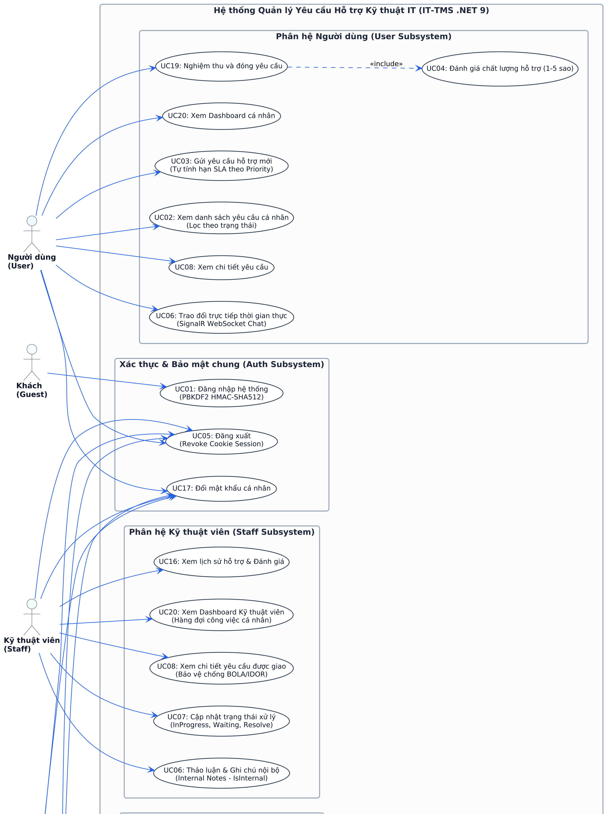
Hình 2.1. Lược đồ use case chính của hệ thống IT-TMS

2.3. LƯỢC ĐỒ USE CASE CHI TIẾT
Để lược đồ rõ ràng, phần chi tiết được tách riêng theo từng actor. Mỗi lược đồ phân rã các use case chính của actor đó bằng quan hệ «include» (bắt buộc) và «extend» (tùy chọn). Điều kiện chung: các actor User, Staff, Leader, Admin là những người đã đăng nhập thành công (tài khoản đang hoạt động) nên use case Đăng nhập không được vẽ trong các hình này; việc đăng nhập (UC01) do actor Khách (Guest) thực hiện ở lược đồ use case chính. Đăng xuất (UC05) và đổi mật khẩu (UC17) dùng chung cho cả 4 vai trò.

2.3.1. Actor User

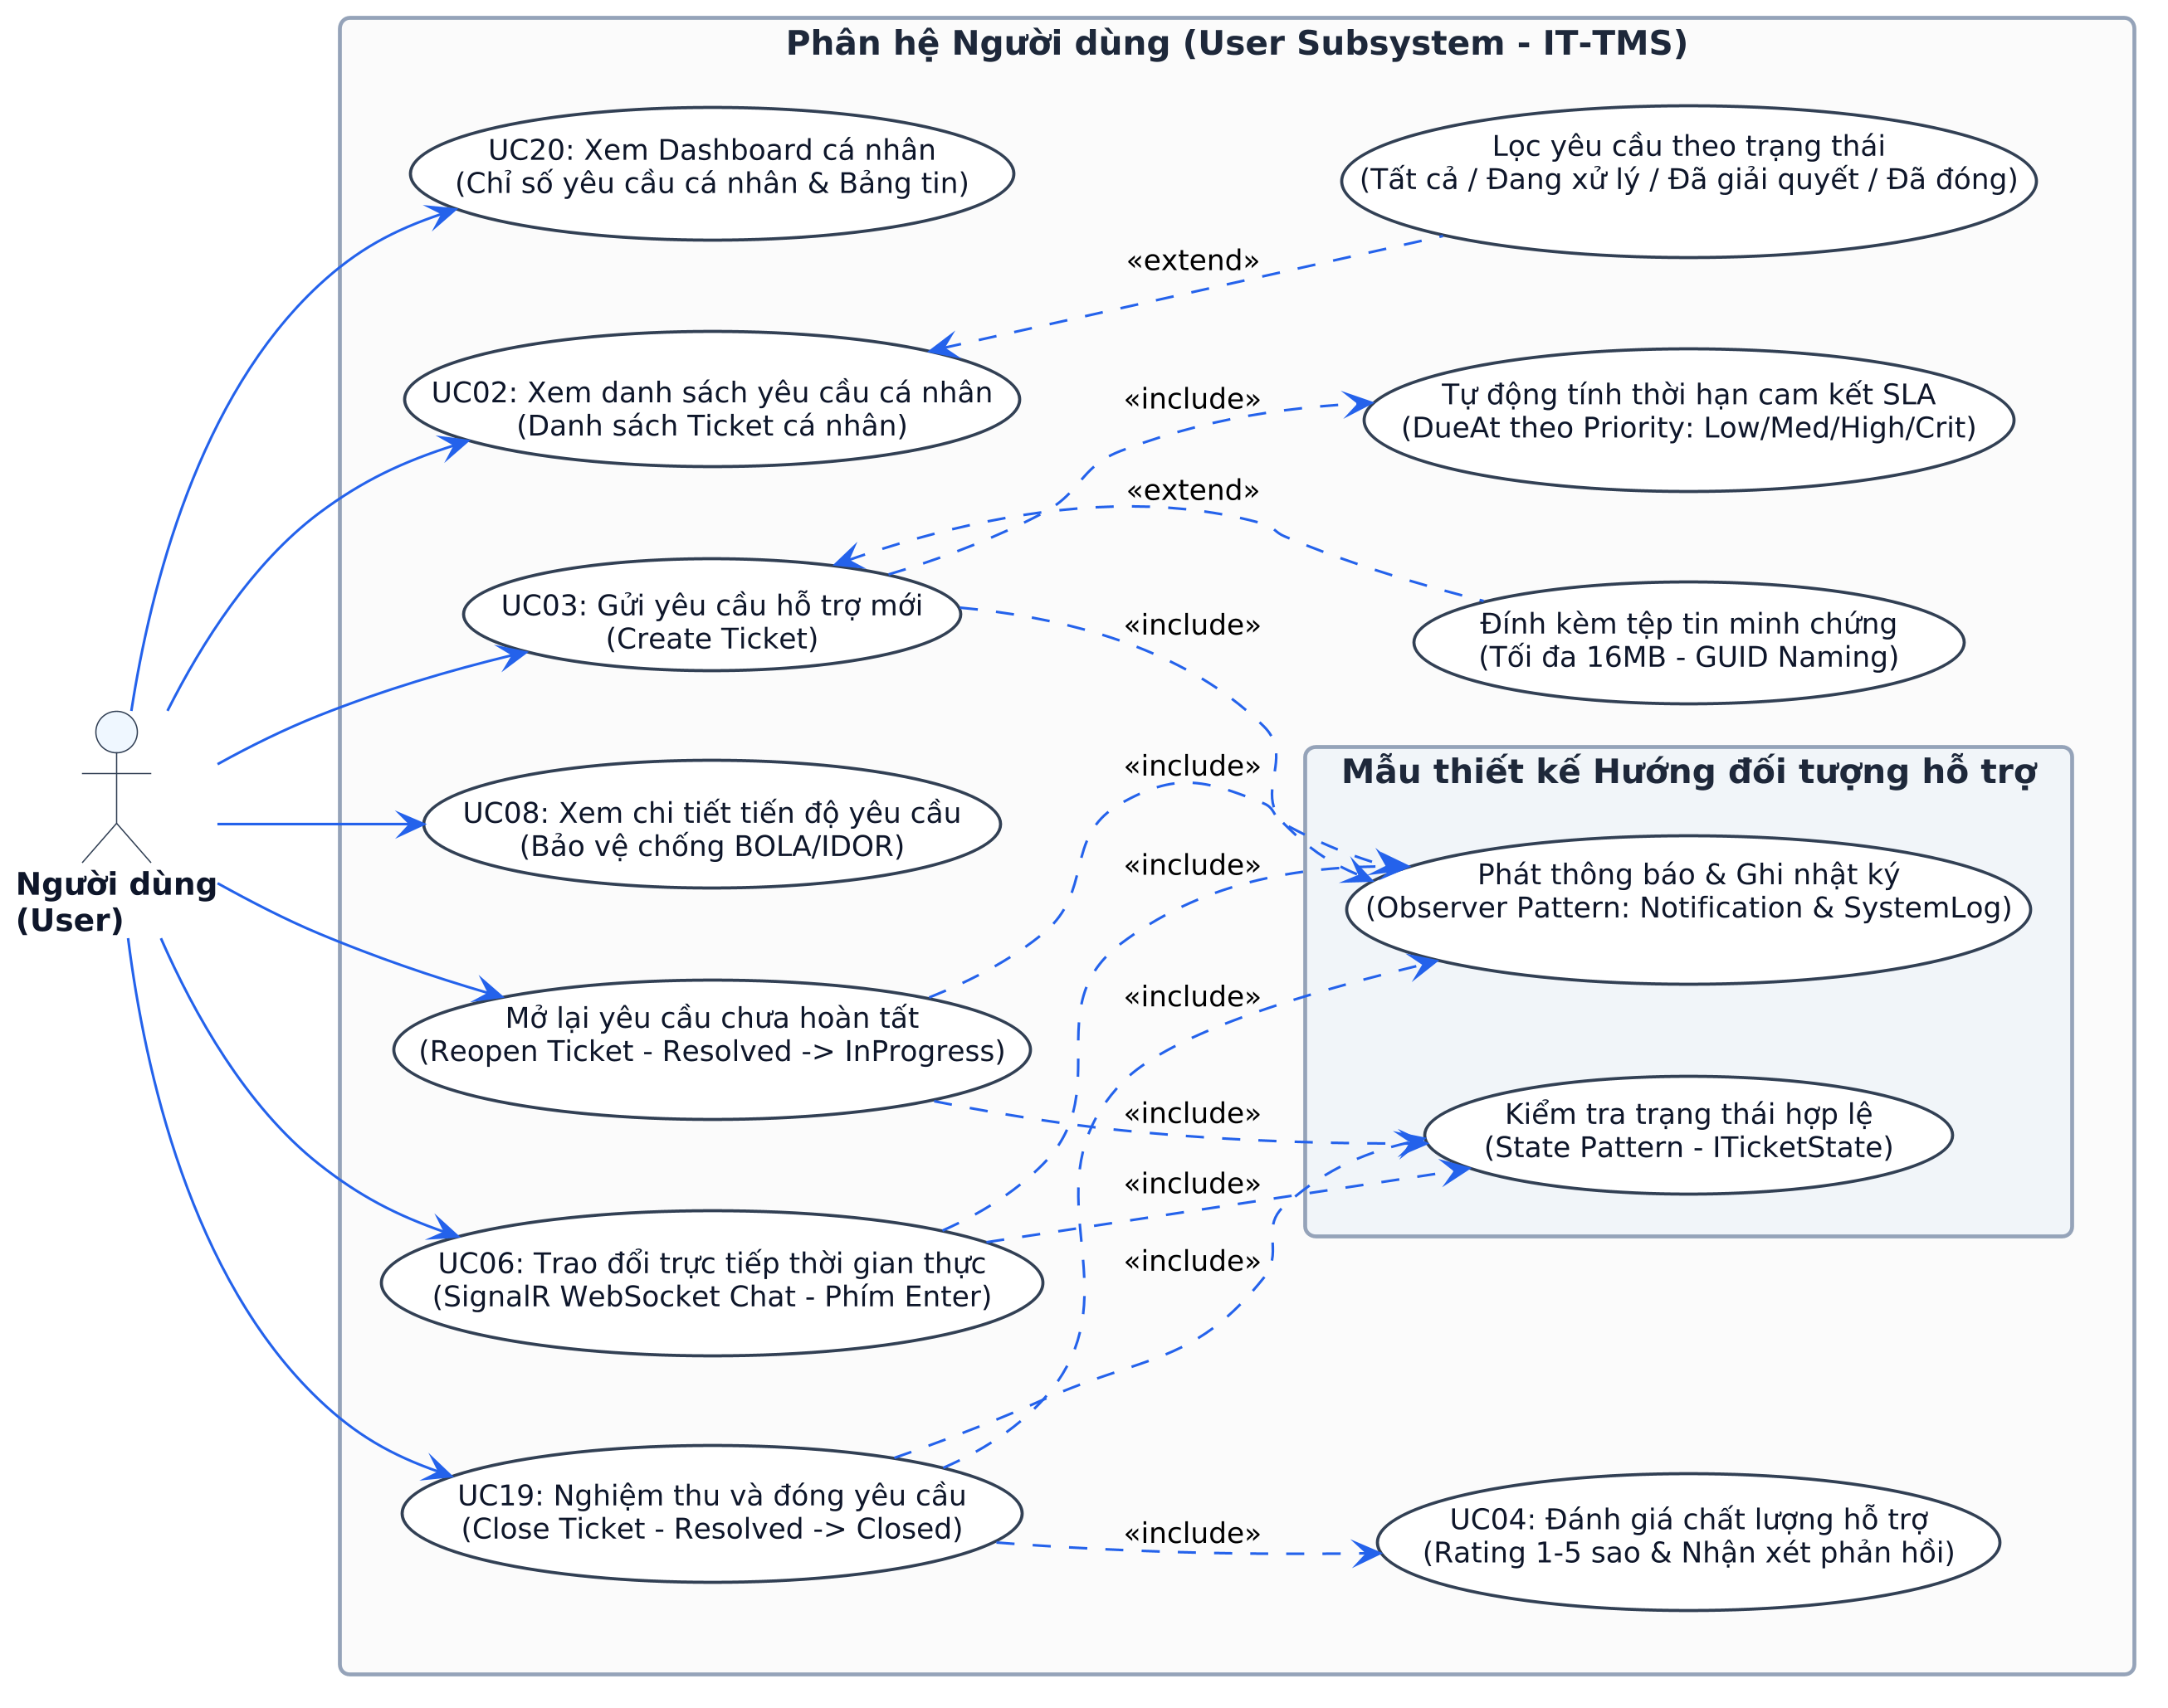
Hình 2.2. Use case chi tiết – Actor User

2.3.2. Actor Staff

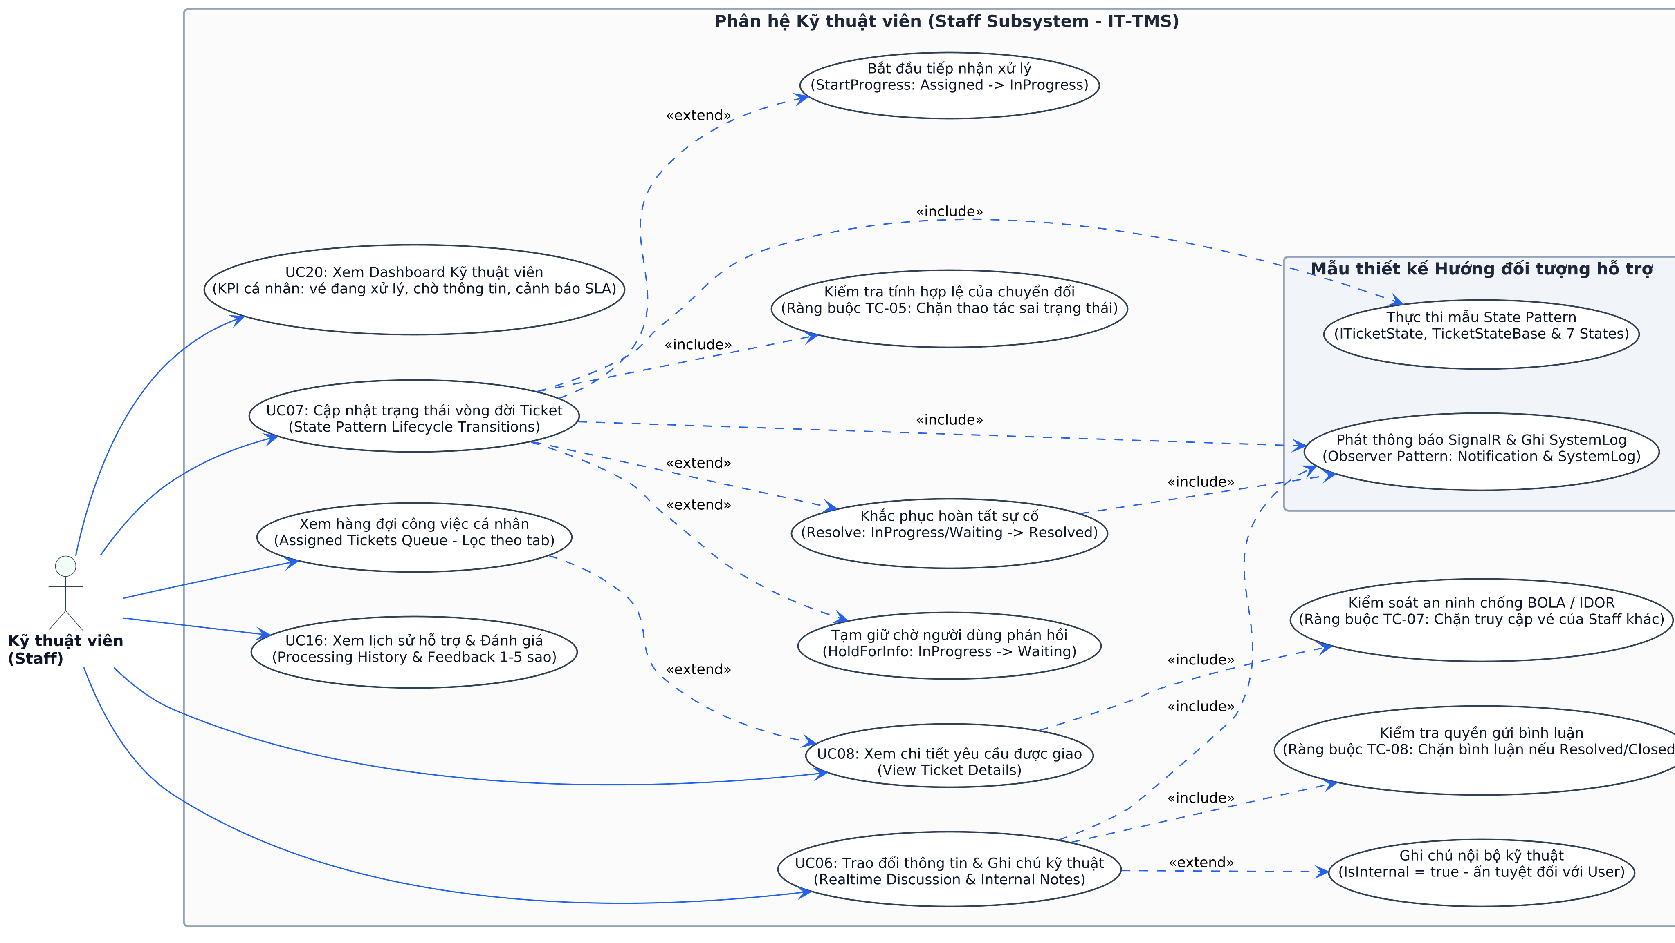
Hình 2.3. Use case chi tiết – Actor Staff

2.3.3. Actor Leader

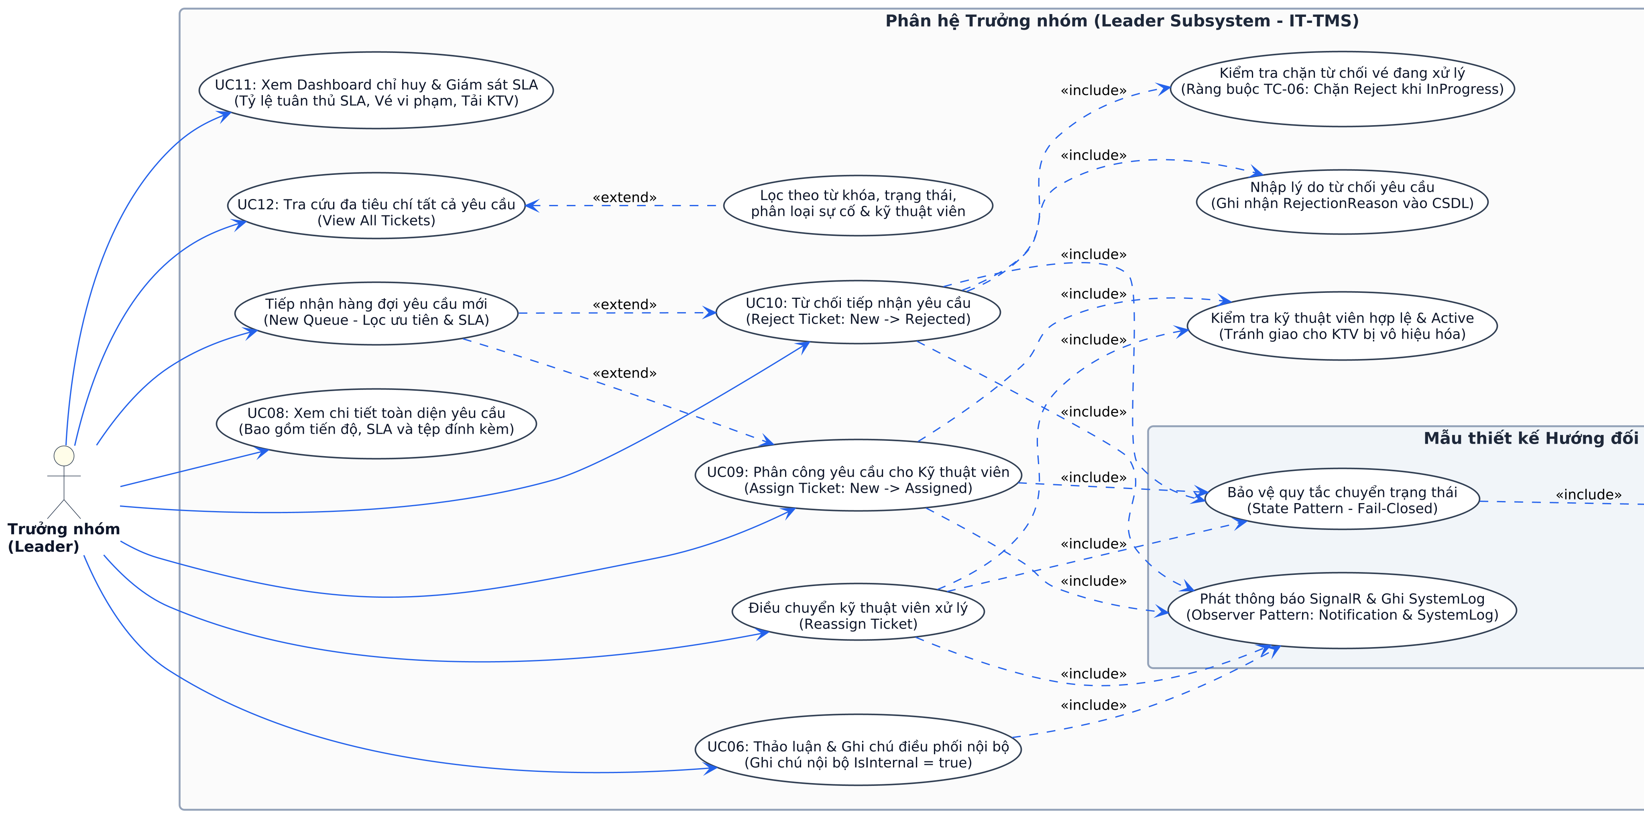
Hình 2.4. Use case chi tiết – Actor Leader

2.3.4. Actor Admin

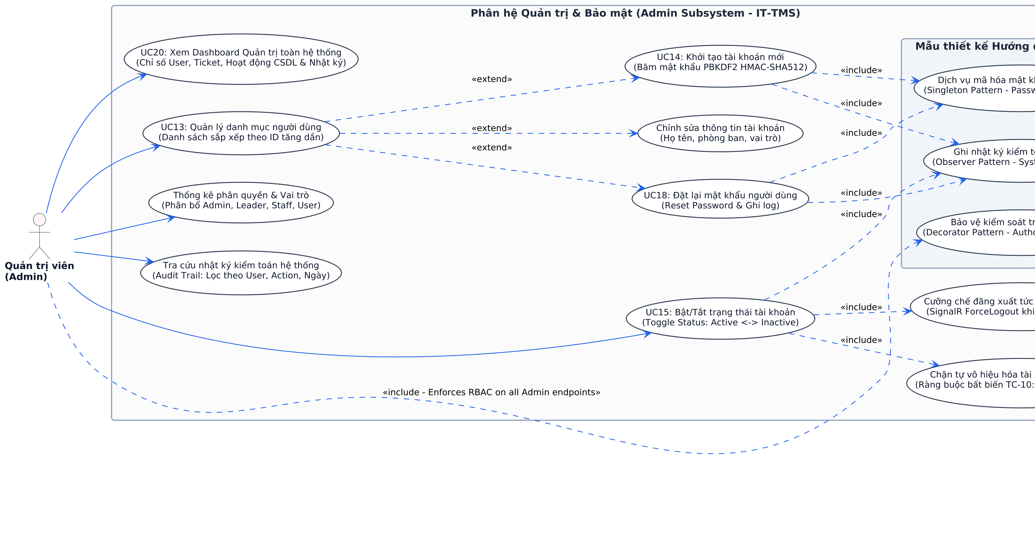
Hình 2.5. Use case chi tiết – Actor Admin
Use case «Gửi thông báo & ghi nhật ký» được dùng chung (include) bởi mọi thao tác làm thay đổi ticket; trong thiết kế, trách nhiệm này do Observer Pattern đảm nhiệm. Use case «Kiểm tra trạng thái có hợp lệ» chính là trách nhiệm của State Pattern: các thao tác phân công, từ chối, cập nhật trạng thái, đóng/mở lại đều phải được trạng thái hiện tại của ticket cho phép.

2.4. MÔ TẢ CHI TIẾT CÁC USE CASE
Mỗi use case được mô tả theo các mục: actor, tiền điều kiện, hậu điều kiện, luồng chính và luồng thay thế / ngoại lệ.

2.4.1. UC01 – Đăng nhập (Login)
Bảng 2.2. Mô tả use case UC01 – Đăng nhập (Login)
Actor | Khách (Guest)
Tiền điều kiện | Khách chưa đăng nhập, đang ở trang Đăng nhập.
Hậu điều kiện | Thành công: thiết lập phiên (session), chuyển đến Dashboard theo vai trò. Thất bại: cảnh báo lỗi, không thay đổi dữ liệu.
Luồng chính | 1. Người dùng nhập Email/Username và Password.  2. Nhấn "Đăng nhập".  3. Hệ thống xác thực thông tin (kiểm tra mật khẩu băm, trạng thái tài khoản).  4. Hệ thống thiết lập phiên, ghi nhật ký đăng nhập và chuyển hướng đến Dashboard của vai trò tương ứng.
Luồng thay thế / ngoại lệ | • Sai tài khoản hoặc mật khẩu: hiển thị "Sai tài khoản hoặc mật khẩu", ghi nhật ký đăng nhập thất bại, quay lại bước 1.  • Tài khoản bị vô hiệu hóa (inactive): từ chối đăng nhập, hiển thị "Tài khoản đã bị vô hiệu hóa" (FR-04).

2.4.2. UC02 – Xem danh sách yêu cầu cá nhân (View My Tickets)
Bảng 2.3. Mô tả use case UC02 – Xem danh sách yêu cầu cá nhân (View My Tickets)
Actor | User
Tiền điều kiện | Đã đăng nhập với vai trò User.
Hậu điều kiện | Thành công: hiển thị danh sách ticket do user tạo, có bộ lọc và phân trang. Thất bại: không đổi dữ liệu, báo lỗi nếu mất kết nối.
Luồng chính | 1. User chọn "Danh sách Yêu cầu" trên menu.  2. Hệ thống truy vấn các ticket có creator là user hiện tại.  3. Hiển thị tổng số ticket, tab lọc nhanh (Đang xử lý / Đã xong / Tất cả) và bảng: Mã số, Tiêu đề, Danh mục, Trạng thái, Ngày tạo.  4. User chọn tab lọc và dùng phân trang nếu danh sách dài.  5. User nhấn biểu tượng "con mắt" để xem chi tiết ticket.
Luồng thay thế / ngoại lệ | • Chưa có ticket: ẩn bảng và phân trang, hiển thị "Chưa có yêu cầu nào"; user có thể nhấn "Tạo mới".

2.4.3. UC03 – Tạo yêu cầu mới (Create New Ticket)
Bảng 2.4. Mô tả use case UC03 – Tạo yêu cầu mới (Create New Ticket)
Actor | User
Tiền điều kiện | Đã đăng nhập với vai trò User.
Hậu điều kiện | Thành công: ticket được lưu với mã mới và trạng thái mặc định (New), quay về Dashboard kèm thông báo. Thất bại: không lưu dữ liệu, giữ form để nhập lại.
Luồng chính | 1. User nhấn "Tạo Ticket mới" (+).  2. Hệ thống hiển thị form "Gửi yêu cầu hỗ trợ", tự điền phòng ban/vị trí từ hồ sơ.  3. User nhập Tiêu đề, chọn Danh mục (Phần cứng, Phần mềm, Mạng, Tài khoản, Khác), Mức ưu tiên (Low, Medium, High, Critical – mặc định Medium), nhập Mô tả chi tiết. Hệ thống tự tính hạn SLA theo mức ưu tiên (Low 72h, Medium 24h, High 4h, Critical 1h).  4. (Tùy chọn) Tải lên file đính kèm (png, jpg, jpeg, gif, pdf, doc, docx, xls, xlsx, txt; tối đa 16MB).  5. Nhấn "Gửi yêu cầu".  6. Hệ thống xác thực dữ liệu, lưu file (nếu có), tạo ticket mới trong CSDL (trạng thái New) rồi gửi thông báo cho các Leader và ghi nhật ký.
Luồng thay thế / ngoại lệ | • Bỏ trống trường bắt buộc: chặn lại và highlight trường lỗi.  • File sai định dạng hoặc vượt 16MB: báo lỗi (trang lỗi 413 nếu quá dung lượng).  • Nhấn "Hủy bỏ": hủy các trường đã nhập, quay về Bảng điều khiển.

2.4.4. UC04 – Đánh giá & Feedback (Rate and Feedback)
Bảng 2.5. Mô tả use case UC04 – Đánh giá & Feedback (Rate and Feedback)
Actor | User
Tiền điều kiện | Đã đăng nhập với vai trò User; ticket do chính user tạo, đang ở trạng thái Resolved và chưa có đánh giá (nằm trong danh sách "Cần đánh giá"). Mỗi ticket chỉ có tối đa một đánh giá.
Hậu điều kiện | Thành công: lưu số sao/bình luận vào CSDL, ticket chuyển Closed. Thất bại: không lưu dữ liệu, ticket vẫn ở Resolved và còn trong danh sách "Cần đánh giá".
Luồng chính | 1. Từ Dashboard hoặc trang chi tiết, user nhấn "Đánh giá ngay".  2. Hệ thống hiển thị biểu mẫu "Đánh giá dịch vụ" kèm tiêu đề ticket.  3. User chọn số sao từ 1 đến 5 (bắt buộc).  4. (Tùy chọn) Nhập ý kiến đóng góp.  5. Nhấn "Gửi đánh giá".  6. Hệ thống xác thực số sao, lưu phản hồi, chuyển về trang chủ kèm thông báo thành công.
Luồng thay thế / ngoại lệ | • Chưa chọn sao: trình duyệt chặn lại, yêu cầu chọn ít nhất 1 sao.  • Nhấn "Đóng, Bỏ qua đánh giá": không thu thập đánh giá, ticket vẫn được đóng và quay về màn hình trước.

2.4.5. UC05 – Đăng xuất (Logout)
Bảng 2.6. Mô tả use case UC05 – Đăng xuất (Logout)
Actor | User / Staff / Leader / Admin
Tiền điều kiện | Đang ở trạng thái đã đăng nhập.
Hậu điều kiện | Thành công: hủy session/cookie, chuyển về trang Đăng nhập. Thất bại: vẫn giữ phiên do lỗi kết nối.
Luồng chính | 1. User nhấn "Đăng xuất" ở cuối Sidebar.  2. Hệ thống nhận lệnh (auth.logout), hủy session trên máy chủ và xóa cookie xác thực.  3. Chuyển hướng về trang Đăng nhập, hiển thị "Bạn đã đăng xuất thành công".
Luồng thay thế / ngoại lệ | • Lỗi mạng (timeout): yêu cầu không đến server, trình duyệt báo lỗi; phiên được giữ cho đến khi hết hạn.

2.4.6. UC06 – Trao đổi thông tin ticket
Bảng 2.7. Mô tả use case UC06 – Trao đổi thông tin ticket
Actor | User / Staff / Leader / Admin
Tiền điều kiện | Đang ở trang chi tiết của ticket thuộc phạm vi quyền của mình (User: ticket do mình tạo; Staff: ticket được phân công cho mình; Leader/Admin: mọi ticket) và ticket đang hoạt động (không ở trạng thái Resolved / Closed / Rejected).
Hậu điều kiện | Thành công: bình luận được lưu, khung chat tự cập nhật không cần tải lại trang. Thất bại: báo lỗi, không lưu.
Luồng chính | 1. Người dùng cuộn tới khu vực "Trao đổi" của ticket.  2. Nhập nội dung vào khung "Viết phản hồi tại đây…".  3. (Staff/Leader) Có thể tick "Ghi chú nội bộ": ghi chú chỉ Staff, Leader, Admin nhìn thấy, User không thấy.  4. Nhấn "Gửi phản hồi".  5. Hệ thống khóa nút gửi (tránh spam click) và gửi dữ liệu ngầm (AJAX).  6. Server lưu bình luận; giao diện cuộn xuống hiển thị bóng chat mới và toast "Gửi bình luận thành công".  7. (Bổ sung) Nếu ticket đang Waiting và người gửi là User, ticket tự chuyển về In Progress và Staff nhận thông báo.
Luồng thay thế / ngoại lệ | • Ticket đã khóa (Resolved/Closed/Rejected): ẩn ô nhập và nút gửi, hiển thị "Yêu cầu này đã hoàn tất. Không thể thực hiện thêm thao tác".  • Rớt mạng/lỗi server: toast đỏ "Có lỗi xảy ra khi gửi bình luận", mở khóa nút gửi.  • Nội dung rỗng: chặn gửi, không lưu bình luận.

2.4.7. UC07 – Cập nhật trạng thái xử lý (Update Ticket Status)
Bảng 2.8. Mô tả use case UC07 – Cập nhật trạng thái xử lý (Update Ticket Status)
Actor | Staff / Leader
Tiền điều kiện | Đăng nhập với vai trò Staff (hoặc Leader khi đã tự xử lý ticket); ticket được phân công cho chính mình và đang ở trạng thái Assigned, In Progress hoặc Waiting.
Hậu điều kiện | Thành công: trạng thái đổi và lưu CSDL, nhãn màu thay đổi. Thất bại: không lưu nếu không đủ quyền.
Luồng chính | 1. Staff vào "Chi tiết Yêu cầu" của ticket mình xử lý.  2. Hệ thống cung cấp hộp thoại xổ xuống chỉ gồm các trạng thái hợp lệ so với trạng thái hiện tại (trừ chính trạng thái đó).  3. Staff chọn một trong: Đang xử lý (In Progress), Đang chờ User (Waiting), Đã giải quyết (Resolved).  4. Nhấn "Cập nhật".  5. Hệ thống kiểm tra quy tắc chuyển trạng thái, lưu trạng thái mới, cập nhật updated_at, gửi thông báo cho User, ghi nhật ký, tải lại trang và đổi màu nhãn trạng thái.
Luồng thay thế / ngoại lệ | • Ticket chưa phân công: ẩn form, hiển thị nút cam "Đang chờ phân công".  • Ticket đã Resolved, Closed hoặc Rejected: ẩn form (Resolved đang chờ User xác nhận; Closed/Rejected hiển thị ổ khóa xám "Đã khóa").  • Chuyển trạng thái không hợp lệ (ví dụ gửi trực tiếp Closed cho ticket New): hệ thống từ chối, báo lỗi và giữ nguyên dữ liệu.

2.4.8. UC08 – Xem chi tiết yêu cầu (View Ticket Detail)
Bảng 2.9. Mô tả use case UC08 – Xem chi tiết yêu cầu (View Ticket Detail)
Actor | User / Staff / Leader / Admin
Tiền điều kiện | Đã đăng nhập; ticket thuộc phạm vi quyền của người xem: User chỉ xem ticket do mình tạo; Staff chỉ xem ticket được phân công cho mình; Leader và Admin xem được mọi ticket.
Hậu điều kiện | Thành công: hiển thị đầy đủ mô tả, ảnh đính kèm, hạn SLA, khung trao đổi. Thất bại: lỗi 404 (không tồn tại) hoặc 403 (truy cập trái phép).
Luồng chính | 1. Người dùng chọn ticket từ danh sách, dashboard hoặc thông báo.  2. Hệ thống truy vấn ticket theo ID và kiểm tra quyền xem theo vai trò (User: creator là mình; Staff: assigned_to là mình; Leader/Admin: không giới hạn).  3. Hiển thị giao diện 3 khối: nội dung (tiêu đề, #ID, mô tả, file đính kèm), thông tin bên phải (danh mục, ưu tiên, người xử lý, phòng ban, hạn SLA), lịch sử trao đổi.  4. Hệ thống hiển thị nút chức năng theo vai trò và trạng thái (Staff: Cập nhật tiến độ; User: Đánh giá & Đóng).
Luồng thay thế / ngoại lệ | • Ticket ngoài phạm vi quyền (ví dụ Staff mở ticket không được phân công cho mình, User mở ticket của người khác): báo lỗi 403, không hiển thị dữ liệu.  • Ticket bị từ chối: hiển thị hộp cảnh báo đỏ kèm lý do của Leader.  • Quá hạn SLA (due_date < now): hiển thị cảnh báo "Quá hạn" màu đỏ.

2.4.9. UC09 – Phân công yêu cầu (Assign Ticket)
Bảng 2.10. Mô tả use case UC09 – Phân công yêu cầu (Assign Ticket)
Actor | Leader
Tiền điều kiện | Đăng nhập Leader; có ít nhất 1 ticket mới (New) trong hàng đợi.
Hậu điều kiện | Thành công: ticket gán cho Staff, trạng thái chuyển Assigned, dòng ticket biến khỏi hàng đợi. Thất bại: không thay đổi.
Luồng chính | 1. Leader vào "Phân công Yêu cầu".  2. Hệ thống hiển thị hàng đợi ticket mới kèm mức ưu tiên và hạn SLA.  3. Leader mở chi tiết ticket (tab mới) để xem xét.  4. Leader chọn Staff phù hợp (hiển thị số việc đang làm của từng Staff).  5. Nhấn "Giao việc".  6. Hệ thống xử lý AJAX: gán ticket cho Staff, chuyển trạng thái Assigned, gửi thông báo cho Staff và User, ghi nhật ký, xóa dòng khỏi bảng, giảm số hàng đợi, toast "Đã phân công yêu cầu thành công".
Luồng thay thế / ngoại lệ | • Hàng đợi trống: ẩn bảng, hiển thị "Hàng đợi trống! Tất cả yêu cầu đã được phân công hoàn tất."  • Ticket không còn ở trạng thái New (đã được phân công hoặc từ chối trước đó): hệ thống từ chối, báo lỗi, không đổi dữ liệu.  • Tự xử lý: tại trang chi tiết ticket chưa phân công, Leader nhấn "Tự xử lý" để tự nhận ticket (assignToMe), ticket chuyển Assigned.  • Phân công lại: với ticket đang Assigned/In Progress/Waiting mà Staff nghỉ hoặc quá tải, Leader chọn Staff khác; ticket giữ nguyên trạng thái; Staff cũ, Staff mới và User đều nhận thông báo.

2.4.10. UC10 – Từ chối yêu cầu (Reject Ticket)
Bảng 2.11. Mô tả use case UC10 – Từ chối yêu cầu (Reject Ticket)
Actor | Leader
Tiền điều kiện | Đăng nhập Leader; ticket đang ở trạng thái New (chưa phân công) và Leader nhận thấy ticket không hợp lệ/ngoài phạm vi hỗ trợ.
Hậu điều kiện | Thành công: ticket chuyển Rejected, lưu lý do, rời hàng đợi, User nhận thông báo kèm lý do. Thất bại: không đổi gì.
Luồng chính | 1. Leader nhấn biểu tượng "Từ chối" ở cuối dòng ticket.  2. Hệ thống bật Modal đỏ "Từ chối yêu cầu".  3. Leader nhập lý do từ chối (bắt buộc).  4. Nhấn nút đỏ "Từ chối".  5. Hệ thống gọi API (/reject_ticket/{id}) qua AJAX, kiểm tra ticket đang New, lưu lý do, chuyển trạng thái Rejected, gửi thông báo kèm lý do cho User, ghi nhật ký, đóng Modal, xóa dòng, toast "Đã từ chối yêu cầu".
Luồng thay thế / ngoại lệ | • Leader nhấn "Hủy" hoặc click ngoài Modal: Modal đóng, ticket giữ nguyên trong hàng đợi.  • Để trống lý do: chặn lại, yêu cầu nhập lý do. Ticket không còn ở trạng thái New: hệ thống từ chối, báo lỗi, không đổi dữ liệu.

2.4.11. UC11 – Xem tổng quan hoạt động (View Management Dashboard)
Bảng 2.12. Mô tả use case UC11 – Xem tổng quan hoạt động (View Management Dashboard)
Actor | Leader
Tiền điều kiện | Đăng nhập Leader.
Hậu điều kiện | Thành công: hiển thị số liệu, cảnh báo SLA và 2 biểu đồ cho khoảng thời gian đã chọn. Thất bại: báo lỗi kết nối.
Luồng chính | 1. Leader chọn "Tổng quan & Đánh giá".  2. Hệ thống tải trang với khoảng thời gian mặc định "Tháng này".  3. Hiển thị: banner cảnh báo SLA (Mới > 24h, Đang xử lý > 48h); 4 thẻ số liệu (Chờ phân công / Đang thực hiện / Hoàn thành / Tổng tiếp nhận, kèm ▲▼ so với kỳ trước); biểu đồ cột chồng hiệu suất nhân viên; biểu đồ tròn phân loại theo danh mục.
Luồng thay thế / ngoại lệ | • Đổi khoảng thời gian (Tháng này, Tháng trước, 7 ngày, 30 ngày, Tất cả, hoặc chọn tháng): gọi API /leader/dashboard?time_range=… qua AJAX, vẽ lại thẻ và biểu đồ không cần tải lại trang.

2.4.12. UC12 – Xem & tra cứu tất cả yêu cầu (View All Tickets)
Bảng 2.13. Mô tả use case UC12 – Xem & tra cứu tất cả yêu cầu (View All Tickets)
Actor | Leader (và Admin)
Tiền điều kiện | Đăng nhập Leader hoặc Admin.
Hậu điều kiện | Thành công: danh sách toàn bộ ticket theo điều kiện lọc, có phân trang. Thất bại: không đổi dữ liệu, thông báo không tìm thấy.
Luồng chính | 1. Chọn "Tất cả yêu cầu" trên Sidebar.  2. Hệ thống hiển thị toàn bộ ticket, mới nhất trước, gồm: Mã số, Tiêu đề & Người yêu cầu, Trạng thái, Độ ưu tiên, Người xử lý, Ngày tạo/Hạn SLA.  3. Lọc theo từ khóa (mã #ID hoặc tiêu đề), trạng thái, độ ưu tiên; nhấn "Lọc" (AJAX).  4. Nhấn "Đặt lại" để xóa bộ lọc; dùng phân trang; nhấn "con mắt" để xem chi tiết.
Luồng thay thế / ngoại lệ | • Không có kết quả: ẩn bảng, hiển thị "Không tìm thấy yêu cầu nào phù hợp"; có thể nhấn "Đặt lại".

2.4.13. UC13 – Quản lý người dùng & phân quyền (User Management)
Bảng 2.14. Mô tả use case UC13 – Quản lý người dùng & phân quyền (User Management)
Actor | Admin
Tiền điều kiện | Đăng nhập Admin.
Hậu điều kiện | Thành công: tài khoản được tạo / sửa (kể cả đổi vai trò) / đổi trạng thái / đặt lại mật khẩu / xóa, thao tác được ghi nhật ký. Thất bại: dữ liệu giữ nguyên, báo lỗi cụ thể.
Luồng chính | 1. Admin chọn "Quản lý người dùng".  2. Hệ thống hiển thị 2 cột: danh sách tài khoản (họ tên, username, phòng ban, nhãn vai trò, trạng thái ● xanh hoạt động / ● đỏ đã nghỉ việc) và form tạo tài khoản.  3. Admin lọc theo vai trò và tìm theo tên/username.
Luồng thay thế / ngoại lệ | • Tạo tài khoản mới (UC14).  • Kích hoạt / Vô hiệu hóa (UC15).  • Sửa thông tin tài khoản (họ tên, phòng ban, vai trò) – FR-28; Admin không thể tự hạ vai trò của chính mình.  • Xóa tài khoản (FR-29): chỉ xóa được tài khoản chưa phát sinh ticket hoặc bình luận; tài khoản đã có dữ liệu thì hệ thống từ chối và gợi ý "Vô hiệu hóa"; Admin không thể tự xóa chính mình.  • Đặt lại mật khẩu (UC18).

2.4.14. UC14 – Tạo tài khoản người dùng mới (Create New User)
Bảng 2.15. Mô tả use case UC14 – Tạo tài khoản người dùng mới (Create New User)
Actor | Admin
Tiền điều kiện | Đăng nhập Admin, đang ở màn hình Quản lý người dùng.
Hậu điều kiện | Thành công: tài khoản mới lưu với vai trò đã chọn, trạng thái Active, xuất hiện trong danh sách. Thất bại: không tạo, báo lỗi cụ thể.
Luồng chính | 1. Admin nhìn form "Tạo tài khoản mới" bên phải.  2. Nhập Họ tên, Username, Mật khẩu (bắt buộc), Phòng ban (tùy chọn), chọn Vai trò (User/Staff/Leader/Admin).  3. Nhấn "Tạo tài khoản".  4. Hệ thống xác thực, tạo bản ghi (mật khẩu được băm), trạng thái mặc định Active, thông báo thành công.
Luồng thay thế / ngoại lệ | • Username đã tồn tại: không tạo, báo "Tên đăng nhập đã tồn tại, vui lòng chọn tên khác", giữ nguyên dữ liệu form.  • Thiếu trường bắt buộc: trình duyệt chặn và highlight đỏ.

2.4.15. UC15 – Kích hoạt / Vô hiệu hóa tài khoản (Toggle User Status)
Bảng 2.16. Mô tả use case UC15 – Kích hoạt / Vô hiệu hóa tài khoản (Toggle User Status)
Actor | Admin
Tiền điều kiện | Đăng nhập Admin; có ít nhất 1 tài khoản khác tài khoản đang đăng nhập.
Hậu điều kiện | Thành công: đảo trạng thái Hoạt động ↔ Đã nghỉ việc, nhãn đổi tức thì. Thất bại: không đổi nếu lỗi kết nối.
Luồng chính | 1. Admin xác định tài khoản cần vô hiệu hóa (● xanh).  2. Nhấn biểu tượng ⋮ ở cột Thao tác, hệ thống mở menu.  3. Chọn "Vô hiệu hóa".  4. Hệ thống gọi API (/admin/users/toggle_status/{user_id}), cập nhật status = inactive, ghi nhật ký; nhãn đổi ● đỏ, menu đổi thành "Kích hoạt lại". Từ lúc này tài khoản không thể đăng nhập, và phiên đang mở (nếu có) bị chặn ở lần truy cập kế tiếp (FR-04).
Luồng thay thế / ngoại lệ | • Tài khoản đang bị khóa: menu hiển thị "Kích hoạt lại", chọn thì status = active.  • Ngoại lệ bảo mật: Admin không thể tự vô hiệu hóa chính mình (user.id == current_user.id thì ẩn menu ⋮).  • Tài khoản Staff bị vô hiệu hóa đang có ticket chưa hoàn tất: ticket giữ nguyên, Leader cần phân công lại cho Staff khác (UC09).

2.4.16. UC16 – Xem lịch sử xử lý (View Processing History)
Bảng 2.17. Mô tả use case UC16 – Xem lịch sử xử lý (View Processing History)
Actor | Staff
Tiền điều kiện | Đăng nhập Staff.
Hậu điều kiện | Thành công: danh sách ticket được phân công cho Staff mà đã xử lý xong (Resolved/Closed), có phân trang. Thất bại: không đổi dữ liệu.
Luồng chính | 1. Staff chọn "Lịch sử xử lý".  2. Hệ thống lấy các ticket ở trạng thái Resolved hoặc Closed có assigned_to_id là Staff hiện tại (ticket Rejected chưa từng được phân công nên không xuất hiện).  3. Hiển thị bảng: Mã số, Tiêu đề & Người yêu cầu, Trạng thái, Độ ưu tiên, Cập nhật lần cuối / SLA.  4. Dùng phân trang; nhấn "con mắt" xem lại chi tiết.
Luồng thay thế / ngoại lệ | • Staff mới chưa có lịch sử: hiển thị "Lịch sử trống. Bạn chưa hoàn tất yêu cầu nào."

2.4.17. UC17 – Đổi mật khẩu cá nhân (Change Own Password)
Bảng 2.18. Mô tả use case UC17 – Đổi mật khẩu cá nhân (Change Own Password)
Actor | User / Staff / Leader / Admin
Tiền điều kiện | Đã đăng nhập.
Hậu điều kiện | Thành công: mật khẩu mới (đã mã hóa) được lưu, lần sau đăng nhập bằng mật khẩu mới. Thất bại: không đổi, báo lỗi cụ thể.
Luồng chính | 1. Nhấn "Đổi mật khẩu" ở cuối Sidebar.  2. Nhập Mật khẩu hiện tại, Mật khẩu mới, Xác nhận mật khẩu mới.  3. Nhấn "Đổi mật khẩu".  4. Hệ thống kiểm tra mật khẩu hiện tại đúng và mật khẩu mới khớp xác nhận, rồi lưu và thông báo thành công.
Luồng thay thế / ngoại lệ | • Mật khẩu hiện tại sai: "Mật khẩu hiện tại không đúng".  • Xác nhận không khớp: "Xác nhận mật khẩu không trùng khớp".  • Nhấn "Hủy bỏ": về Dashboard, không lưu thay đổi.

2.4.18. UC18 – Đặt lại mật khẩu người dùng (Admin Reset Password)
Bảng 2.19. Mô tả use case UC18 – Đặt lại mật khẩu người dùng (Admin Reset Password)
Actor | Admin
Tiền điều kiện | Đăng nhập Admin, đang ở màn hình Quản lý người dùng.
Hậu điều kiện | Thành công: mật khẩu tài khoản được chọn bị ghi đè bằng mật khẩu mới do Admin đặt. Thất bại: không đổi.
Luồng chính | 1. Admin nhấn ⋮ ở dòng tài khoản cần đặt lại.  2. Chọn "Đổi mật khẩu" trong menu.  3. Hệ thống bật Modal hiển thị rõ @username đang tác động.  4. Admin nhập mật khẩu mới (bắt buộc), nhấn "Lưu thay đổi".  5. Hệ thống gọi API (/admin/users/update_password), cập nhật và đóng Modal.
Luồng thay thế / ngoại lệ | • Admin nhấn "Hủy" hoặc click ngoài Modal: đóng hộp thoại, mật khẩu giữ nguyên.

2.4.19. UC19 – Đóng / Mở lại yêu cầu (Close or Reopen Ticket)
Bảng 2.20. Mô tả use case UC19 – Đóng / Mở lại yêu cầu (Close or Reopen Ticket)
Actor | User
Tiền điều kiện | Đăng nhập User; đang xem ticket do chính mình tạo và ticket ở trạng thái Resolved.
Hậu điều kiện | Đóng: ticket chuyển Closed, kết thúc vòng đời. Mở lại: ticket quay về In Progress để xử lý tiếp. Thất bại: không đổi dữ liệu.
Luồng chính | 1. Staff báo Resolved; User nhận thông báo và vào chi tiết ticket.  2. Hệ thống hiển thị nút xanh "Xác nhận & Đóng".  3. User xác nhận vấn đề đã giải quyết và nhấn nút.  4. Hệ thống chuyển sang trang Đánh giá & Feedback (UC04).  5. Sau khi gửi đánh giá (hoặc chọn "Bỏ qua đánh giá"), ticket chính thức được đóng (Closed), Staff nhận thông báo và hệ thống ghi nhật ký. Nếu User thoát giữa chừng, ticket vẫn ở Resolved.
Luồng thay thế / ngoại lệ | • User thấy chưa thỏa đáng: nhấn "Yêu cầu xử lý lại", xác nhận hộp thoại; hệ thống gọi user.reopen_ticket, đưa ticket về đang xử lý; Staff nhận thông báo và xử lý lại.

2.4.20. UC20 – Xem Dashboard cá nhân (View Personal Dashboard)
Bảng 2.21. Mô tả use case UC20 – Xem Dashboard cá nhân (View Personal Dashboard)
Actor | User / Staff / Leader / Admin
Tiền điều kiện | Đã đăng nhập với bất kỳ vai trò nào.
Hậu điều kiện | Thành công: hiển thị Dashboard phù hợp vai trò. Thất bại: báo lỗi nếu không truy xuất được dữ liệu.
Luồng chính | 1. Sau đăng nhập, hệ thống điều hướng đến Dashboard theo vai trò.  2. Hệ thống xác định Role và truy vấn dữ liệu phù hợp.  3. Hiển thị giao diện Dashboard theo Role (phân nhánh bên dưới).
Luồng thay thế / ngoại lệ | • User: 4 thẻ (Tổng yêu cầu / Đang xử lý / Đã giải quyết / Cần đánh giá), danh sách cần đánh giá, ticket gần đây, nút "Tạo yêu cầu mới".  • Staff: 2 thẻ (đang đảm nhiệm / tin nhắn mới), hàng đợi công việc theo ưu tiên, cảnh báo quá hạn SLA nhấp nháy đỏ, hội thoại gần đây.  • Leader: như UC11 (4 thẻ ▲▼, cảnh báo SLA, 2 biểu đồ, bộ lọc thời gian AJAX).  • Admin: 4 thẻ (Tổng người dùng / Tổng yêu cầu / Tỷ lệ hoàn thành / Điểm đánh giá TB), nhật ký hệ thống, biểu đồ vai trò, trạng thái và danh mục, bộ lọc thời gian.

CHƯƠNG 3. THIẾT KẾ DỮ LIỆU
Hệ thống dùng cơ sở dữ liệu quan hệ SQLite (tương thích hoàn toàn với SQL Server), ánh xạ qua Entity Framework Core 9 (EF Core 9) ORM. Thực thể trung tâm là Ticket, liên kết với User (người tạo và người được phân công), Comment, Feedback, Attachment và TicketStatus; ngoài ra có Notification (thông báo) và SystemLog (nhật ký hệ thống) để đảm bảo tính minh bạch và truy vết kiểm toán.

3.1. LƯỢC ĐỒ QUAN HỆ (ERD)
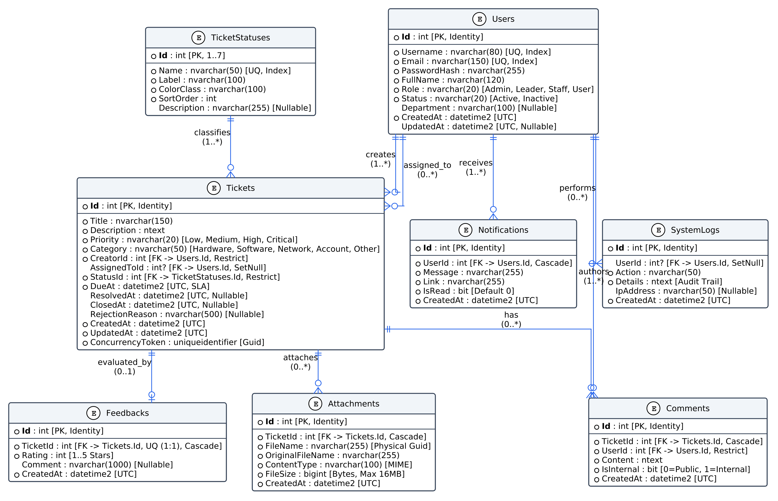
Hình 3.1. Lược đồ thực thể – quan hệ (ERD) của IT-TMS
Các quan hệ chính: User 1–n Ticket (creator_id) và User 1–n Ticket (assigned_to_id, có thể rỗng khi chưa phân công); TicketStatus 1–n Ticket; Ticket 1–n Comment; Ticket 1–n Attachment; Ticket 1–0..1 Feedback; User 1–n Notification; User 1–n SystemLog.

3.2. MÔ TẢ CÁC BẢNG

3.2.1. Bảng User – Người dùng
Tài khoản, phân quyền và thông tin nhân sự.
Bảng 3.1. Cấu trúc bảng User – Người dùng
Tên trường | Kiểu dữ liệu | Ràng buộc | Mô tả
id | Integer | PK | Mã người dùng
username | String(80) | UNIQUE, NOT NULL | Tên đăng nhập
PasswordHash | String(256) | NOT NULL | Mật khẩu đã băm PBKDF2-SHA256 kèm Salt (PasswordHasherService)
full_name | String(120) | NOT NULL | Họ và tên
role | String(20) | NOT NULL, IN ('user','staff','leader','admin') | Vai trò hệ thống
status | String(20) | NOT NULL, IN ('active','inactive'), mặc định active | Trạng thái tài khoản
department | String(100) |  | Phòng ban
created_at | DateTime | NOT NULL | Thời điểm tạo tài khoản

3.2.2. Bảng SystemLog – Nhật ký hệ thống
Truy vết (audit trail) mọi hành động quan trọng.
Bảng 3.2. Cấu trúc bảng SystemLog – Nhật ký hệ thống
Tên trường | Kiểu dữ liệu | Ràng buộc | Mô tả
id | Integer | PK | Mã log
user_id | Integer | FK → User(id) | Người thực hiện
action | String(50) | NOT NULL | Tên thao tác (Login, Create Ticket...)
details | Text |  | Chi tiết hành động
ip_address | String(50) |  | IP máy khách
created_at | DateTime | NOT NULL | Thời điểm ghi log

3.2.3. Bảng Ticket – Yêu cầu hỗ trợ
Thông tin cốt lõi của một sự cố kỹ thuật.
Bảng 3.3. Cấu trúc bảng Ticket – Yêu cầu hỗ trợ
Tên trường | Kiểu dữ liệu | Ràng buộc | Mô tả
id | Integer | PK | Mã ticket
title | String(100) | NOT NULL | Tiêu đề tóm lược
description | Text | NOT NULL | Mô tả chi tiết sự cố
priority | String(20) | NOT NULL, IN (Low, Medium, High, Critical), mặc định Medium | Mức ưu tiên
category | String(50) | NOT NULL | Danh mục sự cố (Hardware, Software, Network, Account, Other)
creator_id | Integer | FK → User(id), NOT NULL | Người tạo ticket
assigned_to_id | Integer | FK → User(id), NULL | Staff được phân công
status_id | Integer | FK → TicketStatus(id), NOT NULL | Trạng thái hiện tại
DueAt | DateTime | NOT NULL | Hạn hoàn tất theo SLA (Critical: 1h, High: 4h, Medium: 24h, Low: 72h)
rejection_reason | Text | Bắt buộc khi Rejected | Lý do từ chối
created_at | DateTime | NOT NULL | Thời điểm tạo
UpdatedAt / ConcurrencyToken | DateTime / Guid | NOT NULL, ConcurrencyCheck | Thời điểm cập nhật cuối (kèm ResolvedAt, ClosedAt) và Token chống xung đột ghi đồng thời

3.2.4. Bảng TicketStatus – Trạng thái ticket
Cấu hình các trạng thái của quy trình.
Bảng 3.4. Cấu trúc bảng TicketStatus – Trạng thái ticket
Tên trường | Kiểu dữ liệu | Ràng buộc | Mô tả
id | Integer | PK | Mã trạng thái
name | String(50) | UNIQUE, NOT NULL | Tên hệ thống: New, Assigned, In Progress, Waiting, Resolved, Closed, Rejected
label | String(100) | NOT NULL | Nhãn hiển thị (VD: Đang xử lý)
ColorClass / SortOrder | String(50) / Int | NOT NULL | Lớp màu CSS hiển thị huy hiệu (Bootstrap 5 badge) và thứ tự sắp xếp

3.2.5. Bảng Attachment – Tệp đính kèm
Ảnh/tài liệu minh họa cho ticket.
Bảng 3.5. Cấu trúc bảng Attachment – Tệp đính kèm
Tên trường | Kiểu dữ liệu | Ràng buộc | Mô tả
id | Integer | PK | Mã tệp
FileName | String(255) | NOT NULL | Tên tệp vật lý lưu trên máy chủ (UUID mã hóa tránh trùng lặp)
OriginalFileName / ContentType / FileSize | String(255) / String(100) / Long | NOT NULL, <= 16MB | Tên tệp gốc, định dạng MIME type và dung lượng tệp (bytes)
ticket_id | Integer | FK → Ticket(id), NOT NULL | Ticket sở hữu tệp
created_at | DateTime | NOT NULL | Thời điểm tải lên

3.2.6. Bảng Comment – Trao đổi
Diễn biến trao đổi trong ticket.
Bảng 3.6. Cấu trúc bảng Comment – Trao đổi
Tên trường | Kiểu dữ liệu | Ràng buộc | Mô tả
id | Integer | PK | Mã bình luận
content | Text | NOT NULL | Nội dung tin nhắn
is_internal | Boolean | NOT NULL, mặc định False | Ghi chú nội bộ của IT (ẩn với User)
user_id | Integer | FK → User(id), NOT NULL | Người viết
ticket_id | Integer | FK → Ticket(id), NOT NULL | Ticket chứa bình luận
created_at | DateTime | NOT NULL | Thời điểm gửi

3.2.7. Bảng Feedback – Đánh giá dịch vụ
Mức độ hài lòng sau khi xử lý.
Bảng 3.7. Cấu trúc bảng Feedback – Đánh giá dịch vụ
Tên trường | Kiểu dữ liệu | Ràng buộc | Mô tả
id | Integer | PK | Mã đánh giá
ticket_id | Integer | FK → Ticket(id), UNIQUE, NOT NULL | Ticket được đánh giá (mỗi ticket tối đa 1 đánh giá)
rating | Integer | NOT NULL, CHECK 1..5 | Số sao
comment | Text |  | Ý kiến đóng góp (tùy chọn)
created_at | DateTime | NOT NULL | Thời điểm đánh giá

3.2.8. Bảng Notification – Thông báo
Thông báo (quả chuông) tới từng cá nhân.
Bảng 3.8. Cấu trúc bảng Notification – Thông báo
Tên trường | Kiểu dữ liệu | Ràng buộc | Mô tả
id | Integer | PK | Mã thông báo
user_id | Integer | FK → User(id), NOT NULL | Người nhận
message | String(255) | NOT NULL | Nội dung ngắn gọn
link | String(255) |  | URL điều hướng khi nhấn
is_read | Boolean | NOT NULL, mặc định False | Đã đọc / chưa đọc
created_at | DateTime | NOT NULL | Thời điểm tạo

3.3. CÁC RÀNG BUỘC TOÀN VẸN
Khóa chính, khóa ngoại, UNIQUE, chỉ mục bao phủ (Covering Indexes) và ConcurrencyToken đã khai báo trong các lớp cấu hình Fluent API (IEntityTypeConfiguration<T>) của EF Core 9. Các ràng buộc miền giá trị và UNIQUE trên Feedback.TicketId được quản lý qua EF Core Migrations và kiểm tra chặt chẽ ở tầng Domain Model.
Bảng 3.9. Các ràng buộc toàn vẹn
Loại | Ràng buộc | Nơi thực thi
Khóa chính | Mỗi bảng có khóa chính id (Integer, tự tăng) | CSDL
Khóa ngoại | Ticket.creator_id, Ticket.assigned_to_id → User; Ticket.status_id → TicketStatus; Comment/Attachment/Feedback.ticket_id → Ticket; Comment/Notification/SystemLog.user_id → User | CSDL
Duy nhất | User.username; TicketStatus.name; Feedback.ticket_id (mỗi ticket 1 đánh giá) | CSDL
Miền giá trị | User.role ∈ {user, staff, leader, admin}; User.status ∈ {active, inactive}; Ticket.priority ∈ {Low, Medium, High, Critical}; Feedback.rating ∈ [1, 5] | CSDL (CHECK) + kiểm tra form
Bắt buộc nhập | Tiêu đề, danh mục, mô tả khi tạo ticket; họ tên, username, mật khẩu, vai trò khi tạo tài khoản; lý do khi từ chối ticket; số sao khi đánh giá | Form + tầng nghiệp vụ
Nghiệp vụ – trạng thái | Ticket chỉ chuyển trạng thái theo đồ thị hợp lệ (Hình 5.2); ticket Resolved/Closed/Rejected không được bình luận; ticket Closed/Rejected bị khóa hoàn toàn | Tầng Domain (State Pattern – 7 lớp trạng thái)
Nghiệp vụ – phân quyền | User chỉ xem ticket của mình; Staff chỉ xem ticket được giao; chỉ Leader được phân công/từ chối; chỉ Admin quản lý tài khoản; Admin không tự vô hiệu hóa chính mình; tài khoản inactive bị chặn tức thì | AuthorizeRolesAttribute + AuthorizeTicketAccessAttribute
Nghiệp vụ – SLA | Ticket mới > 24h chưa phân công hoặc đang xử lý > 48h bị cảnh báo quá hạn SLA | Tầng nghiệp vụ (dashboard)
Nghiệp vụ – nội bộ | Comment.is_internal = True chỉ do Staff/Leader tạo và không hiển thị với User | Tầng nghiệp vụ + View
Toàn vẹn giao dịch & Đồng thời | Đổi trạng thái, ghi thông báo và ghi nhật ký cùng thực thi trong một giao dịch ACID của EF Core kèm kiểm tra ConcurrencyToken: lỗi thì rollback toàn bộ | EF Core ItTmsDbContext (SaveChangesAsync)

CHƯƠNG 4. THIẾT KẾ GIAO DIỆN
Giao diện render phía server bằng ASP.NET Core Razor Views kết hợp Bootstrap 5 (responsive, hỗ trợ giao diện Sáng/Tối), bố cục gồm thanh điều hướng phân tách theo 5 Areas vai trò (Đổi mật khẩu, Đăng xuất), bộ lọc tìm kiếm, khung chat trực tuyến và chuông thông báo thời gian thực SignalR. Các hình dưới đây minh họa các màn hình chính của hệ thống.

4.1. MÀN HÌNH ĐĂNG NHẬP
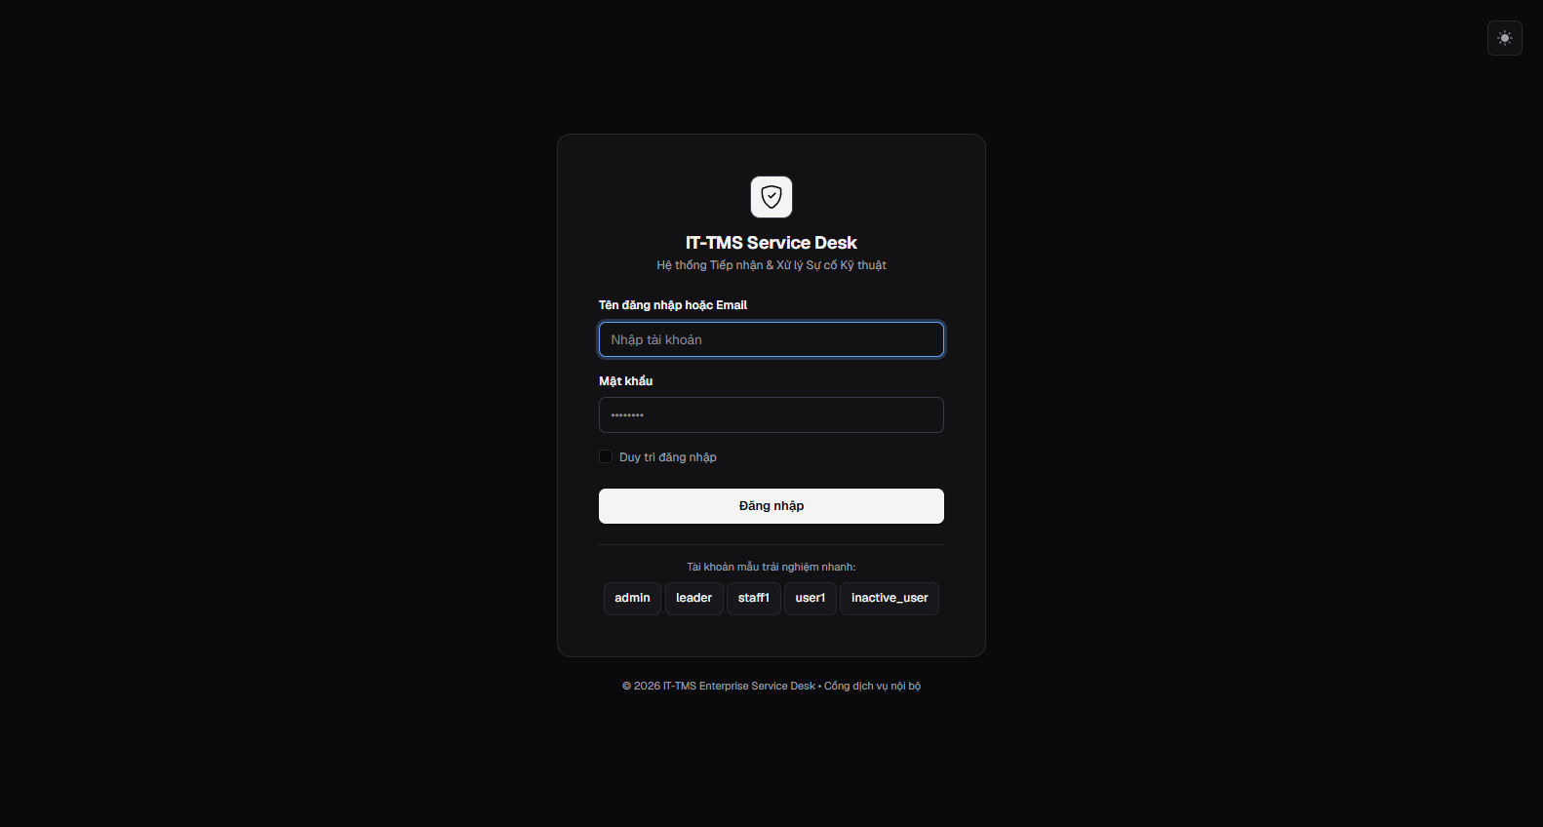
Hình 4.1. Màn hình Đăng nhập (UC01)

4.2. ĐĂNG NHẬP THẤT BẠI VỚI TÀI KHOẢN BỊ VÔ HIỆU HÓA
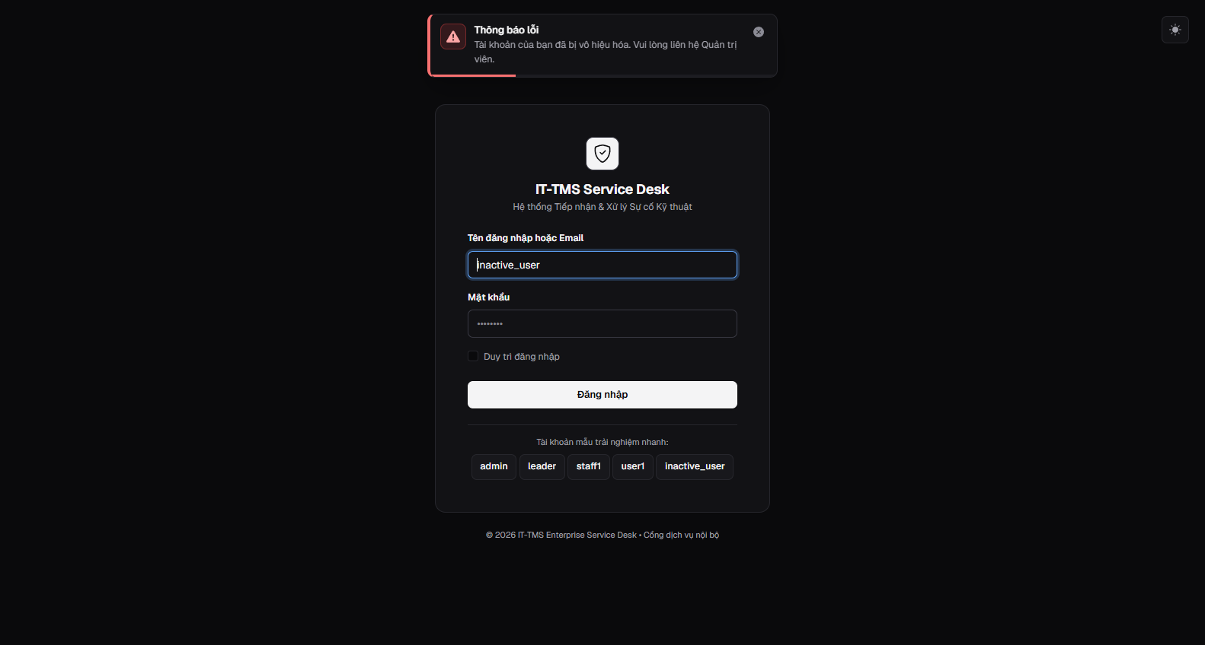
Hình 4.2. Đăng nhập thất bại với tài khoản bị vô hiệu hóa (UC01, FR-04)

4.3. TỪ CHỐI TRUY CẬP TRÁI QUYỀN (403)
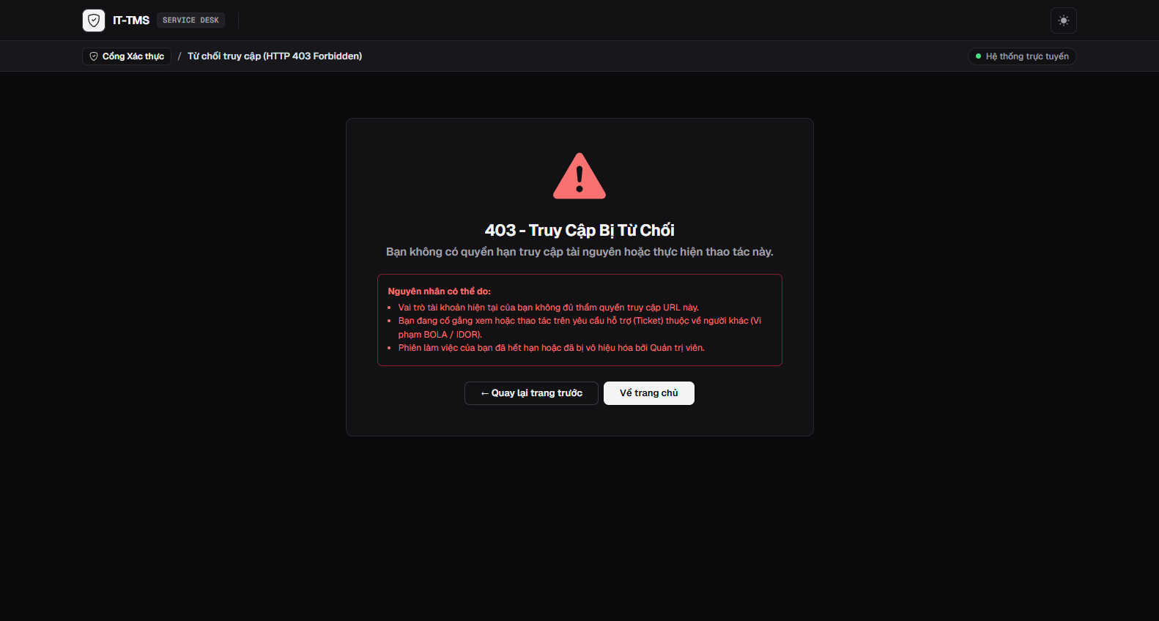
Hình 4.3. Từ chối truy cập trái quyền (403) (FR-03)

4.4. MÀN HÌNH ĐỔI MẬT KHẨU
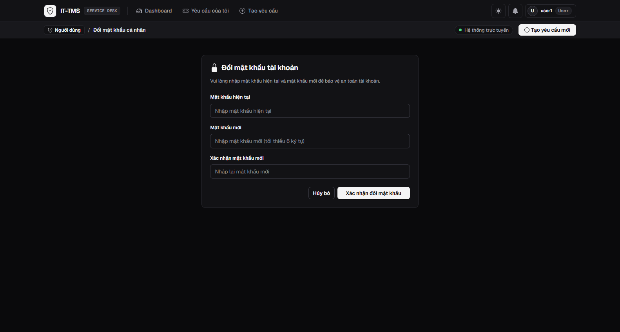
Hình 4.4. Màn hình Đổi mật khẩu (UC17)

4.5. BẢNG TIN – DASHBOARD CỦA USER
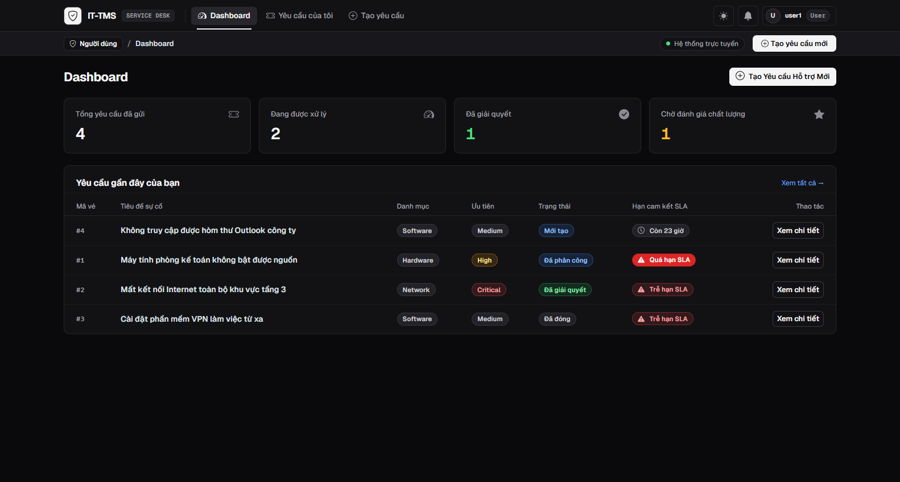
Hình 4.5. Bảng tin – Dashboard của User (UC20, UC02)

4.6. MÀN HÌNH TẠO YÊU CẦU HỖ TRỢ
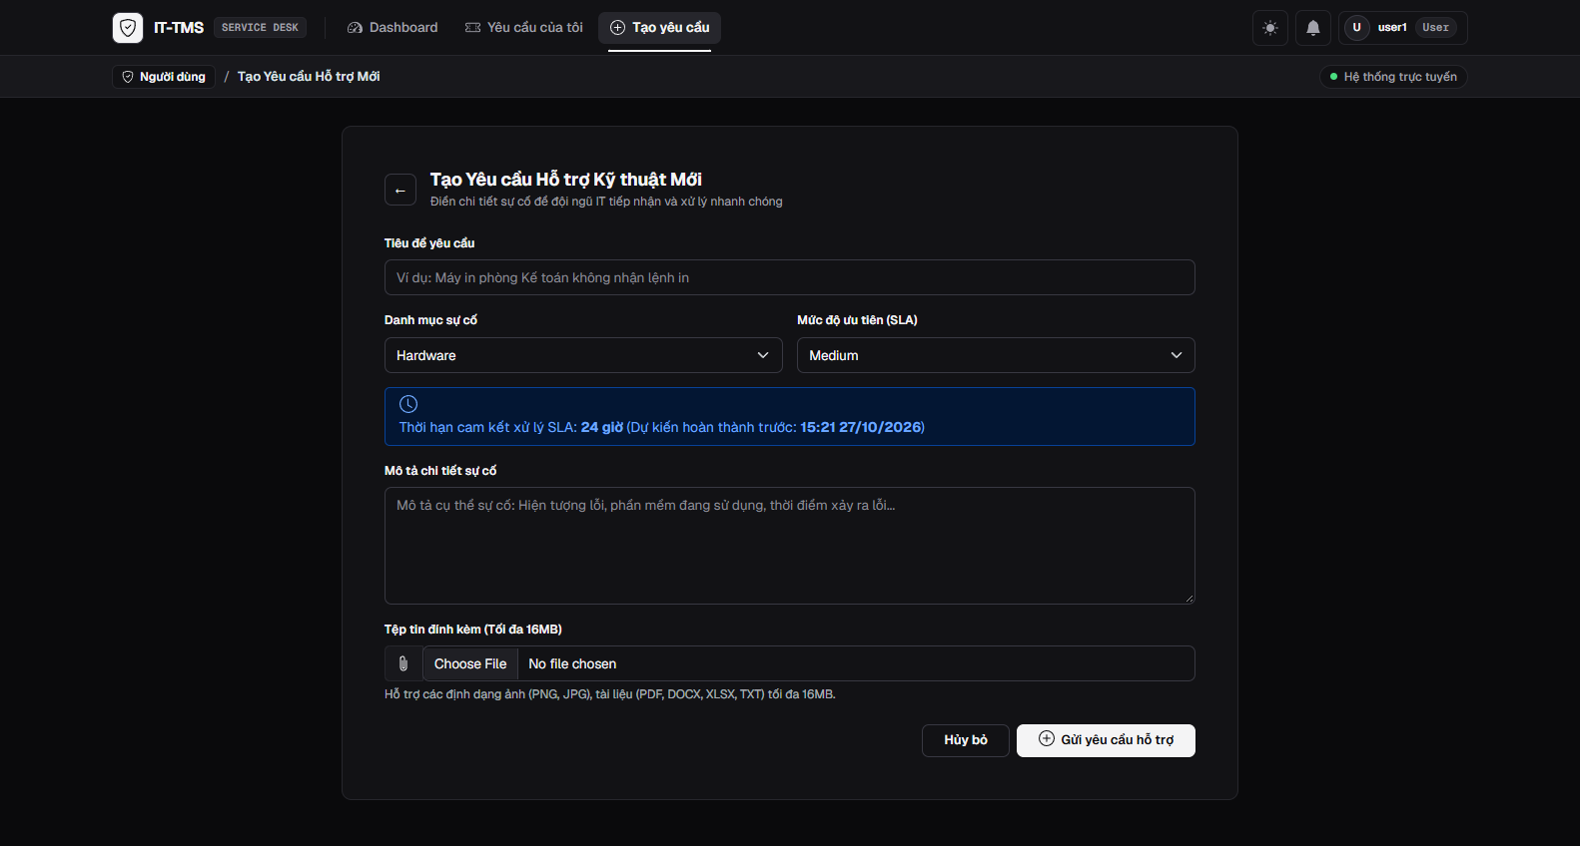
Hình 4.6. Màn hình Tạo yêu cầu hỗ trợ (UC03)

4.7. DASHBOARD LEADER – TỔNG QUAN HOẠT ĐỘNG
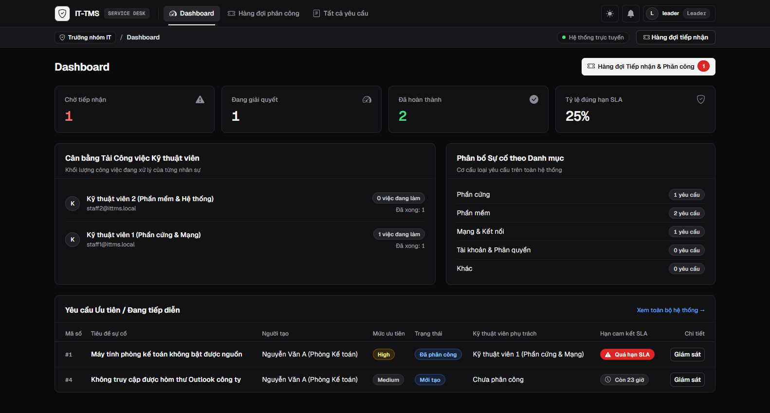
Hình 4.7. Dashboard Leader – Tổng quan hoạt động (UC11)

4.8. THÔNG BÁO GỬI LEADER KHI CÓ YÊU CẦU MỚI
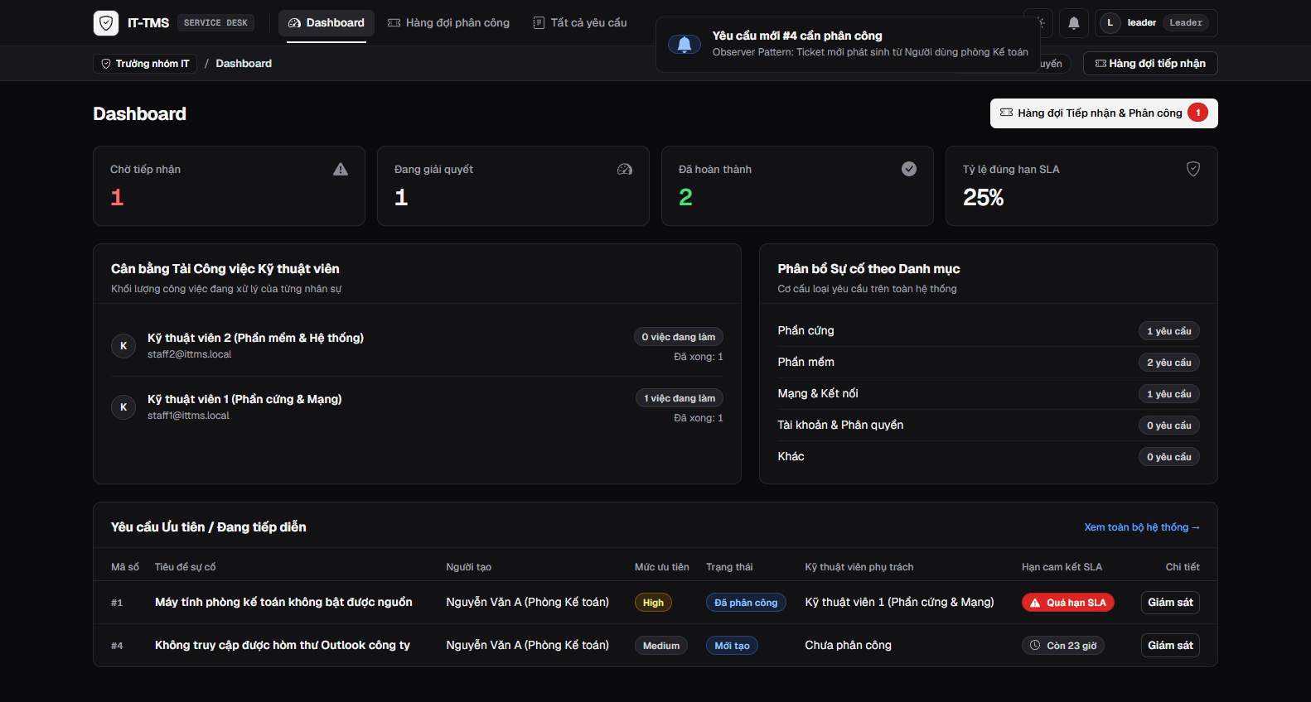
Hình 4.8. Thông báo gửi Leader khi có yêu cầu mới (UC03, Observer)

4.9. MÀN HÌNH PHÂN CÔNG YÊU CẦU
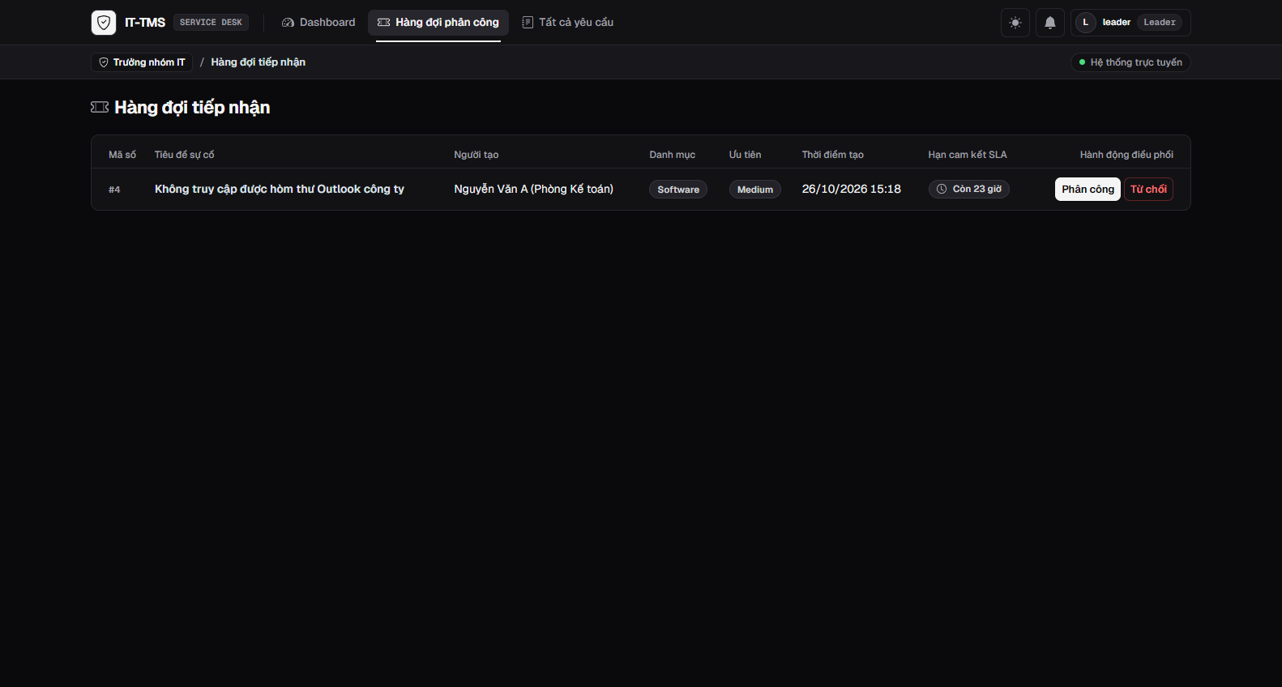
Hình 4.9. Màn hình Phân công yêu cầu (UC09, UC10)

4.10. CHỌN STAFF ĐỂ PHÂN CÔNG YÊU CẦU
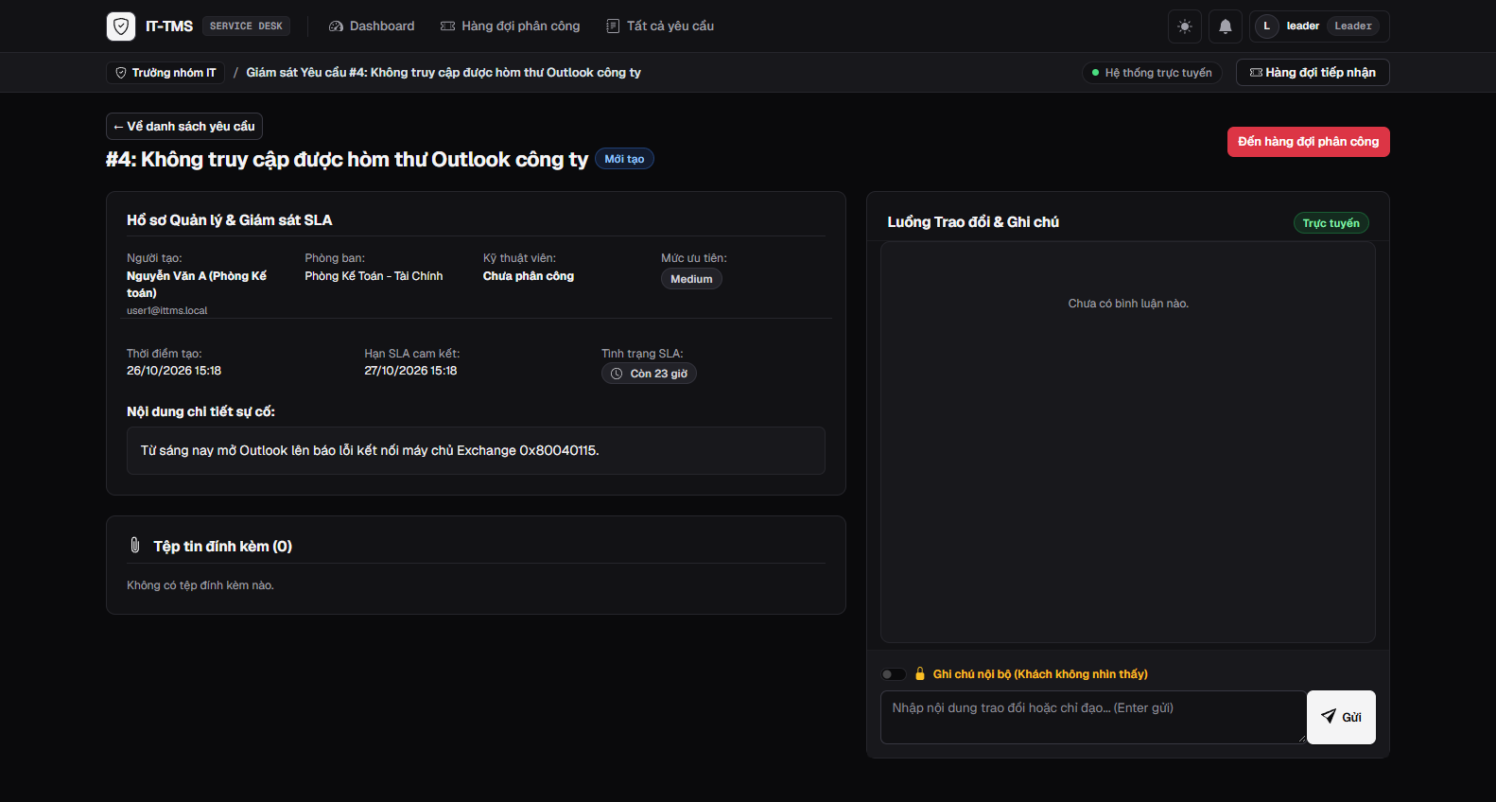
Hình 4.10. Chọn Staff để phân công yêu cầu (UC09)

4.11. LEADER TỰ XỬ LÝ VÀ PHÂN CÔNG LẠI YÊU CẦU
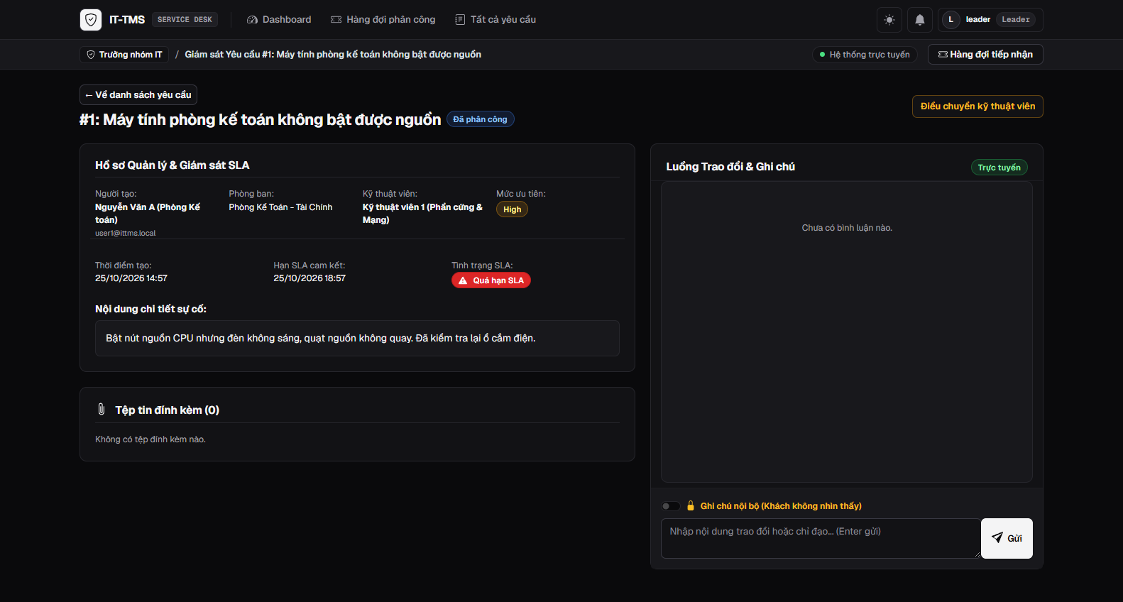
Hình 4.11. Leader tự xử lý và phân công lại yêu cầu (UC09)

4.12. DASHBOARD STAFF – HÀNG ĐỢI CÔNG VIỆC
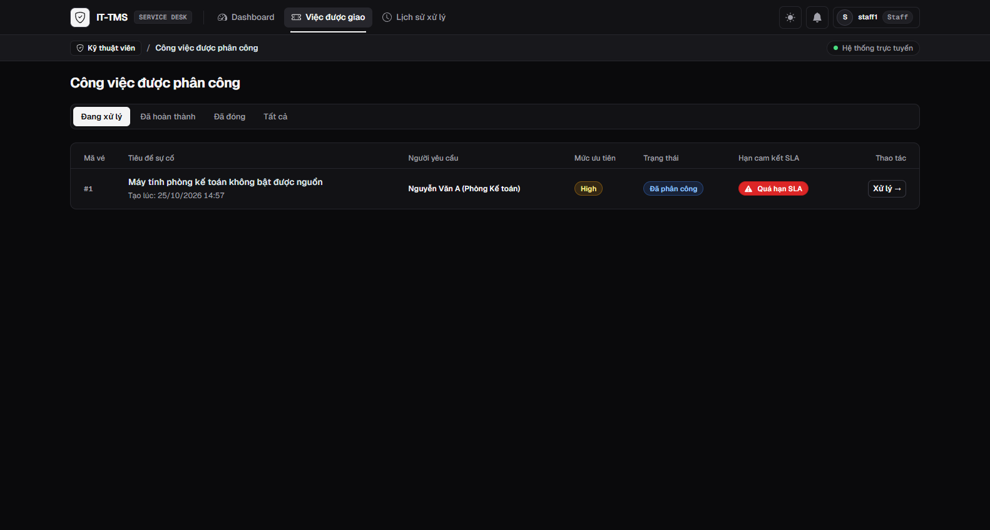
Hình 4.12. Dashboard Staff – hàng đợi công việc (UC20)

4.13. CHI TIẾT YÊU CẦU – CẬP NHẬT TRẠNG THÁI
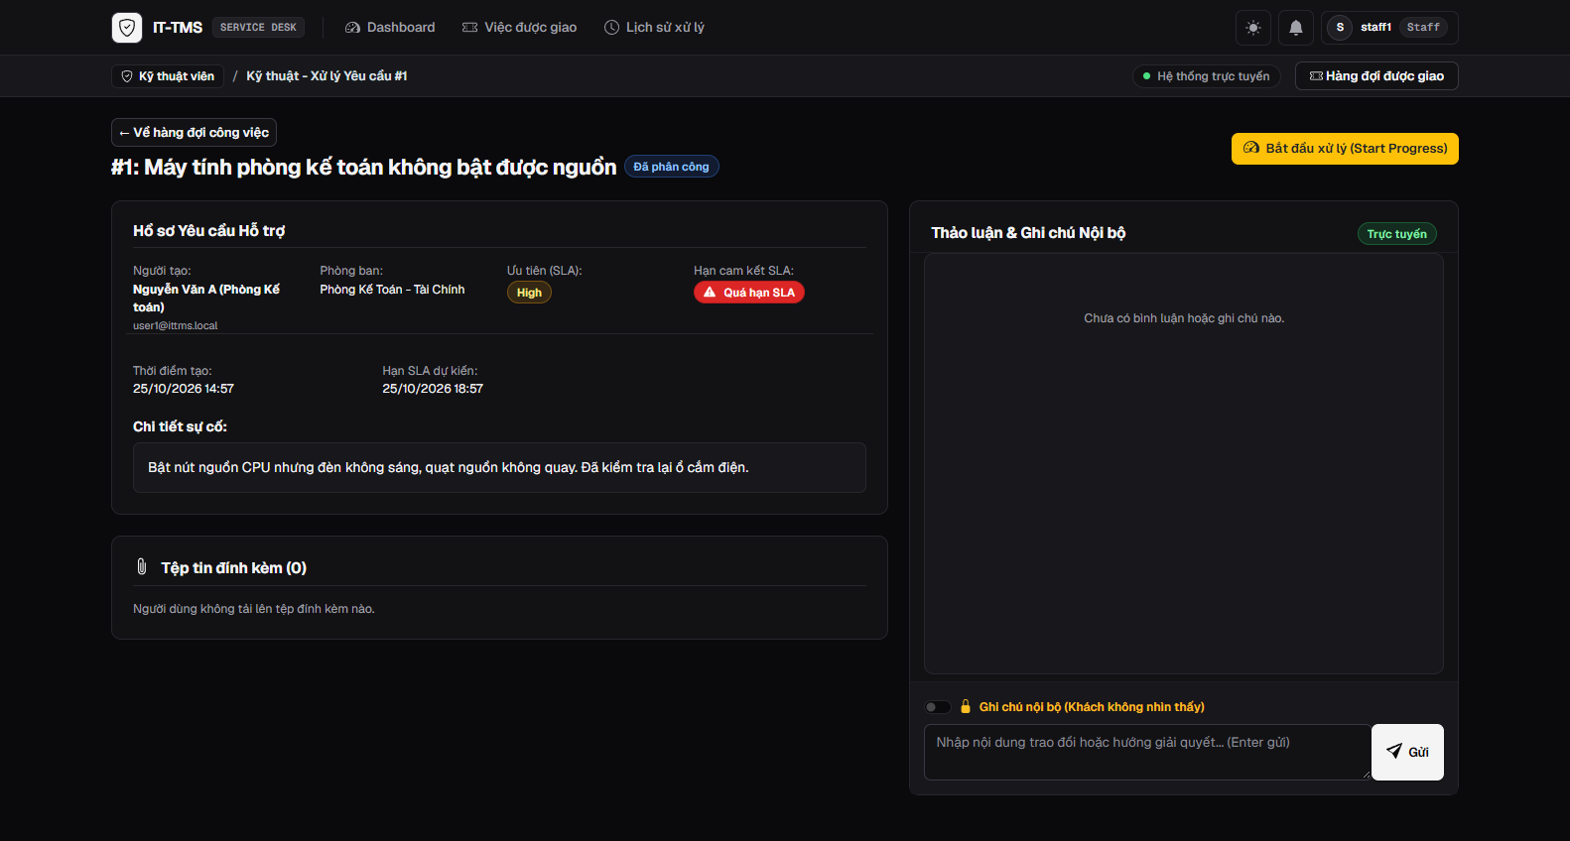
Hình 4.13. Chi tiết yêu cầu – cập nhật trạng thái (UC07, UC08)

4.14. THAO TÁC SAI TRẠNG THÁI BỊ TỪ CHỐI
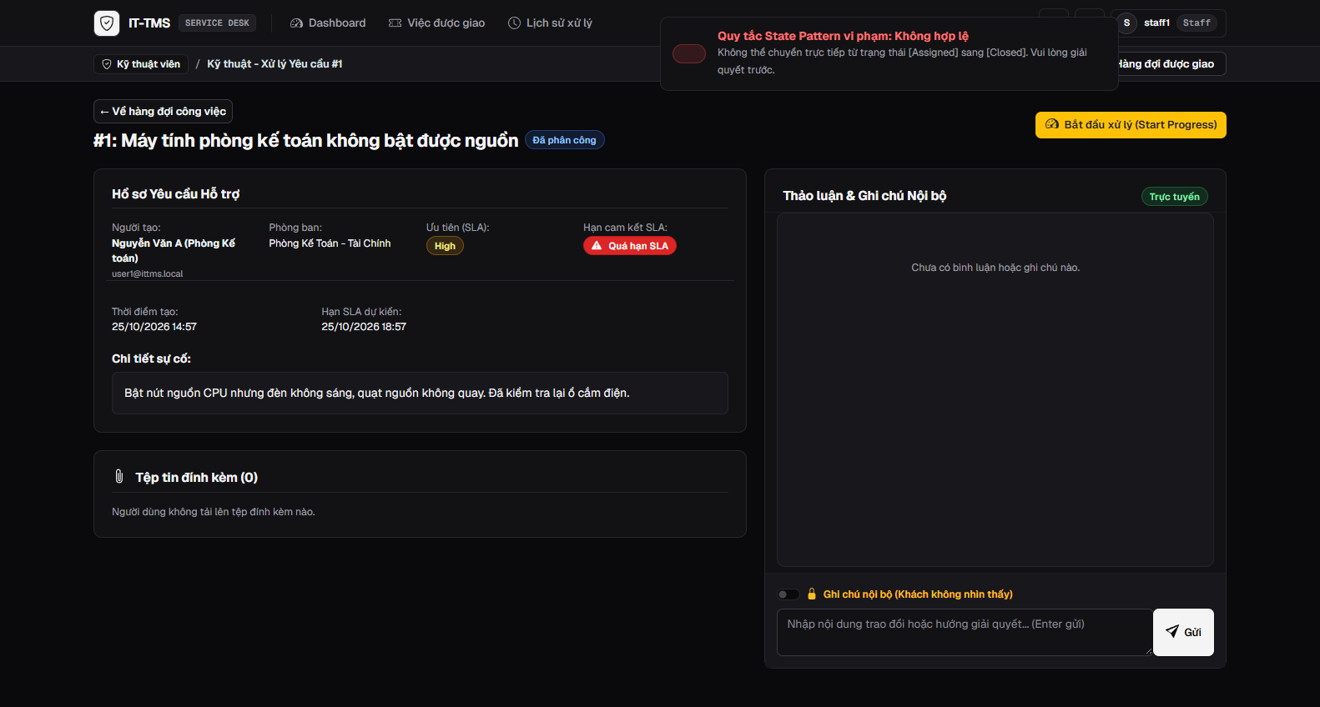
Hình 4.14. Thao tác sai trạng thái bị từ chối (UC07, FR-10)

4.15. CHI TIẾT YÊU CẦU – KHUNG TRAO ĐỔI
Hình 4.15. Chi tiết yêu cầu – khung trao đổi (UC08, UC06)

4.16. MÀN HÌNH TẤT CẢ YÊU CẦU
Hình 4.16. Màn hình Tất cả yêu cầu (UC12)

4.17. MÀN HÌNH ĐÁNH GIÁ HỖ TRỢ
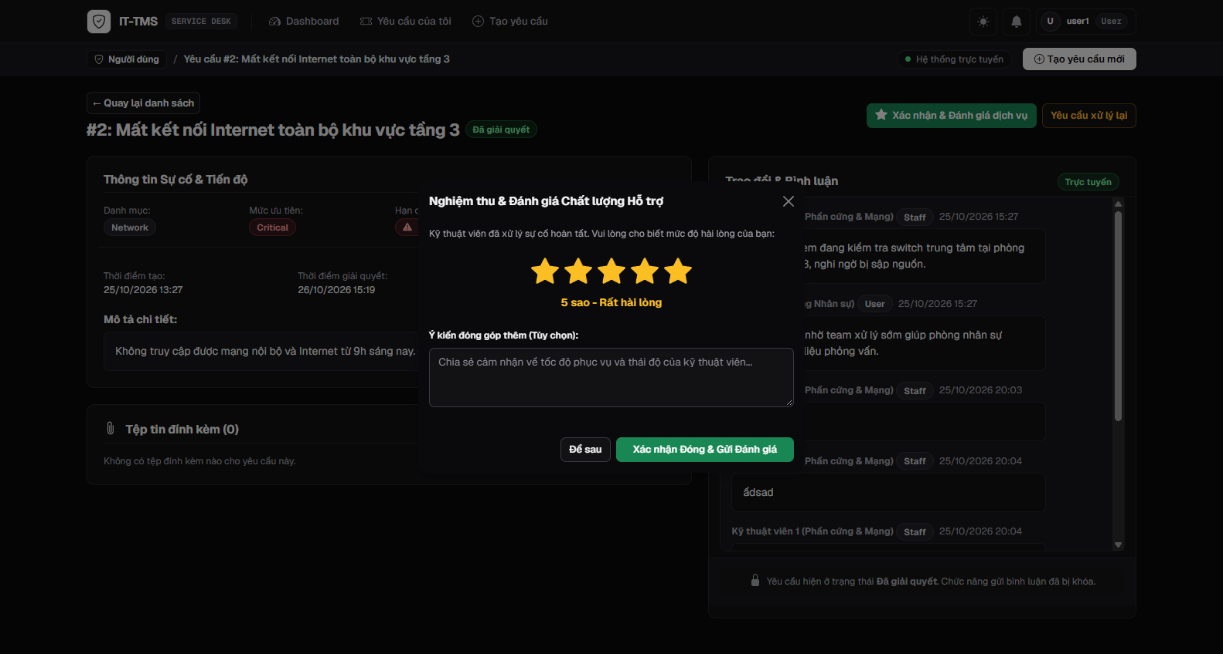
Hình 4.17. Màn hình Đánh giá hỗ trợ (UC04)

4.18. YÊU CẦU ĐÃ HOÀN THÀNH – CHI TIẾT KÈM ĐÁNH GIÁ
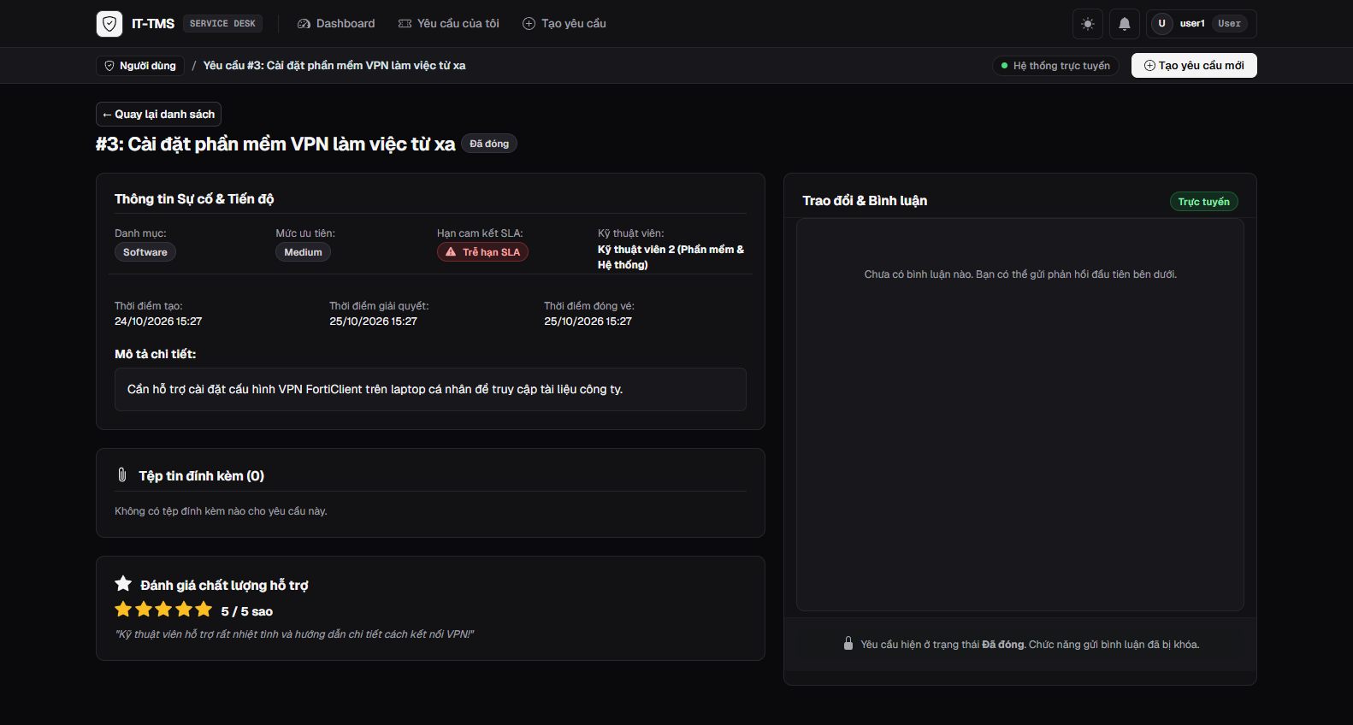
Hình 4.18. Yêu cầu đã hoàn thành – chi tiết kèm đánh giá (UC08, UC19)

4.19. DASHBOARD ADMIN – TỔNG HỢP HỆ THỐNG
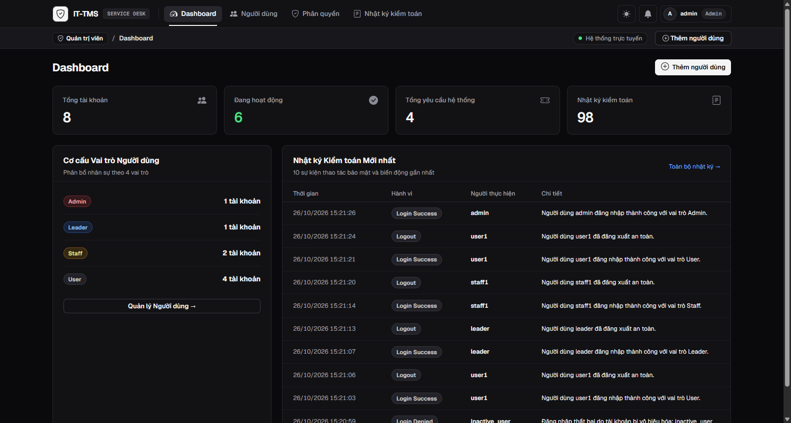
Hình 4.19. Dashboard Admin – tổng hợp hệ thống (UC20)

4.20. QUẢN LÝ NGƯỜI DÙNG – TẠO TÀI KHOẢN, MENU THAO TÁC
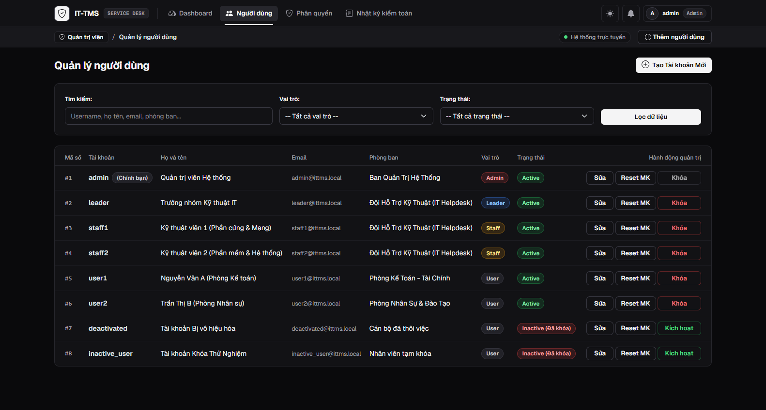
Hình 4.20. Quản lý người dùng – tạo tài khoản, menu thao tác (UC13, UC14, UC15, UC18)

4.21. SỬA VÀ XÓA TÀI KHOẢN
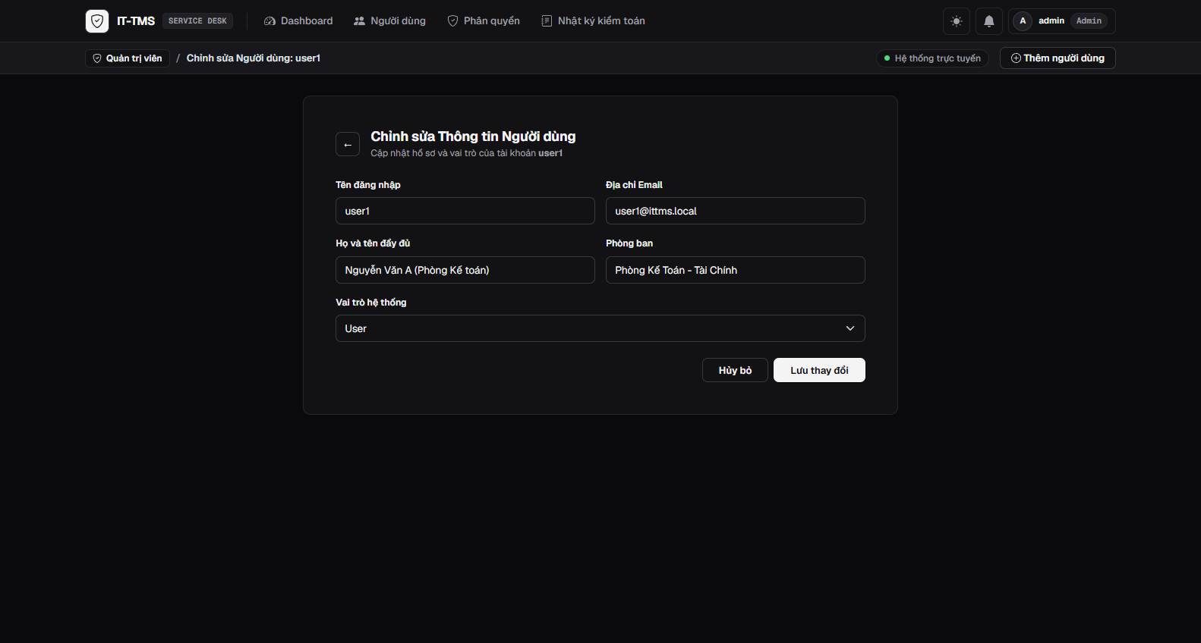
Hình 4.21. Sửa và xóa tài khoản (UC13)

4.22. NHẬT KÝ HỆ THỐNG
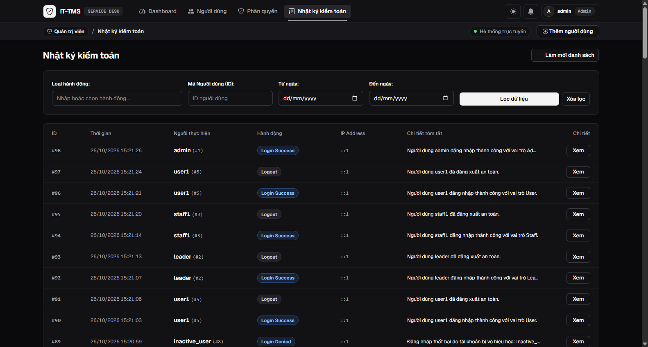
Hình 4.22. Nhật ký hệ thống (NFR-05, Observer)

CHƯƠNG 5. THIẾT KẾ XỬ LÝ

5.1. KIẾN TRÚC TỔNG THỂ
Hệ thống được thiết kế theo kiến trúc MVC. View là giao diện người dùng; Controller (AuthController, TicketController, StaffController, LeaderController, AdminController) tiếp nhận yêu cầu từ View, kiểm tra quyền và điều phối xử lý; Model (User, Ticket, TicketStatus, Comment, Feedback, Attachment, Notification, SystemLog) chứa dữ liệu và quy tắc nghiệp vụ. Trong đó Ticket vừa là Context của State Pattern (quản lý vòng đời) vừa là Subject của Observer Pattern (phát sự kiện để tạo thông báo và nhật ký).

5.2. QUY TRÌNH XỬ LÝ TICKET HOÀN THIỆN
Trước khi chọn mẫu thiết kế, nhóm rà soát lại toàn bộ quy trình xử lý ticket từ các use case và bổ sung một số điểm còn thiếu để vòng đời khép kín, không có ticket bị "treo". Quy trình hoàn thiện như sau:
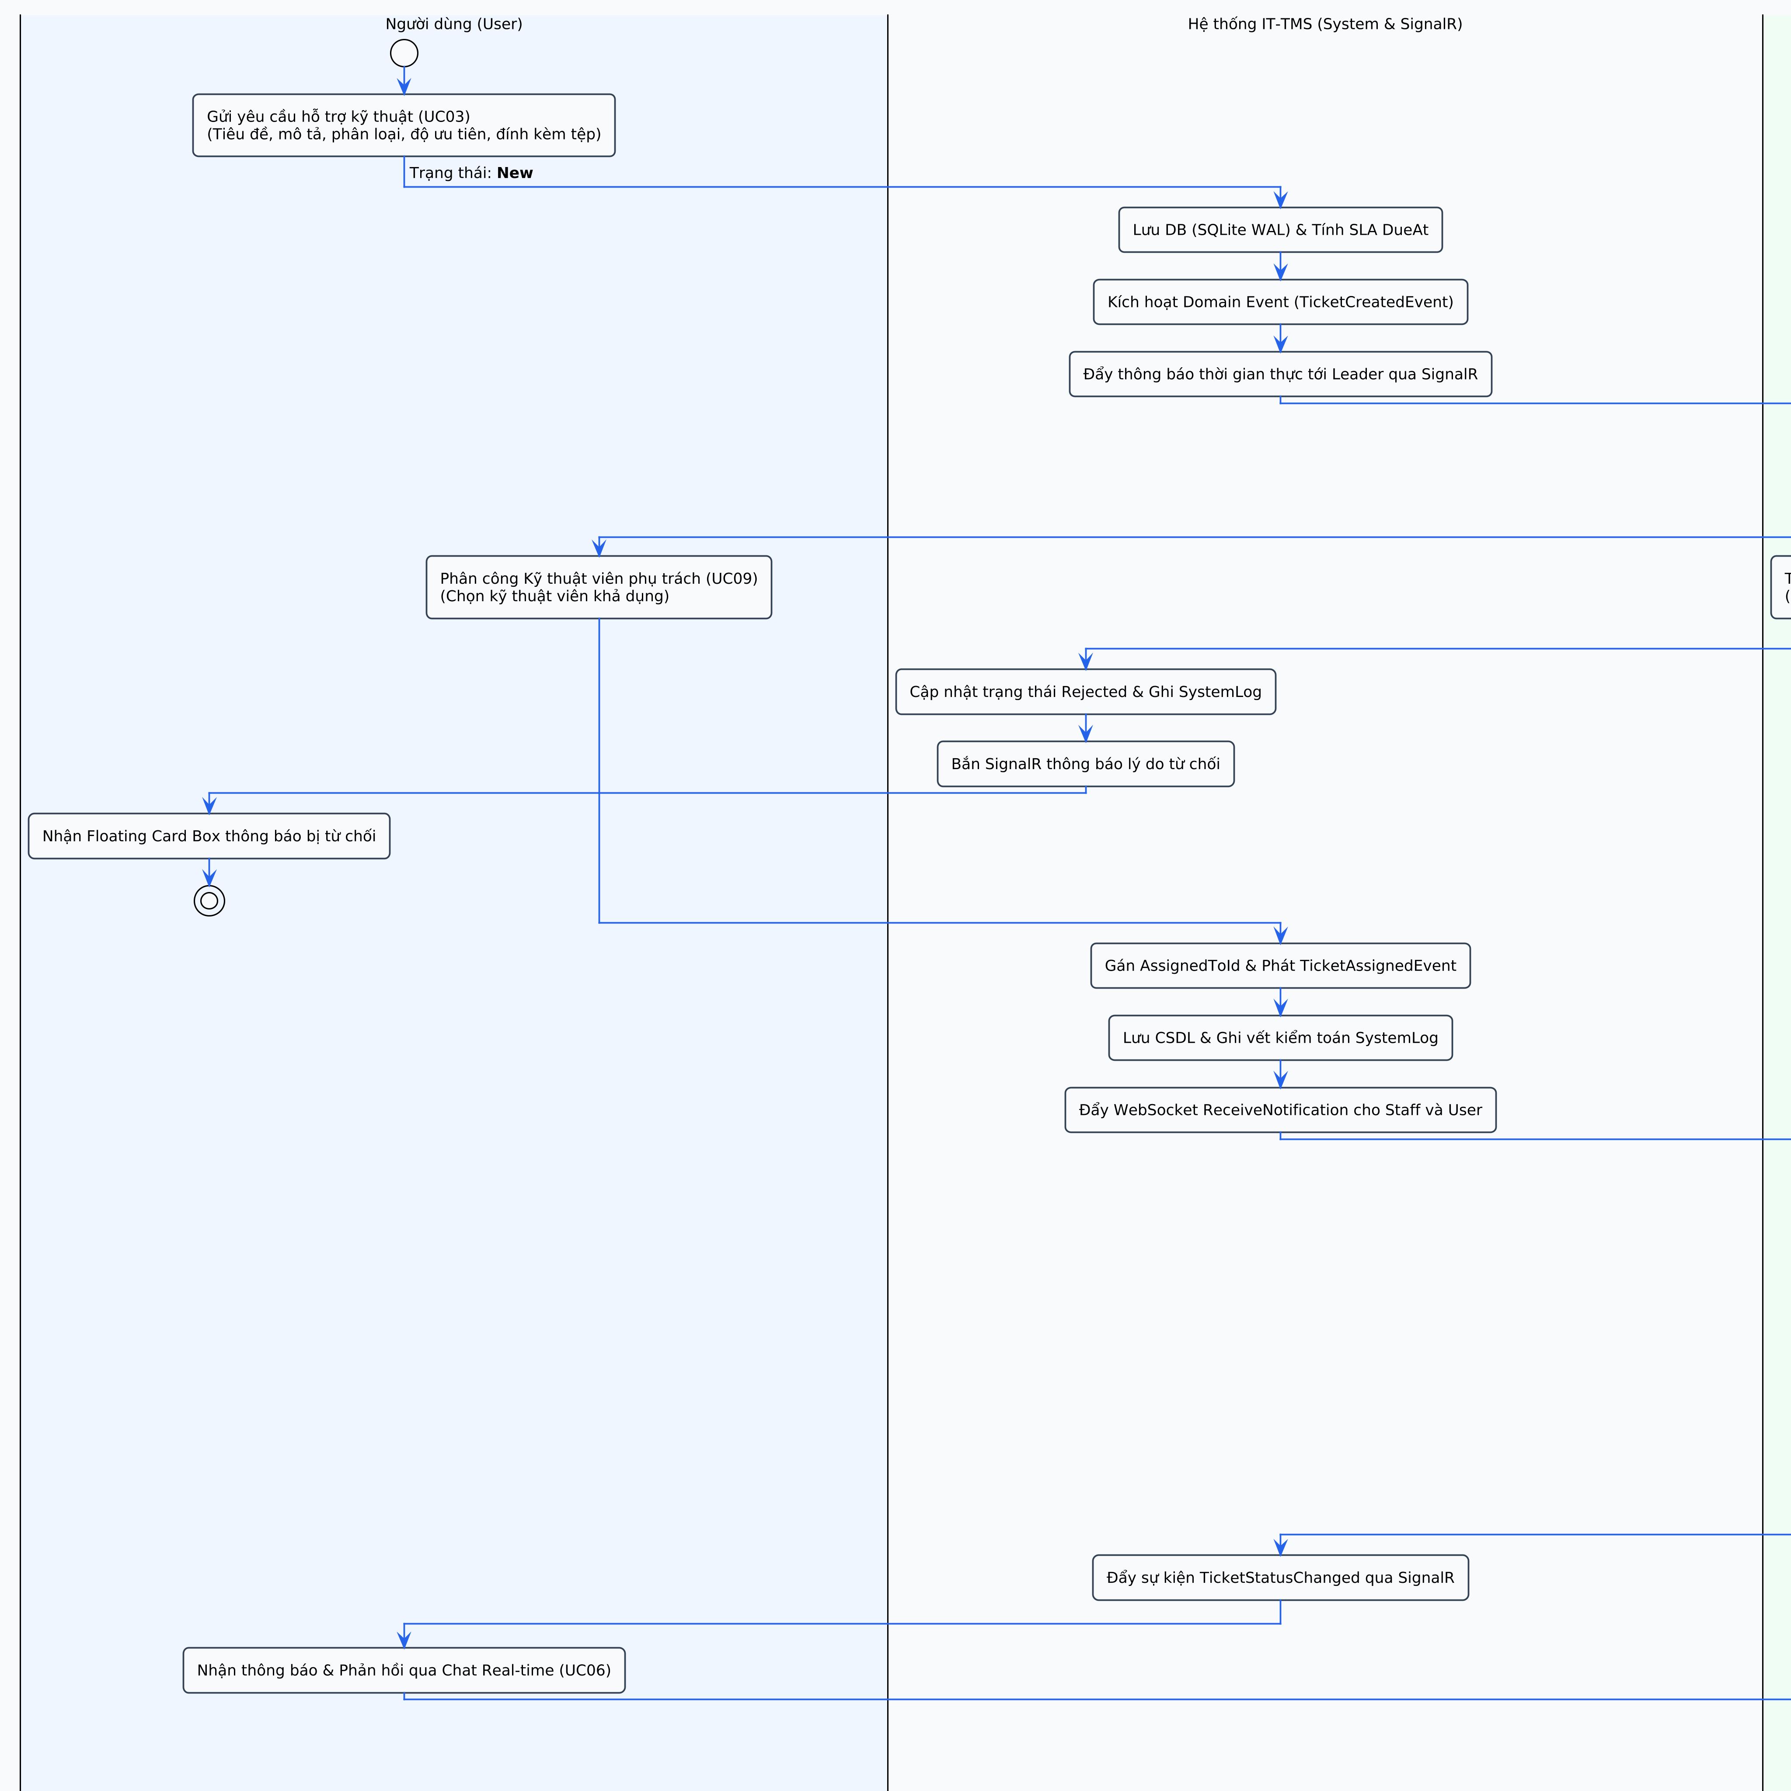
Hình 5.1. Quy trình xử lý ticket từ lúc tạo đến khi kết thúc
Bảng 5.1. Các điểm hoàn thiện quy trình xử lý ticket
STT | Điểm cần hoàn thiện | Bổ sung | Lý do
1 | Ticket đã phân công nhưng Staff nghỉ hoặc quá tải | Leader được phân công lại (reassign) ở các trạng thái Assigned, In Progress, Waiting; ticket giữ nguyên trạng thái | Tránh ticket bị kẹt vì một người; phục vụ mục tiêu cân bằng tải
2 | Ticket Waiting (chờ User) nhưng User đã trả lời | User bình luận (không phải ghi chú nội bộ) khi ticket Waiting thì tự chuyển về In Progress | Staff không phải cập nhật tay; thời gian chờ không bị tính sai
3 | Xóa tài khoản đang liên quan đến ticket (FR-29) | Chỉ cho xóa tài khoản chưa phát sinh ticket/bình luận; còn lại dùng "Vô hiệu hóa" | Bảo toàn khóa ngoại và lịch sử xử lý
4 | Ticket đã kết thúc (Closed, Rejected) | Khóa hoàn toàn: không bình luận, không đổi trạng thái; User cần tạo ticket mới | Bảo đảm tính toàn vẹn của lịch sử và đánh giá
5 | Mọi thay đổi ticket | Luôn phát sinh thông báo cho bên liên quan và ghi SystemLog | Minh bạch, truy vết (FR-10, NFR-05)

Các bổ sung 1–2 được thể hiện trong sơ đồ trạng thái ở mục 5.3 và trong các use case UC06, UC09. Bổ sung 3 được phản ánh ở ràng buộc toàn vẹn của chương 3. Ngoài ra, nút "Skip feedback" (bỏ qua đánh giá) đóng ticket ngay khi User không muốn đánh giá.

5.3. SƠ ĐỒ CHUYỂN TRẠNG THÁI CỦA TICKET
Vòng đời của ticket gồm 7 trạng thái: New, Assigned, In Progress, Waiting, Resolved, Closed và Rejected. Hình 5.2 thể hiện các chuyển trạng thái hợp lệ, nhãn trên mũi tên là tên hàm thực hiện và vai trò được phép thực hiện. Mọi chuyển trạng thái không có trong sơ đồ đều bị từ chối.
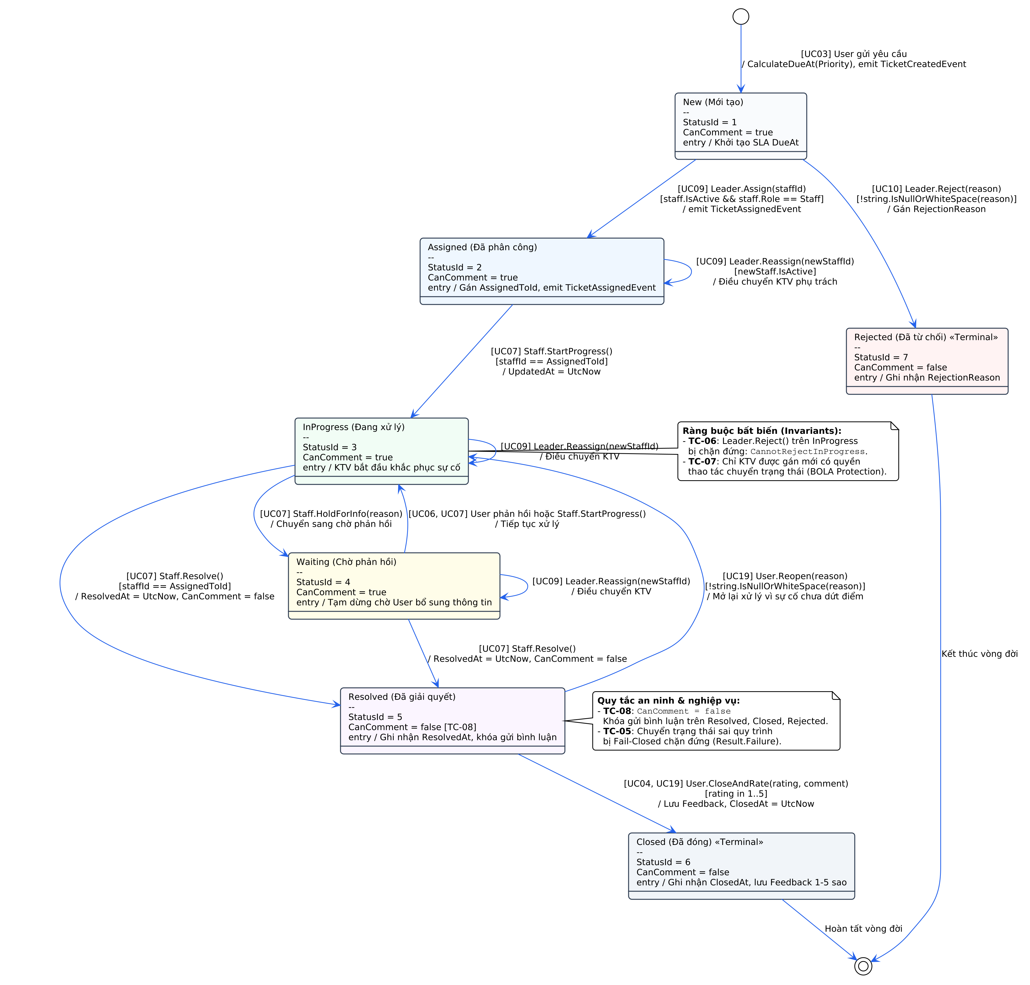
Hình 5.2. Sơ đồ chuyển trạng thái của ticket

5.4. LƯỢC ĐỒ LỚP TỔNG QUÁT
Lược đồ lớp tổng quát thể hiện các lớp chính của hệ thống và cách các mẫu thiết kế kết nối với nhau (chi tiết từng mẫu ở Chương 6).
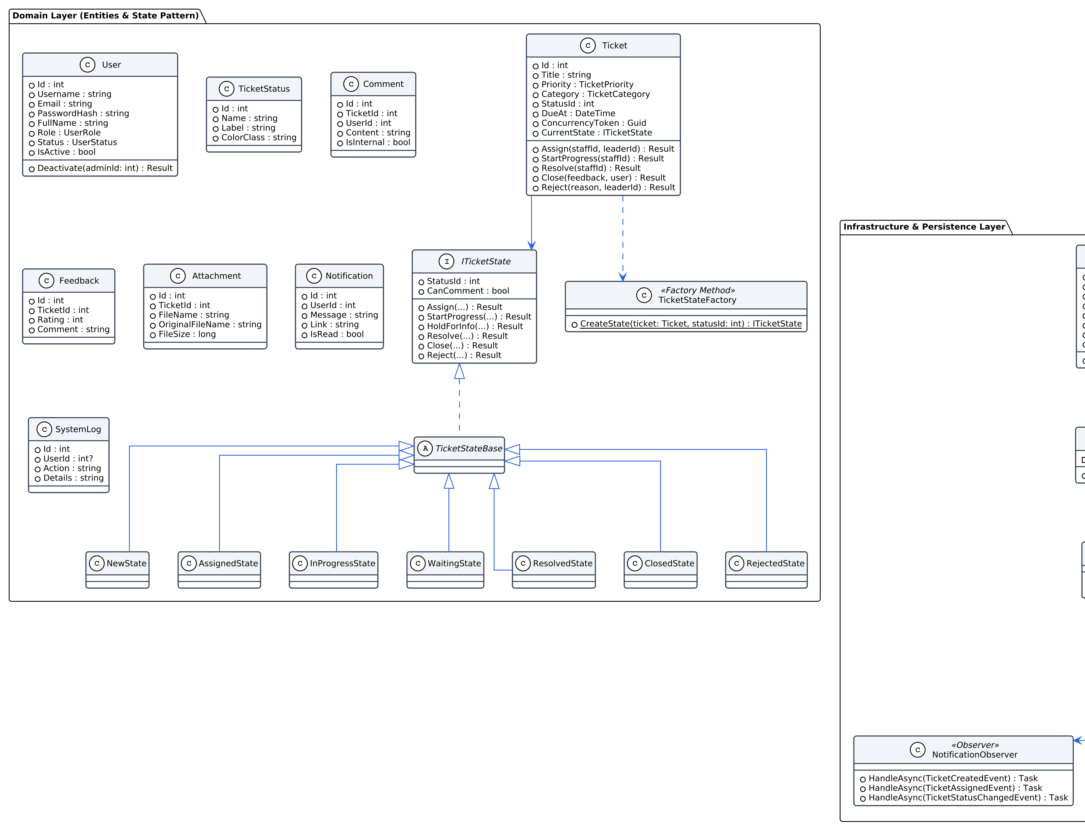
Hình 5.3. Lược đồ lớp tổng quát thể hiện các mẫu thiết kế

5.5. LƯỢC ĐỒ TUẦN TỰ CỦA CÁC USE CASE CHÍNH
Các lược đồ tuần tự dưới đây dùng kiến trúc MVC ở mức thiết kế: người dùng thao tác trên View, View gửi yêu cầu tới Controller (AuthController, TicketController, StaffController, LeaderController, AdminController), Controller gọi Model và truy xuất CSDL. Các use case làm thay đổi ticket đi qua đối tượng Ticket (Context của State Pattern) và các Observer ghi thông báo/nhật ký. Mỗi lược đồ có thanh kích hoạt (activation) cho biết đối tượng đang xử lý trong khoảng nào.

5.5.1. UC01 – Đăng nhập

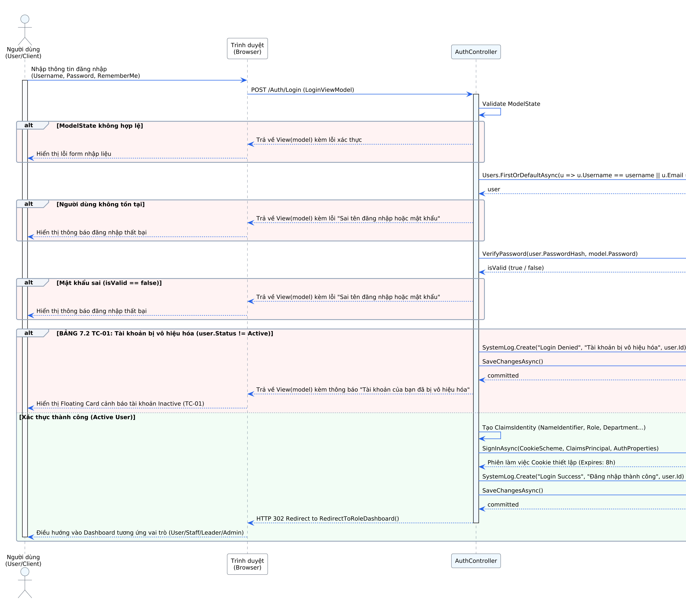
Hình 5.4. Lược đồ tuần tự – UC01 – Đăng nhập

5.5.2. UC03 – Tạo yêu cầu mới

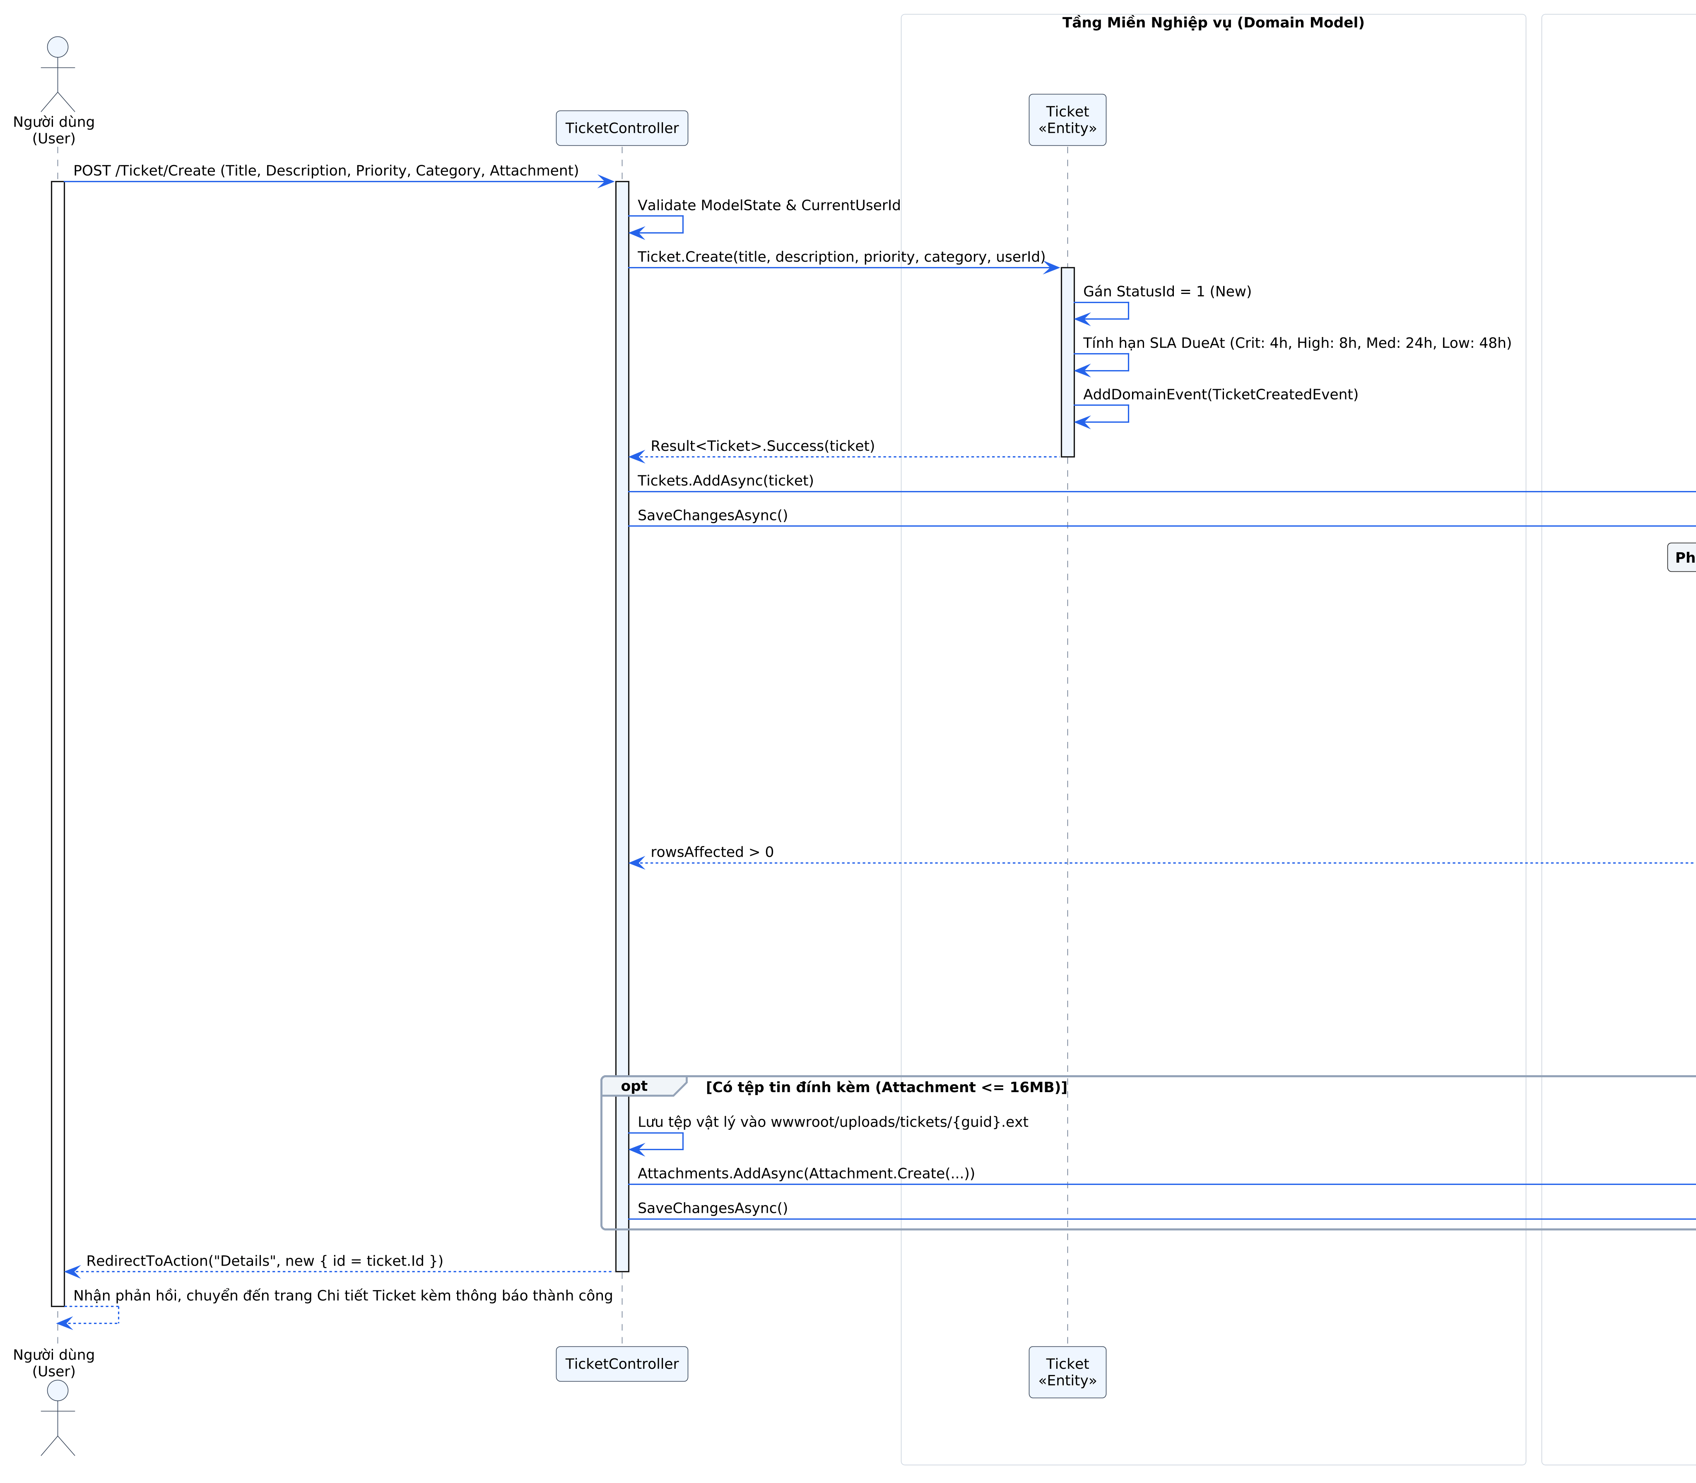
Hình 5.5. Lược đồ tuần tự – UC03 – Tạo yêu cầu mới

5.5.3. UC09 – Phân công yêu cầu
Lược đồ tuần tự UC09 – Phân công yêu cầu (LeaderTicketController.Assign): 1. Leader -> LeaderTicketController: POST /Leader/LeaderTicket/Assign (TicketId, StaffId) qua bộ lọc [AuthorizeRoles(RoleNames.Leader)]. 2. LeaderTicketController -> ItTmsDbContext: Tải thực thể Ticket (kèm Status) và kiểm tra Staff hợp lệ. 3. LeaderTicketController -> Ticket (Context): Gọi ticket.Assign(staffId, leaderId). 4. Ticket (Context) -> CurrentState (NewState): Ủy quyền thực thi Assign(staffId, leaderId). [alt: Ticket không ở trạng thái New] -> Trả về Result.Failure(TicketErrors.InvalidStateTransition), giữ nguyên dữ liệu và báo lỗi. [else: Ticket đang ở trạng thái New] -> Cập nhật AssignedToId = staffId, StatusId = TicketStatus.Assigned, phát sinh TicketAssignedEvent, trả về Result.Success(). 5. LeaderTicketController -> ItTmsDbContext: Gọi SaveChangesAsync() -> Kích hoạt NotificationObserver & SystemLogObserver trong cùng giao dịch ACID và đẩy thông báo tức thì qua SignalRNotificationDispatcher.
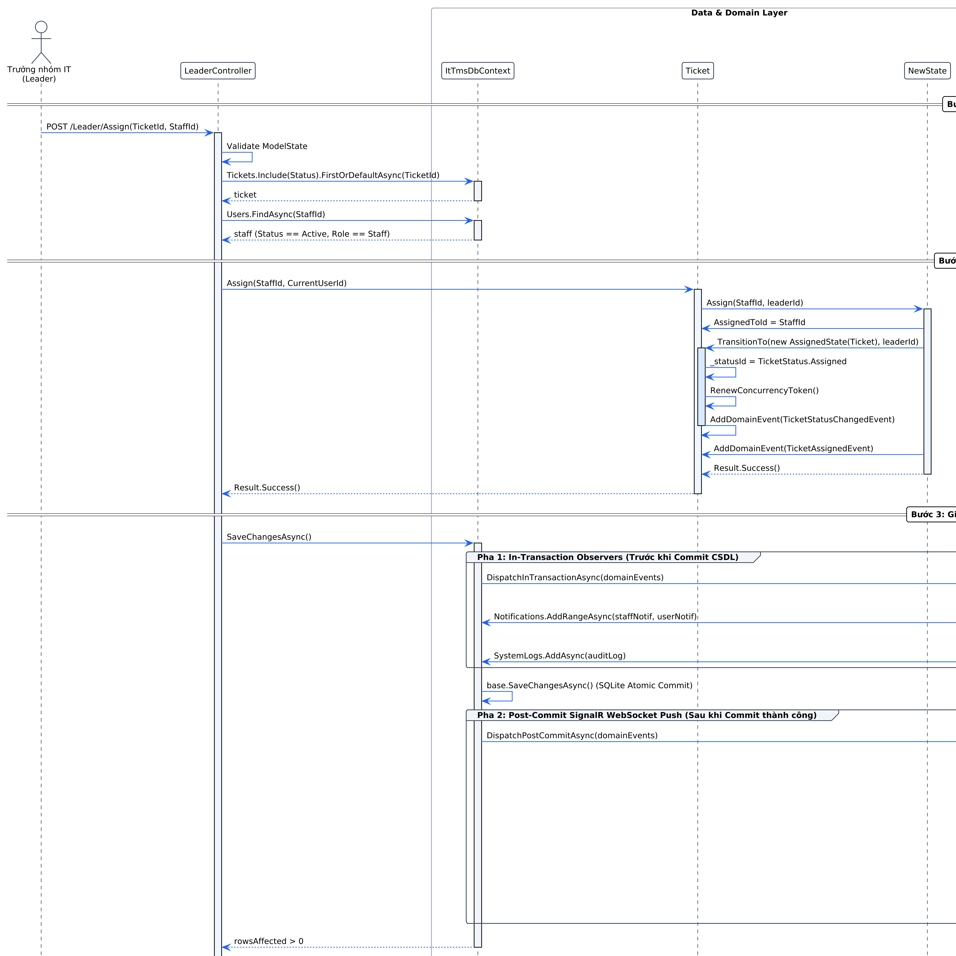
Hình 5.6. Lược đồ tuần tự – UC09 – Phân công yêu cầu

5.5.4. UC07 – Cập nhật trạng thái xử lý

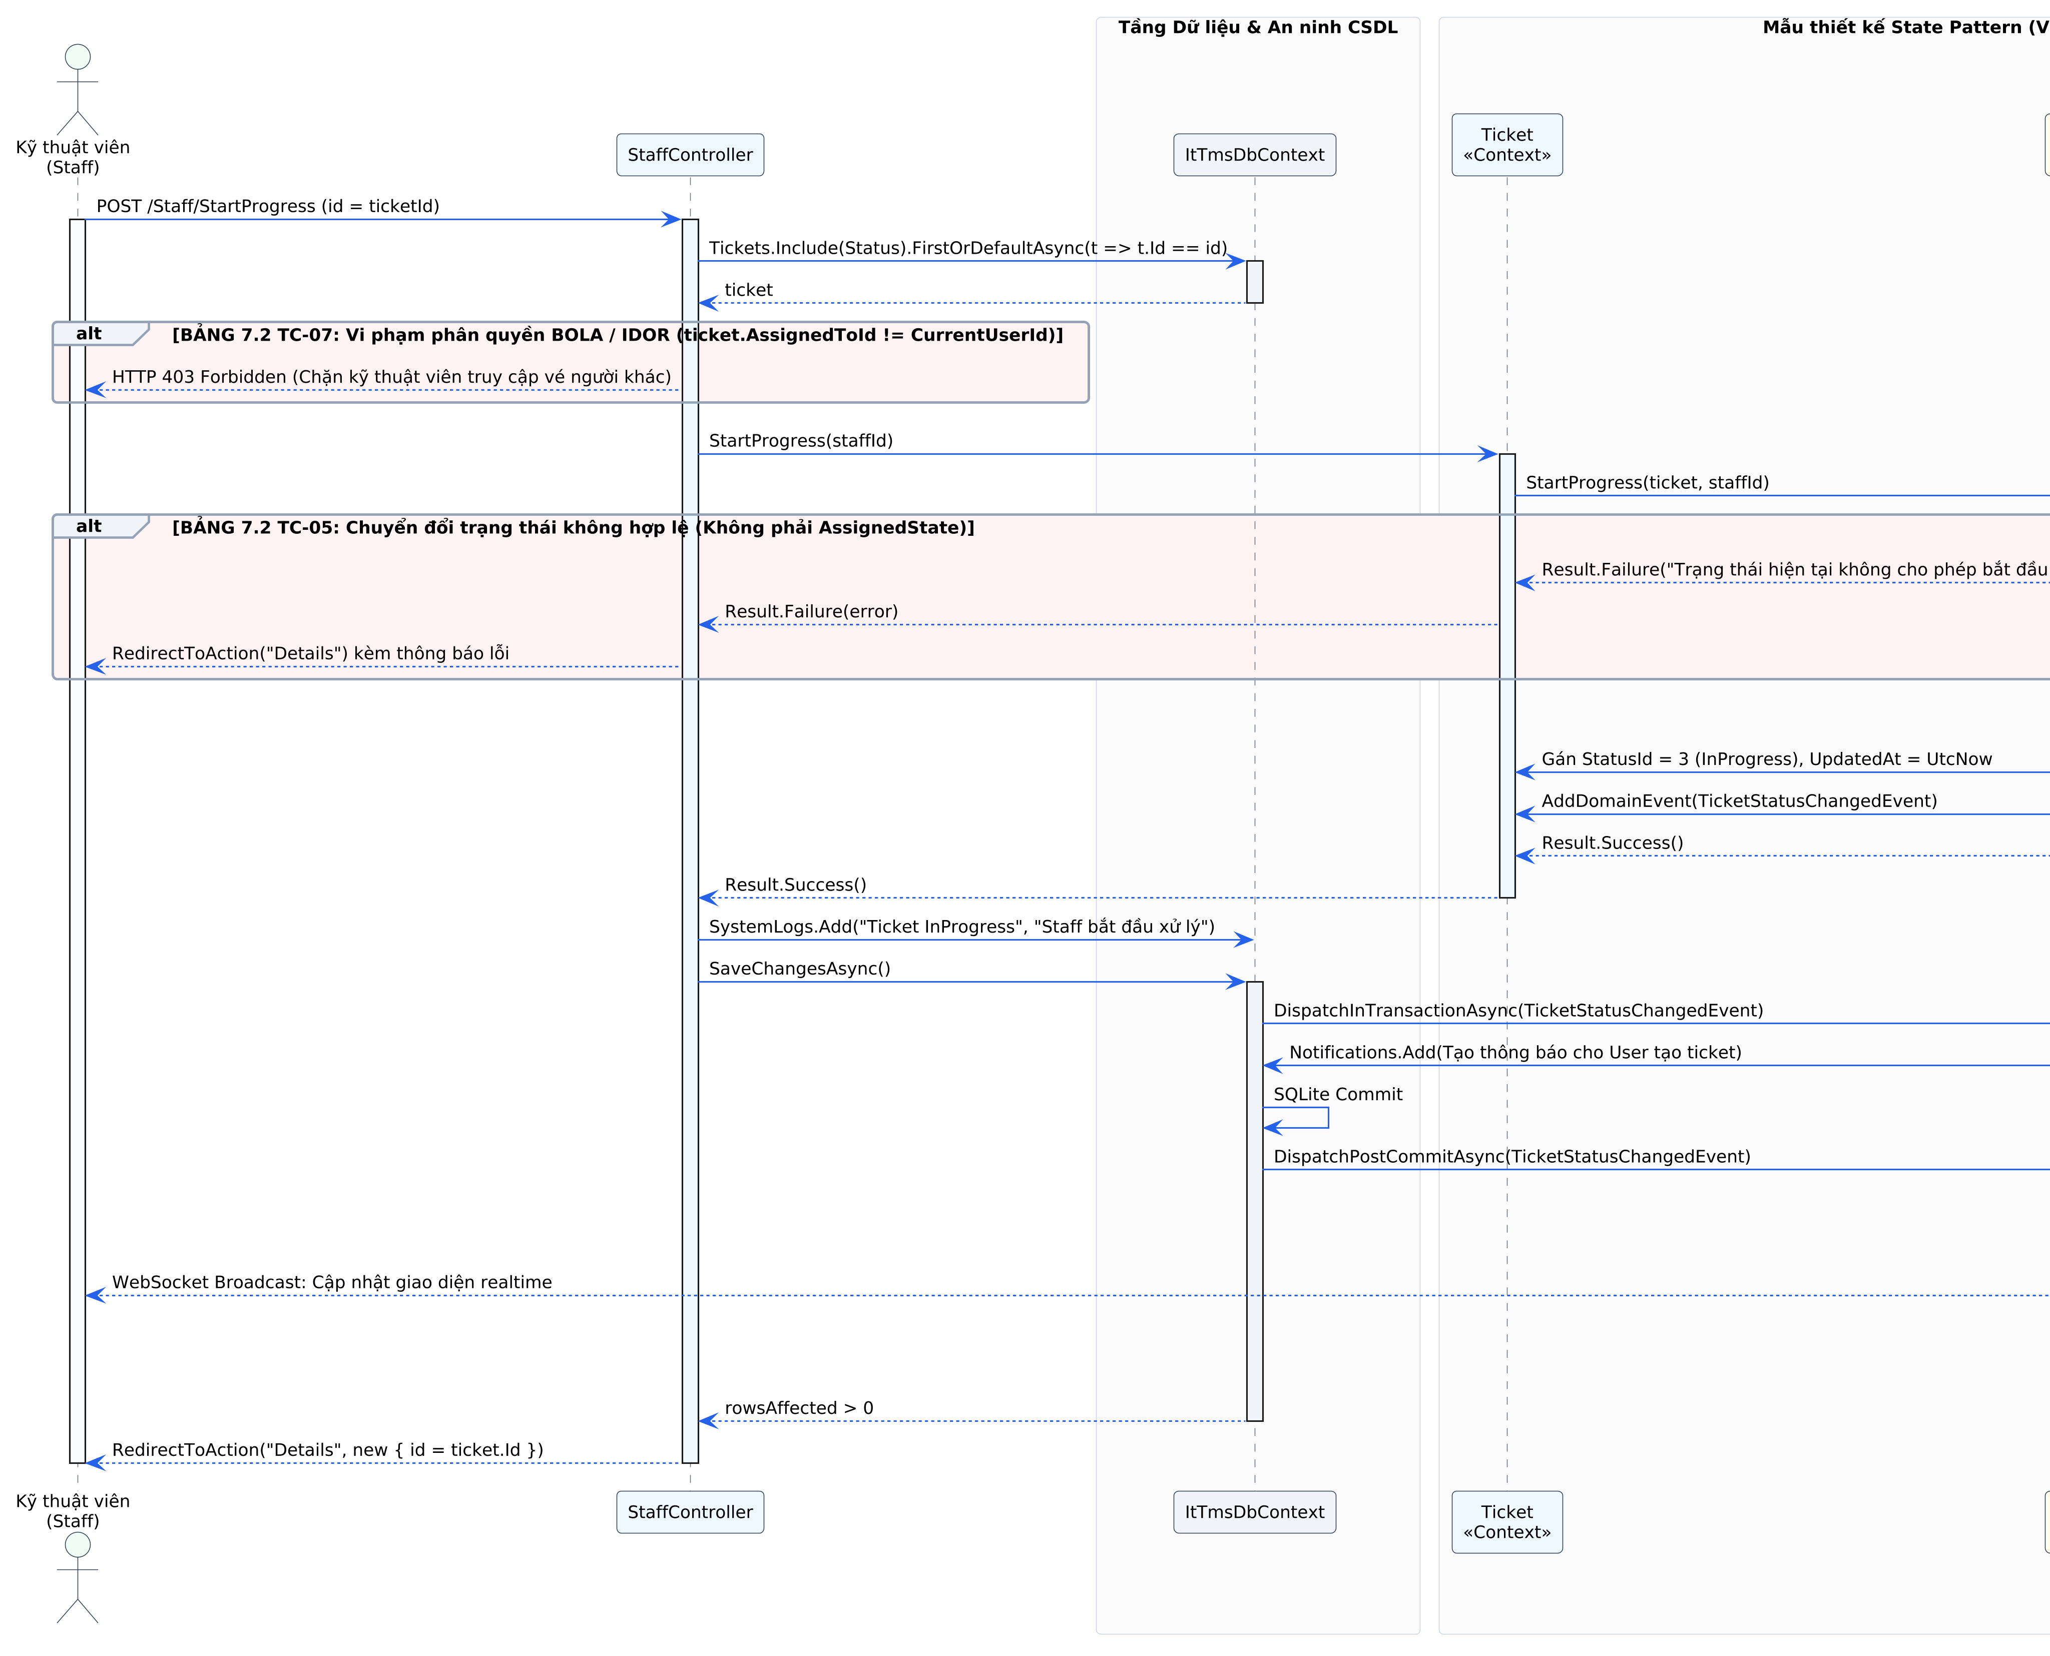
Hình 5.7. Lược đồ tuần tự – UC07 – Cập nhật trạng thái xử lý

5.5.5. UC06 – Trao đổi thông tin ticket

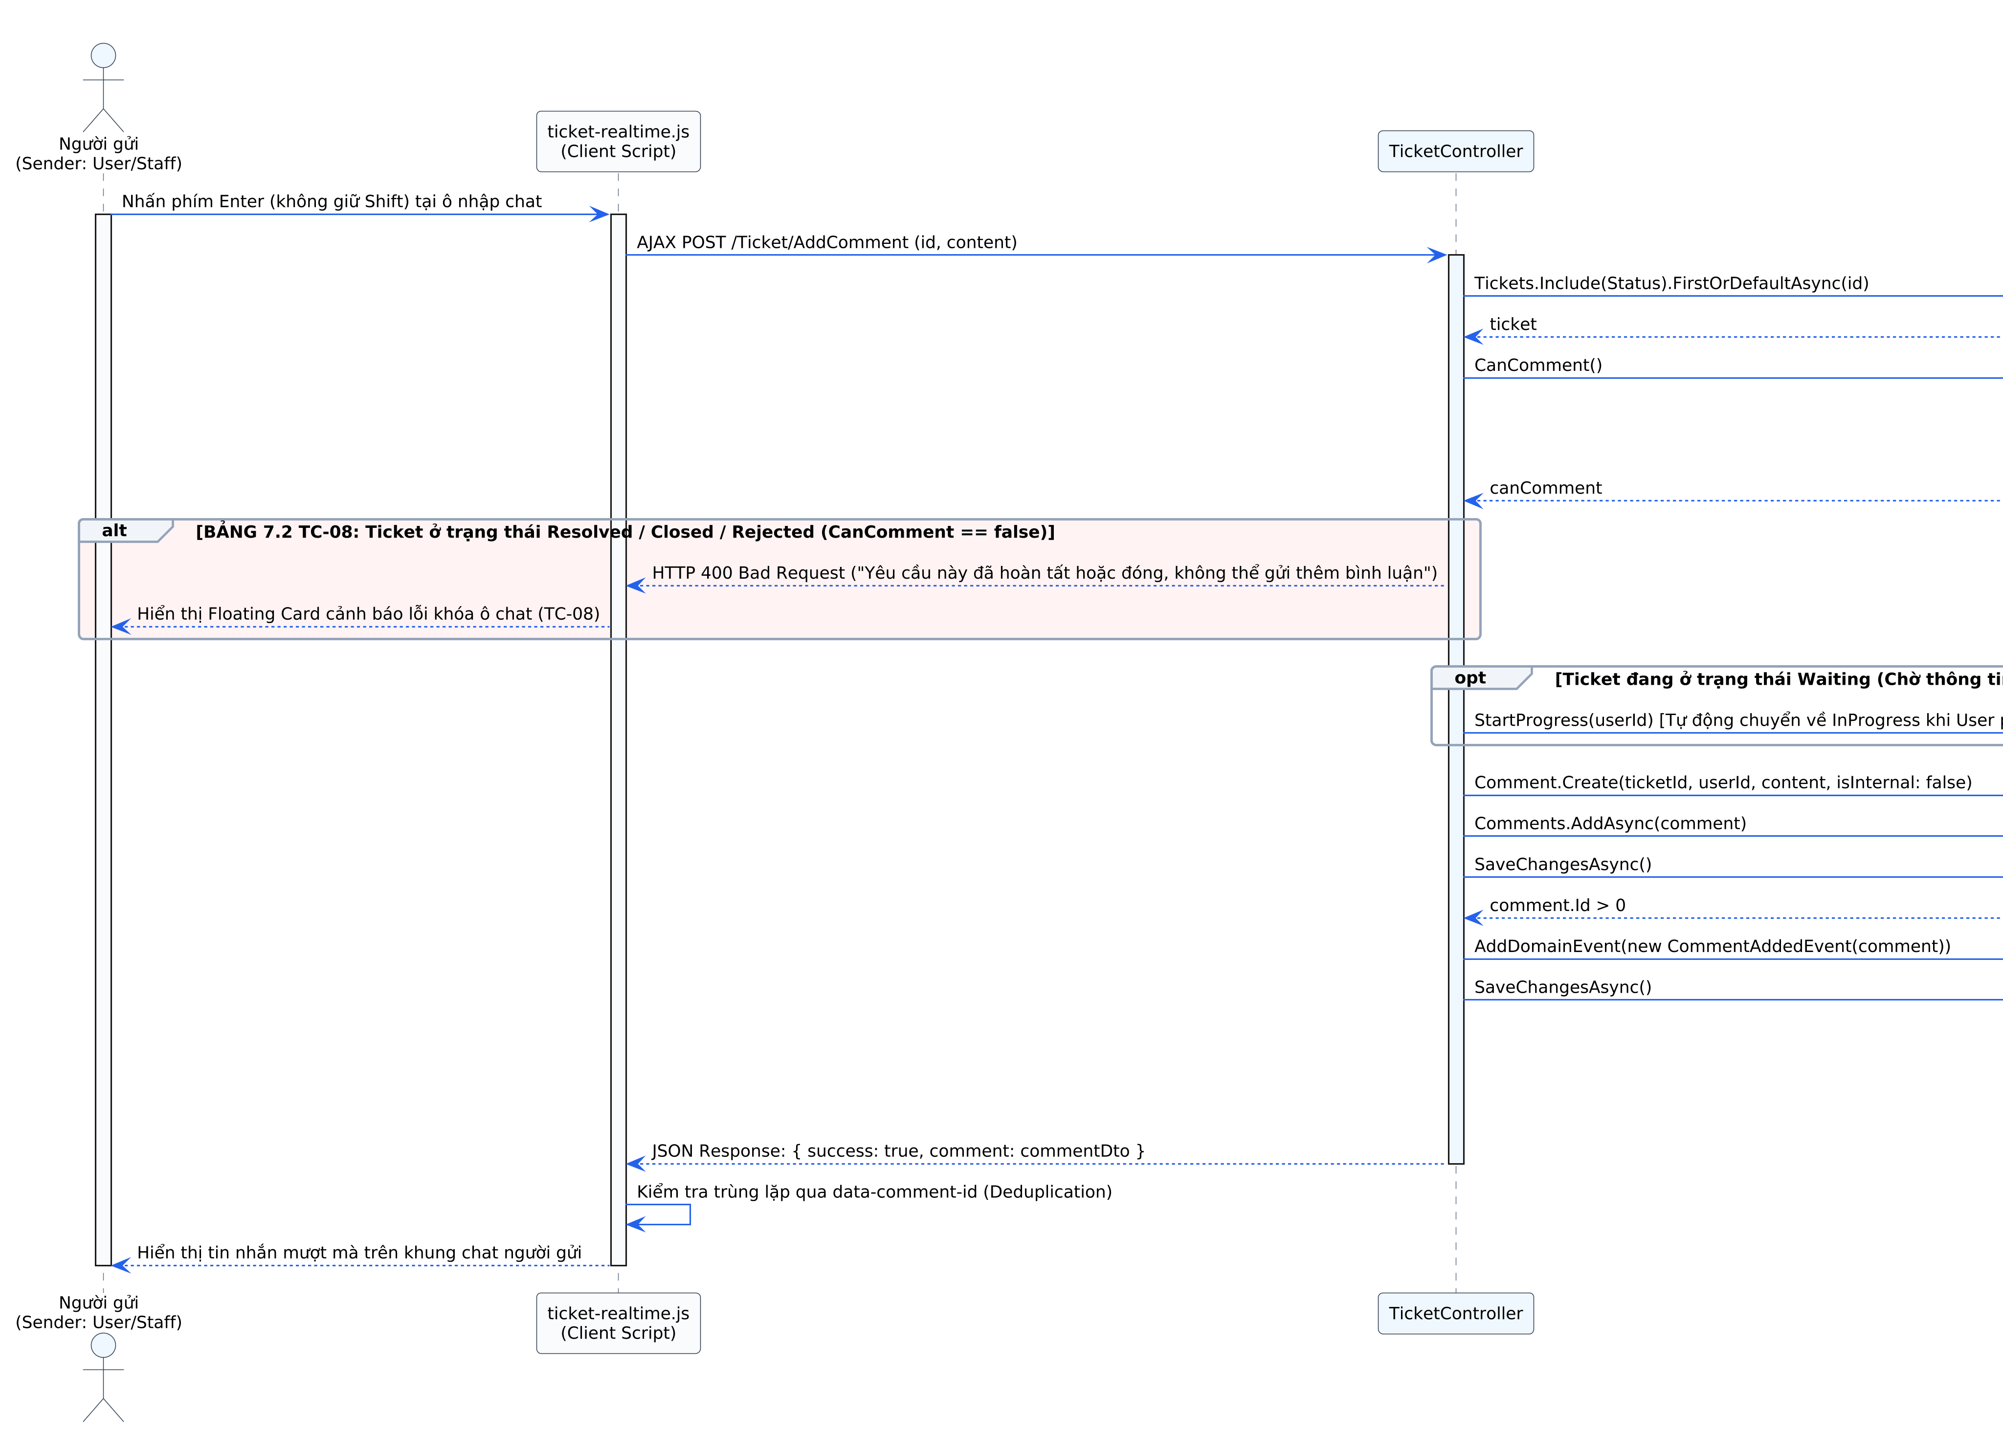
Hình 5.8. Lược đồ tuần tự – UC06 – Trao đổi thông tin ticket

5.5.6. UC10 – Từ chối yêu cầu

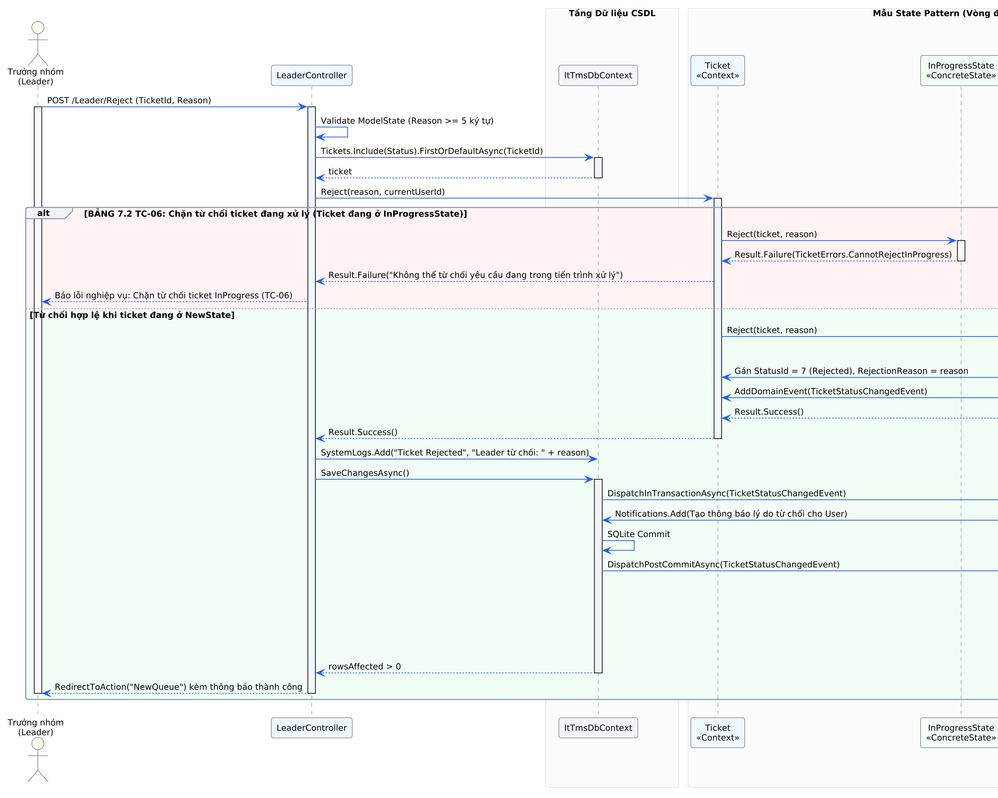
Hình 5.9. Lược đồ tuần tự – UC10 – Từ chối yêu cầu

5.5.7. UC19, UC04 – Đóng / Mở lại yêu cầu và đánh giá

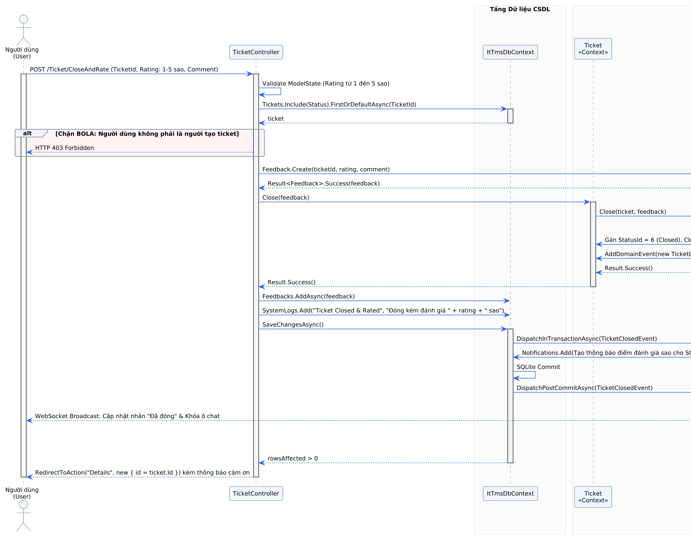
Hình 5.10. Lược đồ tuần tự – UC19, UC04 – Đóng / Mở lại yêu cầu và đánh giá

5.5.8. UC15 – Kích hoạt / Vô hiệu hóa tài khoản
Hình 5.11. Lược đồ tuần tự – UC15 – Kích hoạt / Vô hiệu hóa tài khoản

5.5.9. UC11 – Xem tổng quan hoạt động (Dashboard Leader)
Hình 5.12. Lược đồ tuần tự – UC11 – Xem tổng quan hoạt động (Dashboard Leader)

CHƯƠNG 6. ÁP DỤNG CÁC MẪU THIẾT KẾ PHẦN MỀM
Hệ thống áp dụng 5 mẫu thiết kế (yêu cầu tối thiểu 3). Với mỗi mẫu, báo cáo nêu rõ: áp dụng cho chức năng nào, vì sao chọn (lợi ích) và hạn chế gặp phải. Mẫu State Pattern là mẫu chủ đạo, gắn với vòng đời của ticket.

6.1. TỔNG QUAN CÁC MẪU THIẾT KẾ
Bảng 6.1. Các mẫu thiết kế áp dụng trong IT-TMS
Mẫu | Nhóm | Áp dụng cho | Thành phần tham gia
State | Hành vi | Vòng đời ticket: phân công, điều chuyển, từ chối, cập nhật trạng thái, đóng/mở lại, quyền bình luận (UC06, 07, 09, 10, 19) | Ticket (Context), ITicketState, TicketStateBase, TicketStateFactory, NewState, AssignedState, InProgressState, WaitingState, ResolvedState, ClosedState, RejectedState
Observer | Hành vi | Tự động tạo thông báo đẩy thời gian thực (SignalR) và ghi nhật ký kiểm toán khi ticket thay đổi (FR-10, NFR-05) | Ticket (Subject), IDomainEvent, IDomainEventObserver<T>, NotificationObserver, SystemLogObserver, SignalRNotificationDispatcher
Decorator | Cấu trúc | Bảo vệ Controller/Action: bắt buộc đăng nhập, kiểm tra tài khoản Active thời gian thực, đúng vai trò RBAC và chống BOLA/IDOR (FR-03, FR-04) | AuthorizeRolesAttribute, AuthorizeTicketAccessAttribute (IAsyncActionFilter)
Singleton | Khởi tạo | Các dịch vụ băm mật khẩu, kiểm tra xung đột đồng thời và nhà máy trạng thái dùng chung toàn ứng dụng qua DI Container | PasswordHasherService, ConcurrencyTokenInterceptor, TicketStateFactory (Flyweight Singleton)
MVC (+ Areas) | Kiến trúc | Tổ chức toàn hệ thống theo Clean Architecture & ASP.NET Core MVC chia thành 5 phân vùng (Areas) theo vai trò | Domain Entities, ViewModels, Razor Views (Bootstrap 5), 5 Areas: Auth, User, Staff, Leader, Admin

6.2. STATE PATTERN – VÒNG ĐỜI TICKET

a) Áp dụng cho chức năng nào
Hành vi cho phép của ticket phụ thuộc rất nhiều vào trạng thái hiện tại. Từ các use case đã mô tả có thể thấy: chỉ ticket New mới được phân công hoặc từ chối (UC09, UC10); form cập nhật trạng thái bị ẩn khi ticket chưa phân công và bị khóa khi Closed/Rejected (UC07); chỉ ticket Resolved mới được đóng hoặc yêu cầu xử lý lại (UC19); không được bình luận khi ticket Resolved/Closed/Rejected (UC06). Các quy tắc này được gom vào State Pattern thay vì rải rác trong nhiều câu lệnh if.
Sơ đồ chuyển trạng thái của ticket được trình bày ở mục 5.3 (Hình 5.2); cấu trúc của mẫu State áp dụng cho ticket được thể hiện ở Hình 6.1.
Cấu trúc State Pattern của Ticket trong C# (.NET 9): Ticket (Context) sở hữu thuộc tính CurrentState (khôi phục qua TicketStateFactory từ StatusId) và các phương thức nghiệp vụ trả về Result: Assign(staffId, leaderId), Reassign(staffId, leaderId), Reject(reason, leaderId), StartProgress(staffId), HoldForInfo(reason, staffId), Resolve(staffId), Close(feedback), Reopen(reason), CanComment(). Giao diện ITicketState và lớp cơ sở trừu tượng TicketStateBase định nghĩa hành vi mặc định trả về Result.Failure(TicketErrors.InvalidStateTransition). 7 lớp trạng thái cụ thể (NewState, AssignedState, InProgressState, WaitingState, ResolvedState, ClosedState, RejectedState) kế thừa TicketStateBase và chỉ ghi đè các thao tác hợp lệ.
Hình 6.1. Cấu trúc State Pattern cho ticket
Bảng 6.2. Vai trò của các lớp trong State Pattern
Vai trò trong mẫu | Lớp
Context | Ticket (src/ItTms/Models/Entities/Ticket.cs) – giữ CurrentState hiện tại, ủy quyền toàn bộ thao tác Assign/Reject/StartProgress/HoldForInfo/Resolve/Close/Reopen/CanComment cho đối tượng State
State | ITicketState & TicketStateBase (src/ItTms/Models/States/) – giao diện và lớp cơ sở chung; mặc định chặn mọi thao tác không hợp lệ bằng Result.Failure(TicketErrors.InvalidStateTransition)
ConcreteState | NewState, AssignedState, InProgressState, WaitingState, ResolvedState, ClosedState, RejectedState – chỉ ghi đè các phép chuyển trạng thái hợp lệ và phát sinh Domain Events

Bảng thao tác cho phép theo trạng thái (cũng chính là dữ liệu để giao diện hiển thị đúng nút):
Bảng 6.3. Thao tác cho phép theo trạng thái ticket
Trạng thái | Phân công | Phân công lại | Từ chối | Cập nhật trạng thái (Staff) | Đóng / Mở lại (User) | Bình luận
New | Có | Không | Có | Không ("Đang chờ phân công") | Không | Có
Assigned | Không | Có | Không | Có | Không | Có
In Progress | Không | Có | Không | Có | Không | Có
Waiting | Không | Có | Không | Có | Không | Có
Resolved | Không | Không | Không | Không | Có | Không
Closed | Không | Không | Không | Không ("Đã khóa") | Không | Không
Rejected | Không | Không | Không | Không ("Đã khóa") | Không | Không

Tích hợp với Domain Model hiện có: Ticket vẫn lưu trạng thái ở cột StatusId (liên kết bảng TicketStatuses), thuộc tính Ticket.CurrentState tra cứu StatusId thông qua TicketStateFactory (áp dụng Flyweight) để trả về đối tượng ITicketState tương ứng. Nhờ vậy cấu trúc CSDL hoàn toàn tách biệt với logic hành vi.
Mã minh họa (C# / .NET 9, rút gọn từ src/ItTms.Domain/States/):
public abstract class TicketStateBase : ITicketState {
public abstract int StatusId { get; }
public abstract string StatusName { get; }
public virtual bool CanComment => true;
public virtual Result Assign(Ticket t, int staffId, int leaderId) => Fail("phân công");
public virtual Result Reject(Ticket t, string reason, int leaderId) => Fail("từ chối");
public virtual Result StartProgress(Ticket t, int staffId) => Fail("bắt đầu xử lý");
public virtual Result Resolve(Ticket t, int staffId) => Fail("giải quyết");
public virtual Result Close(Ticket t, Feedback fb) => Fail("đóng");
protected Result Fail(string action) =>
Result.Failure(TicketErrors.InvalidStateTransition(StatusName, action));
}
public sealed class NewState : TicketStateBase {
public override int StatusId => TicketStatus.New;
public override string StatusName => "New";
public override Result Assign(Ticket ticket, int staffId, int leaderId) {
ticket.SetAssignedTo(staffId, TicketStatus.Assigned);
ticket.AddDomainEvent(new TicketAssignedEvent(ticket.Id, staffId, leaderId, DateTime.UtcNow));
return Result.Success();
}
}
public sealed class ResolvedState : TicketStateBase {
public override int StatusId => TicketStatus.Resolved; public override string StatusName => "Resolved";
public override bool CanComment => false; // Chặn bình luận khi đã Resolved (TC-08)

b) Vì sao chọn State Pattern (lợi ích)
- Loại bỏ chuỗi if/elif theo status lặp lại trong route và template; mỗi trạng thái tự biết nó cho phép những gì.
- Dễ mở rộng (Open/Closed): thêm trạng thái mới (ví dụ "Escalated" – chuyển cấp) chỉ cần thêm một lớp, không sửa các lớp trạng thái khác.
- Quy tắc nghiệp vụ nằm tập trung và nhất quán: giao diện lấy danh sách thao tác hợp lệ từ state, do đó nút hiển thị luôn khớp với quy tắc server (không thể thao tác sai bằng cách gửi request trực tiếp).
- Phù hợp với thiết kế bảng TicketStatus: mỗi dòng trạng thái trong CSDL tương ứng một lớp ConcreteState.

c) Hạn chế gặp phải
- Số lớp tăng (7 lớp trạng thái + lớp cơ sở) so với việc dùng một cột status đơn giản.
- Trạng thái lưu trong CSDL dưới dạng chuỗi/khóa ngoại nên phải dựng lại đối tượng State khi nạp ticket (cần một bảng ánh xạ/factory từ TicketStatus.name sang lớp).
- Quy tắc chuyển trạng thái phân tán trong nhiều lớp, cần đọc cả nhóm lớp hoặc sơ đồ trạng thái để thấy toàn bộ đồ thị.
- Ánh xạ với ORM: EF Core 9 lưu StatusId dưới dạng khóa ngoại số nguyên, còn CurrentState là thuộc tính [NotMapped] được dựng qua TicketStateFactory nên đồng bộ tức thì khi nạp/lưu.

6.3. OBSERVER PATTERN – THÔNG BÁO VÀ NHẬT KÝ

a) Áp dụng cho chức năng nào
Khi ticket được tạo, phân công, đổi trạng thái, bị từ chối, đóng hoặc mở lại, các bên liên quan phải nhận được thông báo tức thì (FR-10) và thao tác phải được ghi vào nhật ký (NFR-05). Ticket đóng vai trò Subject phát sinh các sự kiện miền (IDomainEvent); NotificationObserver tạo bản ghi Notification cho đúng người nhận và phối hợp cùng SignalRNotificationDispatcher đẩy thông báo qua WebSocket; SystemLogObserver tự động ghi bản ghi SystemLog (hành động, người thực hiện, chi tiết, thời gian).
public class NotificationObserver : IDomainEventObserver<TicketAssignedEvent> {
private readonly IItTmsDbContext _db;
public NotificationObserver(IItTmsDbContext db) => _db = db;
public async Task HandleAsync(TicketAssignedEvent ev, CancellationToken ct = default) {
var staffNotif = Notification.Create(ev.AssignedToId, $"Bạn được giao Ticket #{ev.TicketId}", $"/Staff/StaffTicket/Details/{ev.TicketId}").Value;
await _db.Notifications.AddAsync(staffNotif, ct);
// Thực thi trong cùng giao dịch SaveChangesAsync của ItTmsDbContext
} }

b) Vì sao chọn Observer
- State chỉ lo chuyển trạng thái, không phải biết đến thông báo hay nhật ký → mỗi lớp một trách nhiệm.
- Thêm kênh thông báo mới (ví dụ gửi Email – hướng phát triển của đề tài) chỉ cần thêm một Observer mới, không sửa State hay route.
- Đảm bảo mọi thay đổi ticket đều được ghi nhận, không phụ thuộc vào việc lập trình viên có nhớ gọi hàm tạo thông báo ở từng route hay không.

c) Hạn chế gặp phải
- Thứ tự thực thi các Observer không rõ ràng; lỗi ở một Observer có thể ảnh hưởng cả chuỗi – khắc phục bằng cách chạy tất cả trong cùng một giao dịch (lỗi thì rollback).
- Luồng điều khiển ngầm khó theo dõi khi debug.
- Observer phải được gắn lại mỗi lần nạp ticket từ CSDL.

6.4. DECORATOR PATTERN – KIỂM SOÁT TRUY CẬP THEO VAI TRÒ

a) Áp dụng cho chức năng nào
FR-03 và FR-04: mọi route phải kiểm tra người dùng đã đăng nhập, tài khoản còn ở trạng thái Active trong thời gian thực và đúng vai trò (ví dụ chỉ Leader được phân công/từ chối, chỉ Admin quản lý người dùng, Staff chỉ xem được ticket giao cho mình). Hệ thống triển khai các thuộc tính bộ lọc ActionFilter trong ASP.NET Core: [AuthorizeRoles] và [AuthorizeTicketAccess].
[AttributeUsage(AttributeTargets.Class | AttributeTargets.Method)]
public class AuthorizeRolesAttribute : Attribute, IAsyncActionFilter {
private readonly string[] _allowedRoles;
public AuthorizeRolesAttribute(params string[] roles) => _allowedRoles = roles;
public async Task OnActionExecutionAsync(ActionExecutingContext ctx, ActionExecutionDelegate next) {
var user = await db.Users.AsNoTracking().FirstOrDefaultAsync(u => u.Id == currentUserId);
if (user == null || user.Status != UserStatus.Active) { HandleInactiveAccount(ctx); return; }
if (!_allowedRoles.Contains(user.Role.ToString(), StringComparer.OrdinalIgnoreCase)) { HandleForbidden(ctx); return; }
await next();
} }
[Area("Leader")]
[AuthorizeRoles(RoleNames.Leader, RoleNames.Admin)]
public abstract class LeaderBaseController : BaseController { }

b) Vì sao chọn Decorator
- Tách logic bảo mật (cross-cutting concern) khỏi logic nghiệp vụ; hàm view chỉ chứa nghiệp vụ.
- Tái sử dụng: một decorator dùng cho hàng chục route; đổi chính sách truy cập chỉ sửa một chỗ.
- Có thể xếp chồng nhiều decorator linh hoạt (đăng nhập → vai trò → quyền sở hữu ticket).

c) Hạn chế gặp phải
- Thứ tự thực thi trong pipeline Middleware/Filter của ASP.NET Core cần được cấu hình chuẩn xác (UseAuthentication → UseAuthorization → ActionFilter).
- Kiểm tra quyền sở hữu theo từng tài nguyên (User chỉ xem ticket của mình, Staff chỉ xem ticket được phân công) được tách thành bộ lọc chuyên biệt [AuthorizeTicketAccess] truy vấn trực tiếp TicketId từ RouteData.

6.5. SINGLETON PATTERN – ĐỐI TƯỢNG DÙNG CHUNG

a) Áp dụng cho chức năng nào
Các dịch vụ dùng chung không lưu trạng thái phiên như PasswordHasherService (băm mật khẩu PBKDF2-SHA256), ConcurrencyTokenInterceptor (kiểm soát xung đột đồng thời) và TicketStateFactory (bộ đệm các đối tượng trạng thái Flyweight) được đăng ký với vòng đời Singleton trong Dependency Injection Container của ASP.NET Core và dùng chung toàn ứng dụng.

b) Vì sao chọn Singleton
- Chỉ khởi tạo một thể hiện duy nhất cho các dịch vụ dùng chung (PasswordHasherService, TicketStateFactory), tối ưu hóa bộ nhớ cấp phát (Zero-allocation cho State).
- Mọi Area (Auth, User, Staff, Leader, Admin) đều tiêm (inject) cùng một cấu hình dịch vụ thông qua Constructor Injection chuẩn mực.

c) Hạn chế gặp phải
- Nếu lạm dụng Singleton cho các đối tượng giữ trạng thái (stateful) sẽ gây xung đột đa luồng; do đó ItTmsDbContext được đăng ký Scoped theo từng HTTP Request, chỉ các dịch vụ không trạng thái mới dùng Singleton.
- Việc tiêm phụ thuộc qua giao diện (IPasswordHasherService, IItTmsDbContext) trong .NET 9 giúp khắc phục hoàn toàn hạn chế che giấu phụ thuộc và hỗ trợ viết Unit Test độc lập dễ dàng.

6.6. MVC VÀ BLUEPRINT – KIẾN TRÚC TỔNG THỂ

a) Áp dụng cho chức năng nào
Toàn bộ hệ thống được tổ chức theo kiến trúc ASP.NET Core MVC kinh điển, phẳng hóa và trong sáng: Model (Entities, States, Events, ViewModels) – View (Razor Views .cshtml + Bootstrap 5) – Controller. Các bộ điều khiển được phân chia rõ ràng theo từng phân hệ chức năng và vai trò người dùng (AuthController, TicketController, StaffController, LeaderController, AdminController), kế thừa từ BaseController chung và được bảo vệ nghiêm ngặt bởi bộ lọc Decorator Pattern [AuthorizeRoles].

b) Vì sao chọn
- Tách dữ liệu – giao diện – điều khiển giúp nhiều người cùng phát triển và dễ bảo trì.
- Mỗi Controller (Auth, Ticket, Staff, Leader, Admin) tương ứng một phân hệ độc lập, ánh xạ trực tiếp với thư mục Views tương ứng (Views/Auth, Views/Ticket, Views/Staff, Views/Leader, Views/Admin), giúp cấu trúc dự án phẳng, dễ đọc, dễ giải thích và thuận tiện cho việc bảo trì.

c) Hạn chế gặp phải
- Controller dễ phình to nếu đặt quy tắc nghiệp vụ trong Action; nhóm khắc phục triệt để bằng cách đưa toàn bộ quy tắc chuyển trạng thái vào Domain Model (State Pattern) và xử lý thông báo qua Observer.
- Razor Views chỉ hiển thị nút bấm dựa trên thuộc tính Model.CanComment và trạng thái từ State Pattern, đảm bảo đồng bộ hoàn toàn giữa giao diện và tầng nghiệp vụ.

6.7. MÃ NGUỒN TRƯỚC VÀ SAU KHI ÁP DỤNG MẪU
Bảng sau chỉ rõ vị trí trong mã nguồn (.NET 9 Clean Architecture) nơi từng mẫu thiết kế được áp dụng và sự cải tiến so với cách viết thủ công ban đầu. Đây là cơ sở để đối chiếu trực tiếp với mã nguồn dự án.
Bảng 6.4. Vị trí áp dụng các mẫu trong mã nguồn: trước và sau
Mẫu | File / hàm | Trước khi áp dụng | Sau khi áp dụng
State | TicketController, StaffController, LeaderController & src/ItTms/Models/States/*.cs | Gán trực tiếp ticket.StatusId = ... và kiểm tra rải rác bằng nhiều lệnh if/switch trong Controller | Controller gọi ticket.Assign(), ticket.StartProgress(), ticket.Resolve(), ticket.Close(), ticket.Reject(); các lớp ConcreteState kiểm soát hợp lệ và trả về Result<T>
Observer | src/ItTms/Models/Events/*.cs, NotificationObserver.cs, SystemLogObserver.cs, SignalRNotificationDispatcher.cs | Mỗi Action trong Controller phải tự tạo đối tượng Notification và SystemLog thủ công gây trùng lặp mã | Ticket phát sinh DomainEvent khi đổi trạng thái; ItTmsDbContext.SaveChangesAsync tự động kích hoạt NotificationObserver, SystemLogObserver và đẩy thông báo qua SignalR
Decorator | src/ItTms/Filters/AuthorizeRolesAttribute.cs | Mỗi hàm Action phải tự viết lệnh kiểm tra User.Identity, kiểm tra trạng thái Active và kiểm tra Role | Gắn thuộc tính [AuthorizeRoles(...)] ở mức BaseController của từng Area và [AuthorizeTicketAccess] cho chi tiết ticket; tự động chặn tài khoản Inactive và trả về HTTP 403 khi trái quyền
Singleton | src/ItTms/Program.cs & TicketStateFactory.cs | Khởi tạo lại dịch vụ băm mật khẩu và đối tượng trạng thái ở nhiều nơi gây tốn bộ nhớ | Đăng ký AddSingleton<IPasswordHasherService, PasswordHasherService>(), ConcurrencyTokenInterceptor và dùng Flyweight Singleton trong TicketStateFactory
ASP.NET Core MVC | src/ItTms/ (Controllers, Models, Views, Data, Services, Hubs, Filters) | Trộn lẫn truy vấn CSDL, quy tắc nghiệp vụ và xử lý giao diện trong cùng một lớp | Phẳng hóa cấu trúc MVC chuẩn mực trong 1 Project .NET 9 duy nhất; tách biệt rõ Controllers – Models – Views – Data – Services; nghiệp vụ nằm trọn trong Domain Model và State Pattern

CHƯƠNG 7. CÀI ĐẶT VÀ KẾT QUẢ THỰC NGHIỆM
Chương này mô tả kiến trúc triển khai, cấu trúc mã nguồn, nền tảng công nghệ và các kịch bản kiểm thử dùng để kiểm chứng phần mềm.

7.1. KIẾN TRÚC HỆ THỐNG
- Backend (ASP.NET Core MVC & GoF Design Patterns): Xây dựng trên .NET 9 theo mô hình ASP.NET Core MVC chuẩn mực, gom trọn vẹn trong một Project duy nhất (ItTms) với cấu trúc thư mục phẳng kinh điển (Controllers, Models, Views, Data, Services, Hubs, Filters); xác thực người dùng bằng Cookie Authentication kết hợp mã hóa mật khẩu PBKDF2 HMAC-SHA512; Entity Framework Core 9 (SQLite WAL mode) làm ORM kèm cơ chế tự động Migration và Seeding khi khởi động; bảo toàn 100% các mẫu thiết kế hướng đối tượng: State Pattern (7 trạng thái vòng đời Ticket), Observer Pattern (phát Domain Events cập nhật SystemLog và Notification), Decorator Pattern ([AuthorizeRoles]) và Real-time SignalR WebSocket.
- Frontend (View): Render phía server bằng công nghệ Razor Views (.cshtml), tích hợp Bootstrap 5 (responsive, hỗ trợ chế độ Sáng/Tối và bộ biểu tượng SVG nội bộ không phụ thuộc CDN bên ngoài).
- Thời gian thực hai chiều (Real-time SignalR WebSockets): Khung trao đổi bình luận và quả chuông thông báo sử dụng ASP.NET Core SignalR Hub (/hubs/ticket) kết nối WebSocket liên tục theo nhóm phòng (ticket_{id}, user_{id}, role_{role}), thay thế hoàn toàn cơ chế polling 3 giây gây tốn tài nguyên.

7.2. CẤU TRÚC THƯ MỤC
Cấu trúc thư mục mã nguồn sau khi áp dụng các mẫu thiết kế (các mục có dấu * là phần bổ sung):
ItTms/ (.NET 9 ASP.NET Core MVC)
├── Controllers/ # Tiếp nhận HTTP request, điều phối và trả về Razor View / JSON
│ ├── BaseController.cs # Controller cơ sở: CurrentUserId, CurrentUserRole, HandleResult
│ ├── HomeController.cs # Điều hướng mặc định theo vai trò người dùng đăng nhập
│ ├── AuthController.cs # Đăng nhập, Đăng xuất, Đổi mật khẩu (Cookie Authentication)
│ ├── TicketController.cs # Phân hệ Người dùng: Dashboard, Danh sách, Tạo ticket, Feedback
│ ├── StaffController.cs # Phân hệ Kỹ thuật viên: Hàng đợi được giao, Xử lý, Giải quyết, Lịch sử
│ ├── LeaderController.cs # Phân hệ Trưởng nhóm: Tiếp nhận hàng đợi, Phân công, Điều chuyển
│ └── AdminController.cs # Phân hệ Quản trị viên: Quản lý tài khoản, Phân quyền, Nhật ký Audit
├── Models/ # Thực thể CSDL, ViewModels và Logic nghiệp vụ cốt lõi
│ ├── Entities/ # 8 thực thể: User, Ticket, TicketStatus, Comment, Feedback, Attachment, Notification, SystemLog
│ ├── States/ # * State Pattern: ITicketState, TicketStateBase, TicketStateFactory + 7 lớp trạng thái
│ ├── Events/ # * Domain Events: TicketCreated, TicketAssigned, TicketStatusChanged, CommentAdded...
│ ├── Enums/ # Các enum hệ thống: UserRole, UserStatus, TicketPriority, TicketCategory
│ ├── ViewModels/ # Dữ liệu truyền hiển thị giao diện (Admin, Auth, Dashboard, Ticket)
│ └── Realtime/ # DTO truyền nhận dữ liệu thời gian thực qua SignalR WebSocket
├── Views/ # Giao diện hiển thị Razor (.cshtml) + Bootstrap 5 responsive
│ ├── Auth/ # Giao diện Đăng nhập, Đổi mật khẩu
│ ├── Ticket/ # Giao diện Người dùng: Dashboard, Danh sách yêu cầu, Form tạo mới, Chi tiết
│ ├── Staff/ # Giao diện Kỹ thuật viên: Bàn làm việc, Hàng đợi được giao, Lịch sử
│ ├── Leader/ # Giao diện Trưởng nhóm: Bàn làm việc, Hàng đợi tiếp nhận, Chi tiết
│ ├── Admin/ # Giao diện Quản trị viên: Bàn làm việc, Người dùng, Phân quyền, Audit log
│ └── Shared/ # Layout dùng chung (_Layout.cshtml, _NotificationToast.cshtml)
├── Data/ # Cơ sở dữ liệu và lưu trữ (EF Core 9 SQLite)
│ ├── ItTmsDbContext.cs # DbContext trung tâm quản lý 8 DbSet thực thể
│ ├── DataSeeder.cs # Khởi tạo tự động dữ liệu mẫu ban đầu (Idempotent)
│ ├── Configurations/ # Cấu hình Fluent API bảng và ràng buộc quan hệ
│ ├── Interceptors/ # ConcurrencyTokenInterceptor xử lý xung đột đồng thời
│ └── Migrations/ # Lịch sử EF Core Migrations trên SQLite
├── Services/ # Dịch vụ hệ thống và điều phối sự kiện
│ ├── PasswordHasherService.cs # * Singleton: Băm và xác thực mật khẩu PBKDF2 HMAC-SHA512
│ ├── InMemoryDomainEventDispatcher.cs # Điều phối Domain Events 2 pha độc lập
│ ├── SignalRNotificationDispatcher.cs # Đẩy thông báo thời gian thực tức thì qua WebSocket
│ └── Observers/ # * Observer Pattern: NotificationObserver, SystemLogObserver
├── Hubs/ # Kết nối WebSocket thời gian thực
│ └── TicketHub.cs # * Real-time WebSocket: /hubs/ticket quản lý các group kết nối
├── Filters/ # Bộ lọc kiểm soát phân quyền
│ └── AuthorizeRolesAttribute.cs # * Decorator Pattern: Kiểm tra vai trò RBAC chặt chẽ
├── wwwroot/ # Tài nguyên tĩnh (CSS, JS, SVG icons, không phụ thuộc CDN bên ngoài)
├── appsettings.json # Cấu hình chuỗi kết nối SQLite ittms.db và mức độ Logging
├── Program.cs # Khởi chạy ứng dụng: Cấu hình Kestrel, DI Container, Cookie, Routing
└── ItTms.csproj # Tệp khai báo dự án .NET 9 duy nhất

7.3. NỀN TẢNG CÔNG NGHỆ
Bảng 7.1. Nền tảng công nghệ sử dụng
Thành phần | Công nghệ
Ngôn ngữ & Runtime | C# 13 / .NET 9 SDK (net9.0)
Web Framework & Thời gian thực | ASP.NET Core 9 MVC (5 Areas) & ASP.NET Core SignalR WebSockets (TicketHub)
CSDL / ORM | SQLite (WAL Mode), Entity Framework Core 9, EF Core Migrations, ConcurrencyToken
Bảo mật & Xác thực | PBKDF2-SHA256 (PasswordHasherService), Cookie Authentication, AuthorizeRoles & Anti-BOLA Filters
Giao diện & Kiểm thử | Razor Views (.cshtml) + Bootstrap 5 (Dark/Light Mode) + xUnit Automated Test Suite (336 tests)

7.4. KỊCH BẢN KIỂM THỬ VÀ KẾT QUẢ THỰC NGHIỆM
Nhóm thực hiện kiểm thử kết hợp cả kiểm thử tự động bằng bộ 336 bài test xUnit (bao gồm bộ kiểm thử đầu-cuối Table72VerificationTests) và kiểm thử thực nghiệm trên giao diện Web, tập trung vào phân quyền RBAC/Anti-BOLA, quy tắc chuyển trạng thái State Pattern, thông báo thời gian thực SignalR và tính toàn vẹn dữ liệu.
Bảng 7.2. Các kịch bản kiểm thử chính
STT | Kịch bản kiểm thử | Kết quả mong đợi | Kết quả thực tế
1 | Đăng nhập bằng tài khoản đã bị vô hiệu hóa | Từ chối, báo "Tài khoản đã bị vô hiệu hóa" | Đạt (Pass) – AuthController & AuthorizeRolesAttribute chặn đăng nhập, hiển thị thông báo 'Tài khoản của bạn đã bị vô hiệu hóa' và ghi SystemLog (TC01 passed)
2 | User truy cập trang chỉ dành cho Leader | Trả về lỗi 403 | Đạt (Pass) – AuthorizeRolesAttribute trả về HTTP 403 Forbidden (trang AccessDenied) khi User truy cập /Leader/* (TC02 passed)
3 | User tạo ticket mới | Ticket ở trạng thái New; Leader nhận thông báo | Đạt (Pass) – Ticket tạo mới ở trạng thái New, tự động tính hạn SLA DueAt; NotificationObserver gửi thông báo cho tất cả Leader đang Active (TC03 passed)
4 | Leader phân công ticket New cho Staff | Ticket chuyển Assigned; Staff và User nhận thông báo | Đạt (Pass) – Ticket chuyển sang trạng thái Assigned; cả Staff được giao và User tạo ticket đều nhận thông báo tức thì qua NotificationObserver & SignalR (TC04 passed)
5 | Staff đặt trạng thái Closed cho ticket đang New | Bị từ chối, dữ liệu giữ nguyên | Đạt (Pass) – NewState từ chối phép chuyển sang Closed/Resolved (trả về Result.Failure), dữ liệu giữ nguyên trạng thái New trong CSDL (TC05 passed)
6 | Leader từ chối ticket đang In Progress | Bị từ chối, dữ liệu giữ nguyên | Đạt (Pass) – InProgressState chặn thao tác Reject của Leader (trả về lỗi INVALID_STATE_TRANSITION), ticket giữ nguyên trạng thái InProgress (TC06 passed)
7 | Staff mở ticket không được phân công cho mình | Trả về lỗi 403 | Đạt (Pass) – AuthorizeTicketAccessAttribute và TicketHub chặn Staff không được phân công, trả về HTTP 403 Forbidden và ghi cảnh báo BOLA_Violation_Attempt (TC07 passed)
8 | User bình luận trên ticket đã Resolved | Bị chặn, không lưu bình luận | Đạt (Pass) – ResolvedState.CanComment trả về false; khung bình luận bị khóa trên giao diện và bị chặn tại Controller/TicketHub, không lưu vào CSDL (TC08 passed)
9 | User xác nhận đóng và đánh giá ticket Resolved | Ticket chuyển Closed; lưu đánh giá; có trong nhật ký | Đạt (Pass) – Ticket chuyển sang Closed, lưu bản ghi Feedback (1–5 sao) vào bảng Feedbacks và ghi nhận vào bảng SystemLogs (TC09 passed)
10 | Admin vô hiệu hóa tài khoản khác; thử tự vô hiệu hóa chính mình | Tài khoản kia không đăng nhập được; tự vô hiệu hóa bị chặn | Đạt (Pass) – Tài khoản bị Admin vô hiệu hóa bị thu hồi phiên và không thể đăng nhập; thao tác Admin tự vô hiệu hóa chính mình bị chặn hoàn toàn (TC10 passed)

PHẦN KẾT LUẬN

1. KẾT QUẢ ĐẠT ĐƯỢC
- Phân tích & thiết kế: khảo sát bài toán Helpdesk, xây dựng đặc tả, mô hình hóa bằng use case, ERD, lược đồ tuần tự, lược đồ lớp theo kiến trúc MVC.
- Cài đặt: hiện thực hóa trọn vẹn thiết kế thành ứng dụng thực tế bằng C# (.NET 9), ASP.NET Core MVC với cấu trúc 5 Areas, EF Core 9 SQLite và SignalR WebSockets; giao diện Bootstrap 5 hiện đại, responsive.
- Kiểm thử: các kịch bản kiểm thử bám sát use case, đặc biệt là phân quyền theo vai trò (RBAC).
- Thiết kế hướng đối tượng: áp dụng 5 mẫu thiết kế (State, Observer, Decorator, Singleton, MVC), trong đó State Pattern giải quyết trọn vẹn vòng đời ticket.
- Yêu cầu chức năng: giải quyết trọn vẹn vòng đời ticket (Tạo → Phân công → Giải quyết → Phản hồi, đánh giá); vận hành đúng 4 nhóm quyền; có thông báo và dashboard thống kê khối lượng công việc.
- Yêu cầu phi chức năng: thời gian thực (SignalR WebSocket hai chiều triệt tiêu polling), bảo mật (băm mật khẩu PBKDF2-SHA256, bảo vệ route bằng AuthorizeRoles & AuthorizeTicketAccess), khả dụng (UI Bootstrap 5 thân thiện), bảo trì (Clean Architecture 4 tầng).

2. ƯU ĐIỂM VÀ KHUYẾT ĐIỂM
Ưu điểm:
- Quy trình xử lý ticket khép kín, phân quyền rõ theo 4 vai trò, mọi thay đổi đều có thông báo và nhật ký.
- Thiết kế hướng đối tượng rõ ràng: quy tắc chuyển trạng thái nằm tập trung trong các lớp State, thêm trạng thái hoặc kênh thông báo mới ít ảnh hưởng mã hiện có.
- Bộ tài liệu thiết kế đầy đủ, nhất quán giữa use case, ERD, lược đồ tuần tự và mã nguồn.
Khuyết điểm:
- Thông báo mới dừng ở mức In-app, chưa tích hợp Email tự động khi trạng thái ticket thay đổi.
- Đã xây dựng bộ 336 bài kiểm thử tự động (xUnit Unit Tests, Integration Tests, Concurrency Stress Tests, SignalR Tests và 10 kịch bản E2E Bảng 7.2); hướng tới mở rộng thêm kiểm thử giao diện tự động bằng Playwright.
- Bài học: bước phân tích dữ liệu và thiết kế UML (use case, ERD) đóng vai trò tiên quyết, giúp tiết kiệm thời gian cài đặt và tránh làm lại cơ sở dữ liệu.

3. HƯỚNG PHÁT TRIỂN
- Triển khai bằng CI/CD và đóng gói Docker để vận hành trên Cloud (AWS/Azure).
- Tích hợp AI/Machine Learning (NLP) vào bước tự động phân công: gán ticket cho Staff có chuyên môn phù hợp.
- Phát triển ứng dụng Mobile kết nối qua RESTful API để Staff nhận thông báo và xử lý sự cố tại hiện trường.
- Bổ sung Email Notification như một Observer mới, không cần sửa các lớp hiện có.

TÀI LIỆU THAM KHẢO
[1] Erich Gamma, Richard Helm, Ralph Johnson, John Vlissides, Design Patterns: Elements of Reusable Object-Oriented Software, Addison-Wesley, Boston, 1994.
[2] Microsoft Learn, ASP.NET Core 9 MVC & SignalR Real-time Documentation, https://learn.microsoft.com/aspnet/core, 2025.
[3] Microsoft Learn, Entity Framework Core 9 Documentation, https://learn.microsoft.com/ef/core, 2025.

PHỤ LỤC

A. SẢN PHẨM NỘP KÈM BÁO CÁO
- Mã nguồn chương trình: [dán link GitHub / đường dẫn thư mục nộp trên UTEXLMS].
- Cơ sở dữ liệu & Migrations: CSDL SQLite (ittms.db) được khởi tạo và nạp dữ liệu mẫu tự động thông qua EF Core 9 Migrations & DataSeeder khi khởi chạy ứng dụng.
- Video demo (tối đa 5 phút, đăng YouTube): [dán link YouTube]. Nội dung gợi ý: đăng nhập, tạo ticket, Leader nhận thông báo và phân công, Staff đổi trạng thái, thao tác sai bị từ chối, User đóng và đánh giá, Admin xem nhật ký hệ thống.
- Nơi nộp: hệ thống UTEXLMS, chậm nhất 03 ngày trước ngày chấm vấn đáp.

BẢNG PHÂN CÔNG CÔNG VIỆC
Bảng PL.1. Phân công công việc của các thành viên
Thành viên | MSSV | Nội dung công việc đảm nhiệm
Nguyễn Gia Thụ | 25810041 | • Phân hệ: Kỹ thuật viên (Staff)  • Mã nguồn sở hữu: StaffController.cs, Views/Staff/ (Dashboard, Assigned, Details, History)  • Mẫu thiết kế GoF: State Pattern (quản lý 7 trạng thái vòng đời ticket: New, Assigned, InProgress, Waiting, Resolved, Closed, Rejected; đóng băng các thao tác sai nghiệp vụ qua Result<T>)  • Sơ đồ kỹ thuật: Sơ đồ chuyển trạng thái (State Machine – Hình 5.2), Lược đồ lớp State Pattern (Hình 6.1), Lược đồ tuần tự UC07 – Cập nhật trạng thái xử lý (Hình 5.7)  • Tỷ lệ đóng góp: 100% (Hoàn thành xuất sắc nhiệm vụ)
Nguyễn Mạnh Tiến | 25810043 | • Phân hệ: Trưởng nhóm (Leader)  • Mã nguồn sở hữu: LeaderController.cs, Views/Leader/ (Dashboard, NewQueue, Index, Details)  • Mẫu thiết kế GoF: Factory Method / Flyweight Pattern (TicketStateFactory.cs – khởi tạo và tái sử dụng đối tượng trạng thái, tối ưu bộ nhớ)  • Sơ đồ kỹ thuật: Quy trình xử lý ticket hoàn thiện (BPMN – Hình 5.1), Lược đồ tuần tự UC09 – Phân công yêu cầu (Hình 5.6), Lược đồ tuần tự UC10 – Từ chối yêu cầu (Hình 5.9)  • Tỷ lệ đóng góp: 100% (Hoàn thành xuất sắc nhiệm vụ)
Hồ Thanh Tình | 25810044 | • Phân hệ: Người dùng (User)  • Mã nguồn sở hữu: TicketController.cs, Views/Ticket/ (Dashboard, Index, Create, Details)  • Mẫu thiết kế GoF: Observer Pattern (phát Domain Events, đẩy thông báo thời gian thực qua SignalR WebSocket TicketHub và tự động ghi nhật ký kiểm toán SystemLog)  • Sơ đồ kỹ thuật: Lược đồ tuần tự UC03 – Tạo yêu cầu mới (Hình 5.5), Lược đồ tuần tự UC06 – Trao đổi thông tin ticket (Hình 5.8), Lược đồ tuần tự UC19, UC04 – Đóng/Mở lại yêu cầu và đánh giá (Hình 5.10)  • Tỷ lệ đóng góp: 100% (Hoàn thành xuất sắc nhiệm vụ)
Trần Thanh Danh | 25810009 | • Phân hệ: Quản trị & Bảo mật (Admin & Auth)  • Mã nguồn sở hữu: AdminController.cs, AuthController.cs, Views/Admin/, Views/Auth/  • Mẫu thiết kế GoF: Decorator Pattern ([AuthorizeRoles] kiểm soát truy cập RBAC và chặn tài khoản bị vô hiệu hóa), Singleton Pattern (PasswordHasherService băm và xác thực mật khẩu PBKDF2 HMAC-SHA512)  • Sơ đồ kỹ thuật: Lược đồ thực thể – quan hệ ERD 8 bảng CSDL (Hình 3.1), Lược đồ lớp tổng quát hệ thống (Class Diagram – Hình 5.3), Toàn bộ 5 Lược đồ Use Case tổng thể và chi tiết (Hình 2.1 – Hình 2.5)  • Tỷ lệ đóng góp: 100% (Hoàn thành xuất sắc nhiệm vụ)

